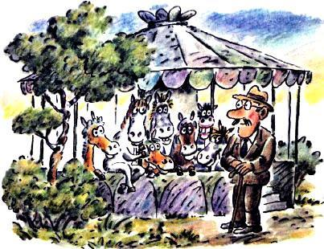Посреди одного парка крутилась небольшая карусель с разноцветными деревянными лошадками. Лошадок на карусели было семь: Маша, Даша, Саша, Паша, Глаша, Наташа и Простокваша.Днём лошадки мчались, дети смеялись, всем было весело. По вечерам дети расходились по домам, директор карусели выключал электрический мотор, и деревянные лошадки сразу же начинали скучать.— Что нам делать? — приставали они к директору. — Что?— Спите! — отвечал директор.— Не получается, — хитрым голосом говорила белая лошадка Простокваша. — Целый день крутились, крутились, не можем успокоиться. Не заснём, пока не расскажешь сказку.Обычно директор вздыхал, смотрел на часы и… соглашался. Но однажды вечером он сказал:— Лошадки, должен вас огорчить!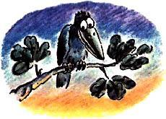— Никто не должен никого огорчать, — нахмурилась Простокваша. — А что случилось? Тебя увольняют с работы?— Нет. Но скоро не смогу рассказывать вам сказки. Уже рассказал почти все, какие знал. Осталась всего одна.— Последняя… Последняя… — зашептались лошадки. — Какой ужас!— Ничего, — сказала Простокваша. — Целая сказка. С началом, концом, серединой. Рассказывай.— Хорошо, — согласился директор, — слушайте.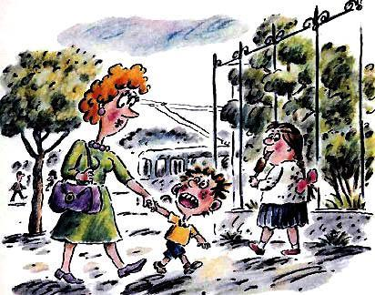
Это случилось с мелким мальчиком Федей. Он пошёл с мамой в зоопарк, там, конечно, захотел мороженого, а мама сказала:— Нет. Горло вчера хрипело. Опять захрипит.Тогда Федя лёг на спину, стал стучать ногами по земле.— Пусть хрипит! — кричал Федя. — Станешь старая, сама заболеешь, никогда тебе градусник не поставлю, таблеток не дам, чаю не принесу с лимоном!Одна пожилая бабушка кормила носорогов капустой — у неё на это было специальное разрешение от главного сторожа зоопарка, — услышала Федины крики, возмутилась:— Хулиганство — так с мамой разговаривать. Сейчас зову милиционера!
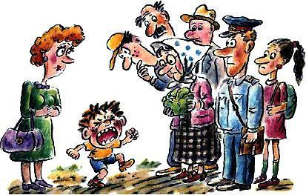
— А я, — сказал Федя, от злости сам не понимая, что говорит, — вашего милиционера толкну, он упадёт, я ему на нос наступлю!И тут как раз подошёл молодой милиционер. Он сказал:— Не надо милиционерам на носы наступать. Лучше попроси у мамы прощения.— Не попрошу! — крикнул Федя. — Теперь начну в другом доме жить. С чужими людьми.Люди — посетители зоопарка услышали, сказали друг другу:— Какой слаборазвитый мальчик. Глупый до невозможности.— Сами глупые! — крикнул Федя. — Вот начнётся пожар и наводнение — не помогу. У вас диваны сгорят, дома с крышами! Сами потонете. А я буду стоять, смеяться.— Посмотри на этого мальчика, — сказала большая слониха своему маленькому слонёнку. — Никогда не поступай, как он.— Бедный малыш! — пожалела Федю обезьяна, которая держала в охапке своих детей. — Надо ему скорее помочь. Совсем посинел от глупости.Федя позеленел от злости.
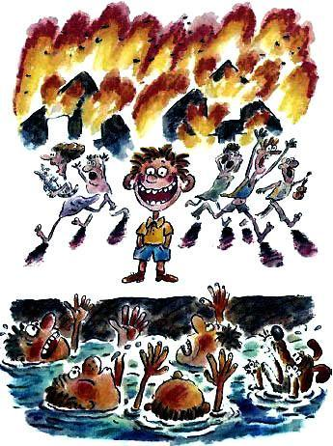
— Животные несчастные! — закричал он на весь зоопарк. — Мало на вас охотились! Мало из ружья стреляли. Надо из пулемёта.— Слышишь, до чего можно договориться, — сказала слониха слонёнку. — Стоит только начать.— Всё! — крикнул Федя. — Не буду с вами! Живите одни!Он выбежал из зоопарка, потом из города. Пошёл в такое место, где не было ничего. Пришёл, сел на песок, стал ковырять его пальцем. Ковырял, ковырял, ковырял. А что ему ещё оставалось делать? Стемнело. Настала ночь.
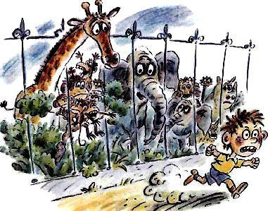
— Перестань ковыряться в песке, — услышал вдруг Федя спокойный голос.— Кто это? — испугался он.— Земля. Планета, на которой живёшь.— А! — вспомнил Федя. — Ты большой шар. Крутишься вокруг Солнца.— Не твоё дело, как я кручусь, — сказала Земля. — Ты делаешь глупость за глупостью. Остановиться не можешь!
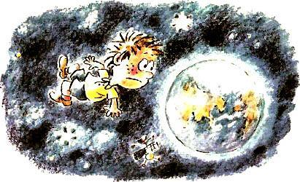
— Сама останавливайся! — крикнул Федя. — Остановись, я с тебя слезу.— Пожалуйста, — согласилась Земля и осторожно, чтоб не попадало всё, что на ней живёт, растёт и стоит, затормозила.— Без тебя обойдусь! Без всех! — крикнул Федя и спрыгнул с родной планеты.— Прощай, мальчик, — спокойно сказала Земля и уплыла, голубая, прекрасная, вся в тёплых свежих облаках.Федя висел в пустоте. Может быть, даже вверх ногами. Земля улетела вместе со своим притяжением, а без земного притяжения не угадаешь, где верх, где низ.«Ой! — подумал Федя. — Что я буду тут делать? Совсем один?»Ему стало страшно.— Мамочка, — зашептал он, кувыркаясь. — Мама! — И горько заплакал. И заорал на всю пустоту: — Мама! Прости! Я больше не буду!..— Подожди! — перебила директора Простокваша. — Сейчас Федина мама примчится на какой-нибудь ракете, простит, заберёт домой, да?— Да, — сказал директор. — Как ты догадалась?— Мамы прощают, — вздохнула Простокваша. — Этим всегда кончается. А ведь это последняя сказка. Ты, — попросила она, — пока не досказывай до конца. Сначала вспомни какие-нибудь подробности.— Разве я не подробно рассказывал?— Не очень. Например, бабушка и молодой милиционер. Ты не сказал, как их зовут.— Милиционера — Иван, бабушку — Марья, — улыбнулся директор.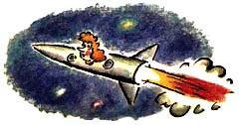— Иван да Марья. Прекрасные имена. Подходят друг к другу, — быстро сказала Простокваша и хитро посмотрела на директора. — А может, они познакомились — милиционер и бабушка? Потом, когда Федя убежал. И с ними случились какие-то подробности.Директор глядел на Простоквашу и удивлялся.— Простокваша, — сказал он, — ты ужасно хитрая.— Не ужасно, — сказала Простокваша. — Я прекрасно хитрая. Они познакомились, да?— Ладно, — вздохнул директор. — Познакомились.
Когда Федя убежал из зоопарка, бабушка и милиционер познакомились и разговорились. У них оказалось много общего. Например, общий знакомый поэт Пампушкин. Вернее, не сам поэт — его памятник. Иван и Марья думали: Пампушкин жил когда-то давно. Ошибались. Пампушкин жил прямо сейчас. Так получилось, ему поставили памятник при жизни. Однажды все его читатели собрались, сказали друг другу: «Что-то поэт Пампушкин давно ничего не писал. Мы его забывать стали. Поставим ему памятник, а то совсем забудем!» И поставили. С тех пор бабушка Марья часто видела этот памятник из своего окошка, но, к сожалению, железный Пампушкин стоял к её окошку спиной. Зато к окну милиции Пампушкин стоял другой стороной, и милиционер Иван прекрасно знал его в лицо.Ещё у бабушки и милиционера был общий знакомый козёл Матвей с кривыми рогами. Этот козёл часто подкрадывался к бабушкиному домику, забирался в её огород — воровать капусту. Марья всегда смело выбегала, прогоняла козла. А милиционер Иван часто гонялся за Матвеем, за то что Матвей любил пугать садящиеся самолёты. Он пробирался в аэропорт и терпеливо ждал, когда какой-нибудь самолёт прилетит на посадку.Тогда Матвей выскакивал на лётное поле, мчался навстречу самолёту. Лётчик смотрит из кабины — садиться некуда, впереди козёл с кривыми рогами. Приходится снова взлетать. Пассажиры в самолёте волнуются: «Почему не садимся?», лётчик кричит по рации начальнику аэропорта: «Немедленно уберите козла!» Начальник аэропорта вызывает милицию, приезжает милиционер Иван на мотоцикле с коляской и начинает гоняться за козлом.Как только Матвей замечал Ивана, он выскакивал из аэропорта, сворачивал на какую-нибудь автомобильную дорогу, набирал хорошую скорость. Мотоцикл тоже набирал скорость, почти такую же, как козёл. Милиционер Иван крепко хватался за руль, садился в седле поудобнее, спокойно ждал, когда мотоцикл с коляской догонит козла. А козёл ждал, когда он убежит от мотоцикла с Иваном и, не теряя времени, мчался по дороге. Из всех встречных грузовиков, автобусов высовывались водители с пассажирами, смотрели: догонит Иван Матвея или не догонит. Им было интересно, они разворачивались, спешили за милиционером и козлом посмотреть, чем всё кончится.
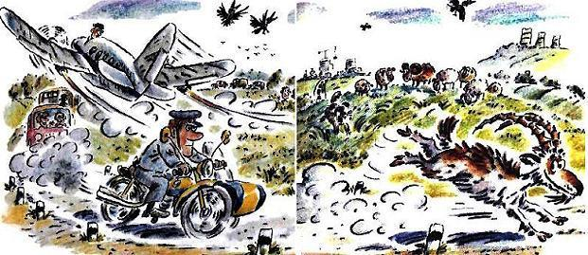
Получалось очень красиво: впереди козёл Матвей, за ним Иван на мотоцикле, сзади толпа автобусов и грузовиков.Однажды, когда все они мчались по дороге мимо стада овец, которые под предводительством своего Барана паслись на лугу. Бяша, самая умная в стаде овца, вздохнула:— Смотрите, какое большое и дружное стадо автомобилей. И ещё смотрите, какой у этого стада красивый и быстроногий вожак — Козёл. Жаль, что наш Баран не такой быстроногий.Баран обиделся на Бяшу, сказал:— Ты, Бяша, самая умная в стаде потому, что остальные ещё глупее. Разве не видишь: в этом автомобильном стаде главный не козёл — милиционер! Козёл впереди, потому что убегает от мотоцикла. Вот в чём истина.За всё время Ивану удалось только раз поймать Матвея, оштрафовать его, в остальных случаях козёл убегал, прятался на огороде бабушки Марьи.И вот теперь, когда бабушка и милиционер познакомились, они решили вместе взяться за козла, отучить его пугать самолёты и воровать капусту. Иван и Марья купили сто воздушных шариков. Надули, раскрасили, как будто это капуста, и разложили на бабушкином огороде. А сами спрятались посмотреть, что получится. Очень скоро к огороду подкрался козёл Матвей.— Капуста созрела! — обрадовался он. — Сейчас украду!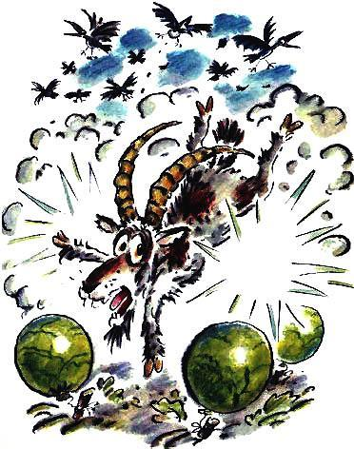В огороде Матвей выбрал два самых больших кочана, это были раскрашенные шарики, и стал накалывать их на свои кривые рога. Он всегда уносил бабушкину капусту на рогах. Матвей нагнул голову, приготовился, изо всех сил боднул оба кочана сразу. Бах! — бахнул правый кочан. Трах! — трахнул левый. Такого козёл Матвей от капусты не ожидал. Он в ужасе отскочил, попал задними ногами ещё на два кочана. Бум! Бубум! — взорвались те. Матвей прыгнул вперёд и всеми ногами наступил на четыре кочана. Бух! Бубух! Бух! Бубух! — раздались взрывы.Козёл метался по огороду, блеял от страха. Вокруг него всё ухало, бухало и шарахало.Бац, бац, бац, беееее! Бац, бац, бац, беееее! Бац, бац, бац, беееее! — вот что творилось. Стоял такой грохот, что со всех окрестных крыш, деревьев взлетели вороны и грачи, перемешались, закружились в воздухе.— Обстрел! Обстрел! — кричали грачи.— Окружение! Окружение! — кричали вороны.В конце концов грачи не выдержали, отделились от ворон, кое-как построились в стаю и на два месяца раньше срока улетели на юг. Вороны остались. Они надеялись, что всё это скоро кончится.«Ну её, капусту! — думал Матвей, с удивительной скоростью удаляясь от бабушкиного огорода. — Разве это капуста? Какие-то бомбы, а не капуста. Разве это огород? Не огород, а поле. Минное».— Ну, вот, — сказал Иван, — от капусты мы его, кажется, отучили, теперь давайте отучим от самолётов.Бабушка и милиционер сели на мотоцикл с коляской, поехали в аэропорт. Там они хотели кое о чём договориться с лётчиком.«У меня плохое настроение! — подумал Матвей, когда наконец остановился. — Надо развлечься. Пойду попугаю самолёты».В аэропорту посреди лётного поля стоял самолёт, рядом — лётчик. Тот самый, с которым договорились Иван и Марья.— Скоро взлетать будете? — спросил у лётчика Матвей.— Скоро, — сказал лётчик.«Взлетай-взлетай, — подумал козёл, — посмотрим, как ты обратно сядешь. На мои рога. Вот испугаешься!»— А ты когда-нибудь катался на самолёте? — вдруг спросил лётчик.Матвей сразу забыл про всё на свете. Он понял, что всю жизнь мечтал покататься на самолёте.— Садись, — сказал лётчик, и они взлетели в небо.Это было замечательно. Козёл Матвей просто сиял от счастья. Но вот самолёт пошёл на посадку. И вдруг снова взлетел в небо. Матвей глянул вниз и увидел: по лётному полю ездит мотоцикл с коляской. На мотоцикле милиционер Иван, а в коляске бабушка Марья.Только самолёт вниз, мотоцикл как развернётся, как помчится навстречу. Куда садиться? Перед самолётом руль мотоцикла, как рога, а за «рогами» милиционер, коляска и бабушка.— Куда садишься?! — закричал Матвей лётчику. — Сейчас в рога врежемся, в бабушку! Разобьёмся!!— А что делать? — говорит лётчик. — У самолёта бензин кончается. Сейчас мотор замолчит, просто так шлёпнемся, без всякой посадки. Что лучше: шлёпнуться или в бабушку врезаться? Одно из двух. Выбирай!— Не буду из этого выбирать! — ужаснулся Матвей. — Давай что-нибудь третье придумаем. Например, парашюты!— Третьего не дано, — сказал лётчик. — Парашюты все в стирке.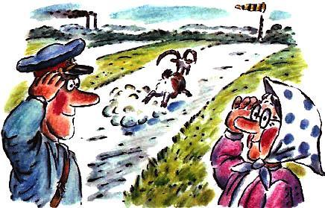Тогда Матвей кинулся к рации, закричал вниз начальнику аэропорта:— Вы что там, с ума посходили? Сейчас же уберите этот мотоцикл с рулём, уберите эту коляску с бабушкой, прекратите это хулиганство с милиционером!Вдруг мотор замолчал. Матвей понял: бензин кончился, сейчас придётся падать. Тогда он сам заранее упал в обморок.Когда козёл пришёл в себя, самолёт, целый и невредимый, стоял на земле. Матвей выскочил из самолёта и в ту же секунду исчез из виду, потому что убежал с фантастической скоростью.«Ну их, эти самолёты! — думал Матвей, исчезая из виду. — Я бы их никогда не пугал, если б знал, что это так страшно».Милиционер Иван и бабушка Марья поздравили друг друга с удачей. Бабушка пригласила милиционера каждый вечер приходить к ней в гости. С тех пор Иван часто бывал в гостях у бабушки Марьи. Они пили чай с капустой, и Марья рассказывала про своих приятелей носорогов.— Нельзя ли послушать про этих носорогов? — быстро спросила Простокваша. — Сколько их было? Какие они? Расскажешь?— Расскажу, — улыбнулся директор.В зоопарке жили три носорога. Носорог номер один, носорог номер два и носорог номер четыре. Они жили вместе. А носорог номер три с ними не жил. Он жил отдельно, потому что был очень самостоятельный.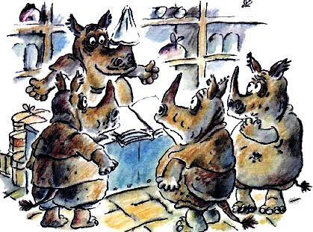Однажды перед обедом три носорога позвонили по телефону бабушке Марье, хотели узнать, придёт ли она сегодня ещё раз кормить их капустой?— Сейчас не могу, — сказала бабушка. — Иду с одним милиционером в магазин покупать воздушные шарики.— Очень жаль, — расстроились три носорога и решили все вместе сходить в кондитерский магазин за булочками, пирожными или тортом. Торты они любили не меньше, чем капусту, а булочки и пирожные даже больше.А носорог номер три, который жил отдельно, потому что был очень самостоятельный, в это время за ними подглядывал. Из-за куста. Он сразу понял, куда носороги идут, побежал вперёд, надел на свой рог белую шапочку, чтоб быть похожим на продавца, и стал в кондитерском магазине за прилавком. Три носорога пришли, спрашивают:— Есть булочки?Носорог номер три подумал и говорит:— Кончились.— А пирожные?— Пирожные, — говорит носорог номер три, — тоже кончились. Ещё раньше, чем булочки.— Тогда, — говорят носороги, — хотим торт. Большой и круглый.— Нету! — говорит носорог номер три. — Ни круглых, ни квадратных, ни треугольных.— И торты кончились? — огорчились носороги.— Нет. Торты ещё даже не начинались. Не созрели пока.— Безобразие! — говорят носороги. — А что же у вас в магазине есть?— Вот, — говорит носорог номер три, — жалобные книги. Сто пятьдесят ящиков. И все свежие. Только позавчера привезли.И даёт жалобную книгу. Три носорога взяли книгу, написали:«Этот магазин ужасно плохой. Ничего вкусного нет. И продавец странный — шапочку носит на носу».Носороги написали жалобу и ушли. А носорог номер три побежал за ними подглядывать, что они дальше делать будут.Носороги помер один, два и четыре зашли в телефонную будку. Это было не просто, но они подтянули животы и кое-как поместились. И стали опять звонить бабушке Марье. Но бабушка сказала, что она ещё занята, потому что у неё на огороде сейчас будет взрываться козёл.— Понятно, — сказали носороги, хотя ничего не поняли, и решили вернуться в зоопарк, чтоб не опоздать к обеду. Вошли в троллейбус, купили билеты, сели на свободные места, поехали.А за троллейбусом: бум! Бум! Бум! Бум!Водитель посмотрел в специальное зеркало заднего вида и спросил:— Кто это за нашим троллейбусом топает?Носороги оглянулись. Номер три был уже без белой шапочки, его сразу узнали.— Это, — сказали носороги, — наш знакомый. Думает, он очень самостоятельный, а сам за нами бегает и бегает.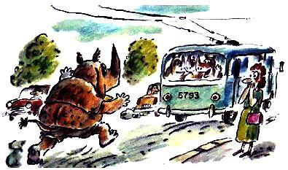Тут троллейбус подъехал к остановке, двери впустили запыхавшегося носорога номер три. Он вбежал, крикнул:— Ребята! Вы куда? Можно я тоже? С вами!— Конечно, можно! — сказали носороги. — Садись рядышком. Поедем все вместе в зоопарк. Обедать.Носорог номер три ехал рядом со своими друзьями и был счастлив.Директор карусели замолчал.— Ясно! — кивнула Простокваша. — Он просто стеснялся подойти к друзьям, сказать: «Давайте играть вместе!» Боялся, ответят: «Не хотим с тобой. Хотим без тебя». С носорогом понятно. А вот продавец! Куда делся настоящий продавец из кондитерского магазина? Заболел? Попал в больницу?— Нет, — сказал директор. — Попал в кино. Смотрел там фильм про шпионов.
Продавец кондитерского магазина был большой прогульщик. Чуть что, бросал свой магазин, убегал в кино, в зоопарк, просто погулять по улице. Он вернулся из кино и увидел: в жалобной книге появилась новенькая жалоба.«Ёлки-палки! — подумал продавец. — Булочек в магазине полно, пирожных сколько хочешь, тортов двадцать семь штук, а тут неправду пишут. И шапочка у меня не на носу. В кармане. Чтоб не догадались, когда я кино смотрю, а работу прогуливаю. Было бы хорошо, — размечтался продавец, — найти, кто эту жалобную неправду написал. Найти и стукнуть по лбу какой-нибудь гирей».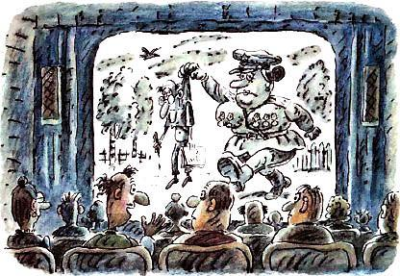Продавец взял большую гирю — пять килограммов и пошёл искать. Ещё он взял с собой жалобную книгу. Вот зачем.В кино, которое смотрел продавец, самого главного шпиона поймали по почерку. Каждый грамотный человек пишет буквы иначе, чем другие. У каждого свой почерк. Вот и шпион: написал красивым почерком шпионское донесение, а потом тем же почерком написал письмо своей двоюродной тёте. А двоюродная тётя оказалась командиром разведчиков, которые этого шпиона ловили. Она увидела: письмо и донесение одним и тем же почерком написаны, сразу догадалась, кто шпион. Продавец тоже решил своих жалобных обманщиков по почерку ловить. С гирей и жалобной книгой вышел из магазина, стал уговаривать всех прохожих писать жалобы. Хотел посмотреть, каким они будут почерком писать, тем самым или другим.— На что же нам жаловаться? — спрашивали прохожие продавца.— Не важно, — отвечал он. — Жалуйтесь на что хотите.Прохожие обрадовались, стали писать жалобы. Выстроилась большая очередь.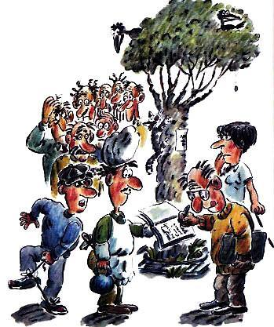Один прохожий написал в жалобную книгу: «Я жалуюсь на тех, кто толкается на улице. В этом году меня толкнули девяносто семь раз. Пусть они все придут извиняться».Другой писал: «Хочу пожаловаться на врачей. Недавно у меня заболел палец, а они меня из-за этого пальца всего целиком в больницу положили. И лечили две недели. Это безобразие».Третий молодой прохожий написал так: «Жалоба. Турецкий язык очень трудный».Семь пенсионеров написали общую жалобу: «Мы все вместе жалуемся на свои головы. Они лысеют».Одна старушка написала: «Я жалуюсь на тех, кто делает зонтики. Купила я их зонтик, а он протекает. Из-за этого мне всё время приходится носить на голове маленький тазик, чтоб туда вода капала. Тазик с меня сваливается, обливает ноги. Трудно носить на голове тазик, полный воды. Не верите — сами попробуйте».Некоторые жаловались на молоко, что оно убегает, другие — на шнурки от ботинок, что запутываются, третьи — на соседей и родственников, которые с ними не согласны. Многие жаловались на плохое настроение. Когда очередь дошла до девочки с косичкой, она написала: «Жалуюсь на Петьку. Он дерётся». За девочкой стоял мальчишка с рогаткой. Он написал: «Жалуюсь на Катьку. Она дразнится».Один усталый прохожий написал так: «Жалуюсь на судьбу. Она у меня трудная».Прохожие исписали книгу до самого конца. Книга стала такой жалобной, что её без слез просто нельзя было читать. Глотая слезы, продавец внимательно прочитал каждую жалобу, но все они были написаны не тем почерком, который он искал.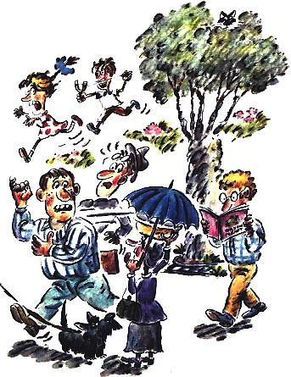— Хочу спросить, — перебила директора Простокваша. — На трудную судьбу кто пожаловался?— Редактор детского журнала. Ему приходится каждый месяц выпускать для детей новый номер. Только он выпустит апрельский, а уж начинается май. Выпустит майский, уже июнь. И так всё время.— Неужели редактору никто не помогает?— Помогают. Сотрудники редакции. Но у них тоже трудная судьба. Даже у тёти Клавы, которая работает в редакции уборщицей.— А девочка с косичкой и мальчишка с рогаткой друг на друга жаловались?— Да, — сказал директор, — друг на друга. У этих Кати и Пети кошмарная жизнь. Целыми днями они дерутся, дразнятся и всё время выясняют, кто первый начал.— Конечно, — задумалась Простокваша, — интересно, кто первый начал, но лучше бы кто-то первый перестал. Вот был бы у Кати брат — заступился. Или у Пети сестра. Сказала бы: «Катя, прекрати!» У них нет брата и сестры?— Есть, — сказал директор. — Они сами брат и сестра. Катя старшая сестра, а Петя её младший брат.— Обидно! — нахмурилась Простокваша. — Значит, не могут заступиться друг за друга.— Не могут. И поэтому всё время ссорятся. Вот сегодня: пришли домой с улицы и сразу стали вырывать друг у друга номер детского журнала.— Хочу картинки смотреть! — кричал Петя.— А я хочу буквы читать! — кричала Катя.Катя была старше и уже умела читать, а Петя ещё нет.— Ты противный! — кричала Катя.— Сама противная! — отвечал Петя и лез драться. А Катя залезала от Пети на шкаф. Оттуда она дразнилась и бросалась чем попало. Перевернув комнату вверх дном, брат и сестра бежали на кухню, начинали отнимать друг у друга телефон, который там стоял.— Сейчас позвоню в редакцию журнала, — кричала Катя, — скажу, чтоб картинок твоих совсем не печатали, только буквы.— А я скажу: только картинки! — кричал Петя и замахивался на Катю телефонной трубкой.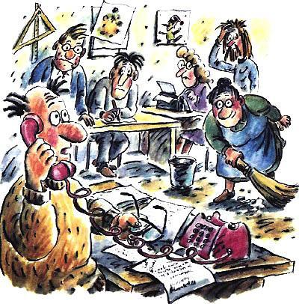А в это время в редакции детского журнала бушевала паника. Редактор бегал по редакции и кричал. Сотрудники тоже бегали и внимательно слушали редактора. Не бегала только тётя Клава, она спокойно подметала в редакции пол. Веником.— Что делать?! — кричал редактор. — Сегодня месяц кончается! Сегодня новый номер журнала выпускать, а у нас ничего не придумано. Давайте думать! Давайте скорее думать, как сделать журнал очень увлекательным. Что детям интересней всего?— Может, у детей спросим? — предложила тётя Клава, аккуратно выметая мусор из-под стола редактора.— Правильно! — согласился сотрудник редакции, фотограф Пчёлкин. — Мы должны прислушиваться к голосу наших маленьких читателей.И тут зазвонил телефон. Редактор взял трубку.— Здравствуйте! — сказал детский голос. — Это я. Катя. Если вам Петя позвонит, не слушайте его. Он будет глупости говорить.— Какие глупости? — удивился редактор.— А такие… — сказал голос и вдруг закричал: — Ой! Ай! Эх! Ух! Ай-яй-яй! Ыыыыыыыыы!Редактор услышал, как в трубке кого-то стукнули арбузом по лбу, а потом стали поливать квасом. По полу прокатилась кастрюля с супом, и всё затихло. Телефон отключился.— Что это было? — спросили сотрудники.— Голос наших маленьких читателей, — сказал редактор. Вдруг телефон снова зазвонил.— Это я, Петя, — сказал в трубке другой детский голос. — Если вам Катя позвонит, не слушайте. Чепуху скажет.— Какую чепуху?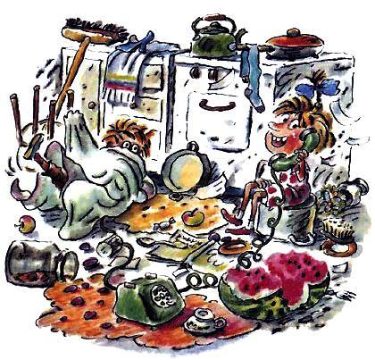— Чепуховую, — сказала трубка и вдруг завопила: — Ой, мамочка, мамочка, мамочка! Буль! Буль! Блям! Плям!В трубке кому-то на голову надели банку с компотом. Потом кого-то схватили за ногу, стащили со стула и поволокли по полу.Телефон звякнул, отключился и тут же зазвонил опять.— Это я, Катя. Хихихи! Ха, ха, ха! Хо-хо-хо!— Катя, — строго сказал редактор, — прекрати хулиганство. Почему хихикаешь в трубку?— Я не хо-хо-хи-хулиганю. Меня Петя щекочет, я хихикаю. Сейчас перестану.В трубке завозились, зашуршали, и Катя, уже не хихикая, сказала:— Я тут Петю в скатерть завернула. Пока будет выпутываться, скажу: вы в журнале печатайте только буквы, картинок совсем не печатайте. Потому что плям, плям, плям, хрю, хрю, бу-бу-бу! Же, ку, жа, плям!— Что-что? — не понял редактор.— Это уже я, Петя, — сказала трубка. — Я Кате в рот семь котлет засунул. Пока прожуёт, я вам скажу: букв не печатайте, я их читать не умею. Печатайте картинки. И всё.Тут в трубке начались стуки, хлюпы, визги, шмяки и крики. Сразу стало ясно: Катя дожевала котлеты и принялась за Петю.Слышно было, как брат и сестра дерутся, отнимают друг у друга трубку.— Буквы! — кричала трубка. — Картинки! Картинки! Буквы! Буктинки, карквы.Потом всё кончилось. Редактор понял, что Катя и Петя разорвали свой телефон на куски.— Сделаем так, — сказал редактор, подумав. — Будем печатать в журнале и буквы, и картинки. Если младшие дети не все буквы выучили — пусть учат. А пока пусть им старшие дети всё объясняют.— Согласна, — сказала тётя Клава и поставила веник на место. — Теперь я за детей спокойна.— А я волнуюсь! — закричал редактор. — Нам сегодня журнал выпускать, а я ещё даже не знаю, что мы напечатаем на обложке. Человека встречают по одёжке, а журнал по обложке. Что будет на обложке? Кто мне скажет?— Мы, — сказали сотрудники редакции. — Сейчас придумаем, а потом вам скажем. И вы будете знать.— Думайте скорей! — попросил редактор. Сотрудники задумались.— Ну? — спросила Простокваша директора, который перестал рассказывать и молчал уже целую минуту. — Что придумали сотрудники?— Пока ничего. Думают.Прошла ещё минута.— Скоро уже?— Придумывание — такое дело… — пожал плечами директор. — Может, сразу получится, а может, через час.— Неужели, неужели придётся так долго ждать? — зашептались лошадки.Простокваша нахмурилась. Через секунду она хитро посмотрела на директора и спросила:— А нельзя ли, пока сотрудники думают, послушать про продавца кондитерского магазина?— Можно, — сказал директор.
Когда очередь жалующихся кончилась, продавец вытер слезы и пошёл искать дальше. А в это время по улице навстречу продавцу гулял первоклассник Артур со своим бульдогом рыжей масти Мишкой.Продавец подбежал к ним с гирей и жалобной книгой: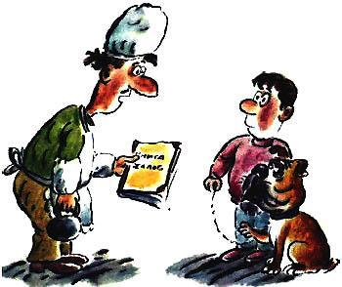— Напишите, пожалуйста, какую-нибудь жалобу.— С удовольствием, — согласился первоклассник Артур. — Я как раз недавно писать научился. Очень кстати.Но тут бульдог рыжей масти Мишка вдруг говорит продавцу:— Минуточку, а зачем это у вас в другой руке гиря? Мы вам жалобу напишем, а вы нас — гирей по лбу?Продавец растерялся и хотел что-нибудь соврать, но он был вообще-то правдивый, врать не умел. Поэтому сказал:— Да. Такое может случиться. А может и не случиться. Это смотря каким вы почерком писать начнёте.— Нет уж извините… — говорит бульдог Мишка. — Мы писать совсем не начнём. Откуда мы знаем, какой у нас почерк: тот, за который бьют, или другой.— Ну что вам стоит, — стал просить продавец. — Ну напишите жалобу, ну маленькую.Но первоклассник Артур и бульдог Мишка решили не рисковать. Пошли поскорей в какое-нибудь другое место, подальше от всяких жалобных гирь. Даже бегом побежали.А продавец решил продолжать поиски. Он отправился в зоопарк.Тут директор перестал рассказывать, спросил:— Кто там дрожит?Дрожали две самые младшие лошадки Саша и Паша.— Что случилось? — спросил директор.— Страшно! — хором прошептали Саша и Паша. Это были две совершенно одинаковые лошадки, обе оранжевые, как два апельсина.— Конечно, им страшно, — сказала Простокваша. — Продавец-то с гирей. Сейчас придёт в зоопарк, догадается, кто жалобу написал. Что будет!!!— Ясно что! — закричали все остальные лошадки. — Носорога номер один — бац! Носорога номер два — бах! Носорога номер четыре — бабах!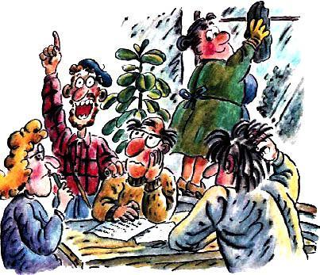— А они ни в чём не виноваты, — вздохнула Простокваша. — Номер три их обманул про булочки. И признаваться не собирается.— Он собирается, — сказал директор. — Но ещё не признался. А продавец…— Не надо, не надо! — закричали Саша и Паша. — Пока номер три не признался, не рассказывай, как продавец пришёл в зоопарк.— Кстати, — сказала Простокваша, — как там дела в редакции детского журнала? Обложка придумалась?— Придумалась, — кивнул директор. — Полминуты тому назад.Тётя Клава мыла в редакции окна, а сотрудники сидели и ждали, когда им что-нибудь придёт в голову. Но это что-нибудь всё не приходило и не приходило. Оно шлялось неизвестно где.Вдруг фотограф Пчёлкин сказал:— Давайте напечатаем на обложке фотографию.— Чью? — спросил редактор.— Можно мою, — смутился Пчёлкин. — Или вашу.— Давайте лучше, — предложили некоторые сотрудники, — сфотографируем что-нибудь увлекательное. Например, килограмм шоколадных конфет. Пусть дети смотрят и радуются.— Что за радость на конфеты смотреть? — удивился редактор. — Их есть надо.— Я замечала, — сказала тётя Клава, намыливая окно, — дети часто радуются, когда видят красивых диких животных.— Тётя Клава, — обрадовался редактор, — вы — гений! А вы, Пчёлкин, берите фотоаппарат, отправляйтесь фотографировать африканских зверей. Выберем лучшую фотографию — и на обложку. Только быстрей возвращайтесь — сегодня журнал выпускать.Пчёлкин схватил фотоаппарат, зонтик и выскочил из редакции.— Хорошо Пчёлкину, — вздохнули все сотрудники, — мы тоже давно мечтали в Африке побывать.— А разве он в Африку поехал? — удивился редактор. — Я его в зоопарк послал.Но Пчёлкин, конечно, не догадался пойти в зоопарк. Он отправился прямо в Африку. А вот продавец кондитерского магазина шёл прямо в зоопарк. Со своей гирей.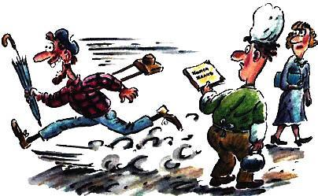— Стой! Стой! — закричали Саша и Паша. — Носорог номер три признался?— Пока нет, — сказал директор.— Ты же обещал не рассказывать, как продавец пришёл в зоопарк, пока носорог номер три не признается.— Обещал. Но он всё не признается и не признаётся. Про что же мне рассказывать?— Как про что? — удивилась Простокваша. — Например, расскажи, куда побежали первоклассник Артур и бульдог Мишка. Те, что не стали продавцу жалобу писать.— Первоклассник Артур и бульдог рыжей масти Мишка побежали домой. И тут, на свою беду, попалась им по дороге кошка Аксинья.Аксинья увидела, что на неё первоклассник с бульдогом бегут, и сразу почувствовала страшную слабость во всём своём кошачьем теле. А сразу после слабости она почувствовала, что уже убегает от первоклассника и бульдога со страшной скоростью.«Не отстают! — думала Аксинья. — Догоняют!» И мчалась изо всех своих кошачьих сил.Но в какие бы дворы и переулки ни сворачивала Аксинья… Мишка и Артур тоже туда сворачивали.Наконец Аксинья вскочила в свой подъезд и услышала, как Артур и Мишка вслед за ней тоже вскочили. Аксинья собрала 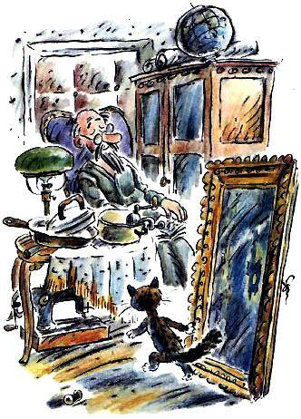последние кошачьи силы и ровно за полсекунды взбежала по лестнице на тринадцатый этаж. Лифтом она не пользовалась из принципа — до кнопки не доставала.Аксинья влетела в свою квартиру на тринадцатом этаже, где она жила с дедушкой Серёжей. Серёжа был Аксинье не родным дедушкой, он был не кот — просто дедушка. Но Аксинья всё равно его очень любила. Аксинья захлопнула дверь и стала заваливать её разными тяжёлыми вещами, чтоб в эту дверь трудно было войти. Если кто-нибудь сомневается, что Аксинье трудно таскать тяжёлые вещи, пусть представит себе: он кошка и за ним гонятся первоклассники с бульдогами.Первым делом Аксинья подтащила к двери кресло, в котором спал дедушка Серёжа. Будить дедушку она не стала, потому что очень его любила и не хотела зря беспокоить.Потом Аксинья подтащила к двери шкаф, стол, утюг, чугунную сковородку и картину художника Куинджи «Ночь на Днепре», которая висела за стеклом в тяжёлой раме. Потом принесла стеклянную люстру, положила сверху зеркало, а на зеркало натаскала все чашки, блюдца, тарелки и стаканы, какие только у них с дедушкой были. После этого Аксинья убежала в ванную, быстро напустила воды в ванну и нырнула на самое дно. На дне она притаилась и стала прислушиваться.«Если, — думала она, — раздастся звон и грохот, значит, уже идут, а если не раздастся, значит, ещё не пришли».А Мишка и Артур спокойно поднялись в лифте на свой двенадцатый этаж и сели смотреть телевизор.По телевизору шла очень интересная передача: «Жизнь животных». Мишка и Артур поглядели на экран и увидели там носорогов. Это были носороги номер один, два и четыре. И носорог номер три, который теперь жил с ними вместе. Кстати, это ничуть не помешало ему оставаться самостоятельным. Все четыре носорога сидели у себя дома в зоопарке и выступали по телевидению.— Мы живём хорошо, — сказал телезрителям носорог номер один. — Капусту едим, на троллейбусе катаемся, весело живём.— Не жалуемся, — добавил носорог номер два.— Нет, почему же, — поправил его носорог номер четыре, — иногда жалуемся. На отдельные недостатки.Носорог номер три вдруг покраснел, открыл рот и хотел что-то сказать, но не решился и промолчал.Артуру и Мишке очень хорошо было видно на экране телевизора, как носорог номер три сначала хотел что-то сказать, а потом не решился. Но они, конечно, не догадались, что хотел сказать этот носорог. Подумали, застеснялся.— Это ужасно! — дрожащими голосами сказали Саша и Паша. — Ведь продавец кондитерского магазина всё ближе и ближе. С гирей.— Но ведь он ещё не дошёл? — с надеждой спросила Простокваша.— Продавец, — сказал директор карусели, — в это время, по пути в зоопарк, проходил мимо витрины магазина, в котором продавались телевизоры.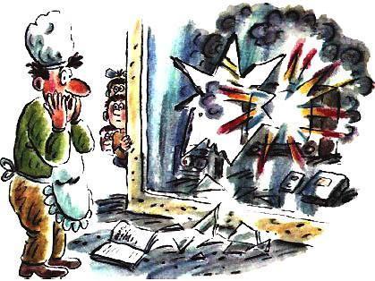Там стоял красивый цветной телевизор, показывал ту же самую передачу, которую смотрели Артур и Мишка.Продавец остановился, стал смотреть. А вокруг продавца стояли и тоже смотрели на носорогов две толпы. Одна из школьников, другая из дошкольников. Эти толпы стояли тесно и так перемешались, что дошкольников от школьников трудно было отличить. По росту некоторые дошкольники были больше школьников. Так уж вышло.— У нас замечательная жизнь, — сказали на экране цветного телевизора носороги номер один, два и четыре. — Мы почти никогда не жалуемся, если не считать одного недавнего случая.В эту секунду носорог номер три твердо решил во всём признаться, но вдруг снова не решился.— Недавно, — сказали его товарищи, — мы пожаловались, потому что обнаружили большие недостатки в одном кондитерском магазине. Там всего недоставало. Просто ничего не было.Продавец кондитерского магазина вздрогнул, внимательно посмотрел на экран и насторожился.— Хотелось булочек, — продолжали носороги, — их не было. И пирожных не было. И тортов. А продавец был, но странный. Почему-то носил шапочку не на голове, а на носу. Мы написали жалобу.— Ааааа! — закричал продавец. — Вы пожаловались! Вы неправду в жалобные книги пишете! Вот я вас!Продавец хотел погрозить кулаком. Он махнул рукой. Но в руке была гиря. Кулак нечаянно разжался, тяжёлая гиря полетела прямо в носорогов. Когда школьники и дошкольники увидели, что в витрину летит гиря, они, не теряя ни секунды, кинулись в разные стороны. Толпа дошкольников помчалась налево, толпа школьников — направо. А гиря пробила насквозь витрину магазина и застряла внутри цветного телевизора. Из телевизора вылетела маленькая радуга, и передача про носорогов прекратилась в нём раз и навсегда.Но в телевизоре, который смотрели у себя дома Артур и Мишка, передача про носорогов продолжалась.Бульдогу Мишке надоело смотреть, и он пошёл купаться в ванне. Артур остался. И увидел самое интересное. Как носорог номер три наконец решился и признался во всём. В ту же секунду в зоопарк прибежал продавец с жалобной книгой и телевизором, в котором засела гиря. Телевизор ему пришлось купить.И сразу всё выяснилось. Носорог номер три попросил прощения у носорогов номер один, два и четыре и у продавца. Они его простили. Потом продавец дал носорогам и всем телезрителям честное слово никогда не уходить из своего магазина до конца рабочего дня. Ему все поверили.— А телевизор, в котором засела гиря, — сказал продавец носорогам, — я починю. Я умею. И мы с вами вместе будем его смотреть. Приходите сегодня вечером.— С удовольствием, — согласились носороги.
На этом передача про жизнь животных кончилась. И Артур крикнул Мишке в ванную:— Жаль, что ты не досмотрел. Было очень интересно.— Ничего, — крикнул Мишка. — Потом расскажешь. Я всё равно смотреть не могу. У меня глаза закрыты, чтоб в них мыло не попало. Я уже весь пенный и мокрый.Бульдог Мишка лежал в ванной, полной горячей пены. Он вылил туда целый флакон специального собачьего шампуня.— А кошка Аксинья, — спросила Простокваша, — уже вынырнула из своей ванны или всё ещё лежит там на дне?В это время кошка Аксинья лежала на дне своей ванны, как подводная лодка, и думала, что раз звона и грохота не слышно, значит, ещё не пришли. Аксинья уже собиралась вынырнуть, потому что, хотя она перед нырянием вдохнула в себя много воздуха, этот воздух в ней постепенно кончался и его начинало не хватать. Аксинья лежала на тринадцатом этаже, ровно на этаж выше той ванны, в которой лежал бульдог Мишка. Она прислушивалась: пришли или не пришли, и, чтоб лучше слышать, держала глаза крепко зажмуренными. И тут Аксинья нечаянно пошевелила ногой и выдернула пробку, которая была в её ванне на дне. Вода из ванны кинулась в трубу и потащила Аксинью вместе с собой. Стащила по трубе вниз на целый этаж и вытолкнула в ту самую ванну, в которой весь в пене лежал бульдог Мишка. Кошка Аксинья была с зажмуренными глазами, поэтому ничего не заметила и думала, что она всё ещё в своей собственной ванне. На самом деле она была уже в чужой. Тут как раз бульдог Мишка взял мочалку и стал намыливать свои ноги. Глаза у Мишки были закрыты, чтоб мыло не попало, и он начал искать свои ноги на ощупь. Он, конечно, их сразу нашёл, но почему-то они оказались какими-то слишком худощавыми. Он, разумеется, ничуть не удивился бы, если бы знал, что это совсем не его ноги, а ноги кошки Аксиньи, но он же этого не знал.«Как они у меня похудели!» — подумал Мишка и стал их намыливать.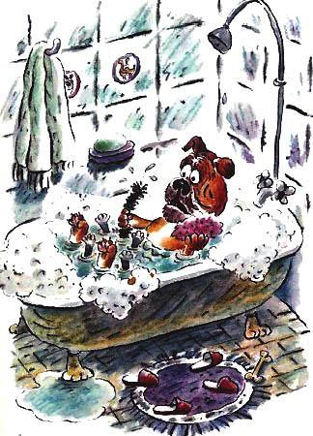Намылил одну ногу, другую, третью и, когда стал намыливать четвёртую, вдруг почувствовал, что эта четвёртая нога будет потолще, чем те три.«А почему эта нога не похудела?» — подумал Мишка и стал опять искать три первые ноги, чтоб ещё раз сравнить их с последней, четвёртой.И тут он нашёл пятую ногу. Сначала бульдог Мишка удивился, потом растерялся, потом задумался и решил пересчитать их с самого начала.Теперь он насчитал ровно шесть штук. Мишка пересчитал ещё раз и насчитал семь. Причём некоторые ноги похудели, а некоторые не очень, и это окончательно сбило Мишку с толку. И тут вдруг нащупалась ещё одна нога — восьмая.«Это уже лишнее, — подумал Мишка. — Это уже чересчур! Что я, с ума сошёл: столько ног мылить. Ладно. Ноги я пока мылить не буду. Намылю хвост».Но хвостов тоже оказалось немало. Целых два. Причём один хвост гораздо длиннее другого.Насчёт ног Мишка ещё бы пережил. Немного больше, немного меньше — не велика разница. Но про хвост Мишка совершенно точно помнил, что он у него был один. И короткий.— Артур! — заорал Мишка так громко, что Артур сразу бросил смотреть телевизор и примчался в ванную. — Артур, считай скорей. Скорей считай.— Что считать? — спросил Артур.— Ноги мои считай! — сказал Мишка. — И хвосты.— Давай сосчитаю, — обрадовался первоклассник Артур. — Я как раз недавно считать научился. Очень кстати.Артур сунул руку в пену, чтоб нащупать Мишкины ноги. А нащупал он там кошку Аксинью и вытащил её.— Странная вещь! — удивился Артур, разглядывая намыленную Аксинью.Бульдог Мишка немножко приоткрыл левый глаз, только на секунду, чтоб мыло попасть не успело.— Это ты мочалку мою из ванны вытащил. Ты на мочалки не отвлекайся, ноги считай. И хвосты.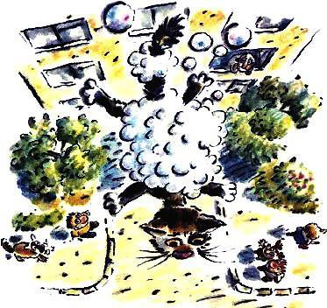Кошка Аксинья была вся в мыльной пене и действительно очень напоминала мочалку. Когда Артур вытащил её из ванны за шиворот, она сразу почувствовала, что происходят какие-то не предвиденные ею события. И хотя она не очень хорошо понимала, что с ней делается, она на всякий случай вырвалась у Артура из рук, выскочила из ванной и выпрыгнула в открытую форточку.По дороге она сбила с ножек телевизор, в котором шла теперь другая передача: «Жизнь людей». Телевизор рухнул на пол, передача про жизнь людей в нём сразу же подошла к концу.А кошка Аксинья, выпрыгнув из форточки с двенадцатого этажа, оказалась в воздухе и опять ничего не поняла.Но, к счастью, Аксинья вся была покрыта мыльной пеной, а мыльная пена — она вся сделана из маленьких пузырьков, а пузырьки — они лёгкие, как воздушные шарики, поэтому Аксинья стала падать с двенадцатого этажа не очень быстро, а очень медленно. И плавно опустилась на улицу. Только она попала не на землю, а на крышу проезжающего троллейбуса. И тут наконец Аксинья поняла, что с ней делается. Аксинья поняла, что она едет на крыше троллейбуса. И когда она это поняла, она упала в обморок. Но с крыши не скатилась, просто лежала в своем обмороке на крыше троллейбуса и ехала дальше по маршруту.Аксинья ехала по маршруту, а мыльная пена стекала с неё длинными струйками на крышу троллейбуса и капала оттуда вниз. По дороге за троллейбусом стали оставаться маленькие лужицы.Водитель троллейбуса посмотрел в специальное зеркало заднего вида и спросил пассажиров:— Вы не знаете, что с нашего троллейбуса капает?— Не знаем, — сказали пассажиры и задумались.Одна старенькая пассажирка, не долго думая, открыла на всякий случай зонтик и поставила себе на голову маленький тазик.Водитель затормозил и стал карабкаться на крышу троллейбуса, посмотреть, почему оттуда капает.Пассажиры со всех сторон высунулись из окошек, вытянули шеи вверх. Им тоже было интересно.— Эта штука, которая капает, — крикнул водитель, — похожа на мочалку с ушами!А в троллейбусе вместе с пассажирами ехал контролёр. Билеты проверял. Он тоже высунулся, вытянул шею и, когда услышал про уши, сразу закричал:— Не мочалка. Троллейбусный заяц. С ушами. Без билета на крыше едет, а намылился для маскировки. Бросайте его сюда, я его узнаю и оштрафую.В это время Аксинья как раз пришла в себя из своего обморока и тут же услышала, что её сейчас оштрафуют. Платить штраф Аксинья не любила с детства, к тому же у неё не было с собой ни копейки денег. Перед тем как нырнуть в ванну, она забыла свой кошелёк на полочке, где лежали её зубная щётка и вставные зубы дедушки Серёжи.Поэтому Аксинья ловко выскользнула из рук водителя — она была скользкая от мыла, и ей было легко выскальзывать, — спрыгнула с крыши троллейбуса, кинулась наутёк. Контролёр смело выпал из окошка троллейбуса, помчался за ней.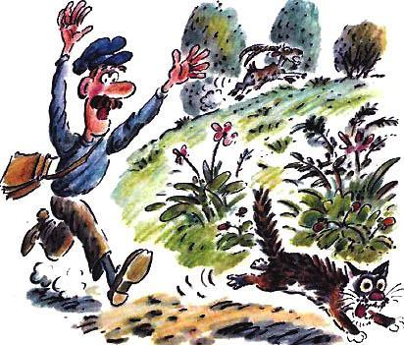Оба бежали так быстро, что уже через две минуть выскочили из города и помчались по дикой природе.— Платите штраф! Штраф платите! — кричал контролёр.Этот крик услышал козёл Матвей, который исчез из виду в аэропорту и появился за семь километров от аэропорта по другую сторону города. Матвей чувствовал себя виноватым, поэтому решил: про штраф кричат ему. Он тут же кинулся в сторону и снова исчез из виду.Сначала контролёр чуть не догнал кошку Аксинью. Но Аксинья бежала на четырёх ногах, а контролёр только на двух. И вот постепенно Аксинья начала убегать вперёд, а контролёр стал отставать, отставать и наконец совсем отстал. Теперь контролёр бежал совершенно один посреди дикой природы.Тогда он перестал бежать и пошёл спокойно.«Ничего, ничего! — думал контролёр. — Рано или поздно этот намыленный заяц устанет и остановится. Тут-то я его настигну. И оштрафую».— Скажи честно, — спросила Простокваша, — настигнет Аксинью контролёр или не настигнет?— Не настигнет, — сказал директор. — Они больше никогда не встретятся друг с другом.— Очень жаль, — вдруг вздохнули Саша и Паша. — Контролёр и Аксинья могли бы встретиться в другой раз, когда уже выяснится, что Аксинья не виновата и нечаянно без билета на крыше ехала. Аксинья познакомила бы контролёра с дедушкой Серёжей, они бы все вместе гуляли, пели песни, ходили в зоопарк, говорили друг другу приветливые слова, дарили подарки. И грустили друг без друга, когда расставались. И радовались при встрече. Увы, всё это невозможно. Они не встретятся никогда.Все немножко помолчали.— Про кого же мне сейчас рассказывать? — спросил директор. — Про Аксинью или про контролёра?— Про контролёра, — сказали Саша и Паша. — Что-то нам его жалко стало. Идёт совсем один по дикой природе.— Аксинья тоже одна, — сказала Простокваша. — Тоже по дикой природе бежит. Её не жалко, да?— Жалко! — вздохнули Саша и Паша. — Аксинью и контролера. Но они никогда не встретятся, придётся выбирать. Или она, или он.— Я за неё! — крикнула Простокваша. — За Аксинью!— А мы за контролёра! — твердо сказали Саша и Паша.Остальные лошадки посоветовались и решили:— Мы тоже за контролёра.— Так, — сказал директор карусели, — за контролёра — Саша, Паша, Маша, Даша, Наташа, и Глаша. А за Аксинью одна Простокваша. Большинство за контролёра. Я буду рассказывать про него.Простокваша очень огорчилась, но она понимала: всё по правилам. Справедливо.
Мечтая о том, как он настигает намыленного зайца, контролёр раздвинул кусты, вылез на маленькую полянку и… увидел зайца, намыленного с ног до ушей. Намыленный держал над головой кувшин и собирался сам себя поливать. Контролёр вскочил на цыпочки, подкрался, схватил зайца за уши, отнял у него кувшин, выпил от волнения почти всю воду и сказал сурово:— Платите штраф!— За что? — возмутился намыленный.— За то, что у вас нет билета.— Но у меня есть билет.— Ха-ха! — сказал контролёр. — Покажите!И тут заяц взял и показал контролёру самый настоящий билет.— Это не тот билет! — растерялся контролёр. — Я про троллейбусный, а это другой.— Нет! — строго сказал заяц. — Троллейбусный билет — другой, а мой — тот самый.Заяц держал перед контролёром билет члена общества охраны природы.— Я тут природу охраняю, а вы меня за уши хватаете!— Это потому, что вы намыленный, — смутился контролёр.— Да, — спокойно сказал заяц. — Я намыленный. У меня сегодня банный день. Но при чём тут мои уши?— Примите извинения! — окончательно застеснялся контролёр. — Случилась ошибка, я вас перепутал.— Бывает, — смягчился заяц и попросил: — Полейте меня, а то я, кажется, слипся.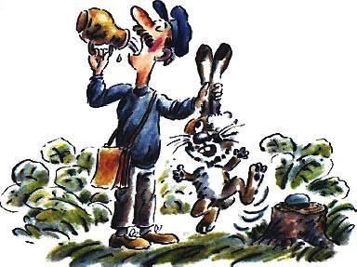Когда заяц высох, контролёр спросил:— От кого вы природу охраняете?— От жуликов, — сказал заяц. — От кого же ещё? Раньше от них только магазины охраняли и ценные вещи, они видят: природа без охраны стоит, и ну её растаскивать. Приходится охранять.— Правильно! — обрадовался контролёр. — Я тоже против жуликов. Тех, кто в троллейбусе без билета ездит, почему-то зайцами зовут, а какие они зайцы. Самые настоящие жулики.Заяц и контролёр пожали друг другу руки, и контролёр спросил:— Вы как жуликов побеждаете? Наверно, у вас ружьё есть? Или пистолет?— Нету, — сказал заяц. — Пистолетное самбо знаю. Такие приёмчики — пистолеты отнимать. Если жулики с пистолетом, я его хоп — и он у меня есть. А если без, так и мне не надо. Зачем мне пистолет, раз у них нету.— Разумно! — согласился контролёр и хотел рассказать зайцу несколько случаев из своей контролёрской жизни, но заяц неожиданно присел и прошептал:— Тссс!Рядом с полянкой был лес. И в этом лесу кто-то крался.— Поползём посмотрим! — предложил заяц. — Если жулики, поможете мне их поймать!— С удовольствием! — согласился контролёр.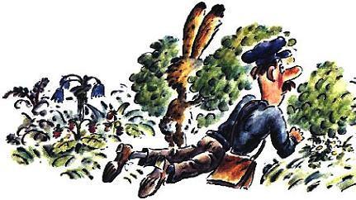Они легли на животы и поползли в лес.В лесу действительно крались жулики. Они вели с собой украденную овцу Бяшу. Жуликов было двое. Один большой и пухлый, другой маленький и щуплый.Овцу Бяшу они украли так: Бяша паслась на краю стада. Жулики подошли и познакомились.— Меня зовут Артур, — сказал щуплый жулик.— А меня Мишка, — сказал пухлый.— Очень приятно, — сказала Бяша. — Я Бяша. Самая умная овца в этом стаде.Бяша не догадывалась, что жулики нарочно назвались именами своих соседей с верхнего этажа. Их звали совсем иначе. Щуплого — Шпиль, а пухлого — Купол. Конечно, это тоже были их ненастоящие имена. Это были клички. Жулики, если они жульничают долго, всегда забывают свои настоящие имена. Только клички помнят.— Вы не знаете одного быстроногого козла? — спросила Бяша. — Он вожак большого автомобильного стада, которое за ним бегает?Жулики сказали:— Конечно, знаем. — На самом деле они обманывали.— Ах, — воскликнула Бяша, — он такой быстроногий, не то что наш вожак Баран. Целый день стоит на одном месте и на меня обижается. Подружите меня с этим козлом!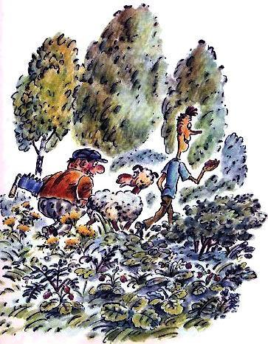Жулики переглянулись:— Пошли с нами, мы как раз к нему. У него сегодня день рождения.Во всём этом не было ни слова правды, но Бяша поверила. А жулики, вместо того чтоб вести её на день рождения, завели в лес. Теперь жулики крались по лесу. Шпиль нёс спички. Купол — пилу с двумя ручками. А овца Бяша бежала рядом и надеялась, что скоро попадёт на день рождения к быстроногому козлу.— Сейчас, — сказал тихонько Шпиль Куполу, — напилим дров, сложим костёр, зажарим эту доверчивую Бяшу и съедим на обед.— Не выйдет, — шепнул Купол Шпилю, — до обеда не успеем дрова напилить. Давай лучше съедим её на ужин.— Подожди, не рассказывай, — остановили директора Саша и Паша. — Мы уже жалеем, что были за контролёра. Про него страшно. Бяшу съедят?— Не съедят! — уверенно сказала Простокваша. — Разве вы забыли: заяц и контролёр сюда ползут.— Успеют ли они? — вздохнули Саша и Паша.— Конечно, успеют, — сказала Простокваша. — Пока жулики дрова напилят, пока костёр разожгут. Не станут же Шпиль и Купол есть Бяшу сырой. Они не волки.— Ещё страшней, чем волки! — вздохнули Саша и Паша. — Контролёр и заяц скоро подползут?— Ровно через три минуты, — ответил директор, глянув на часы.— Мы тебя просим, — взволнованно сказали Саша и Паша, — пока три минуты не кончатся, не рассказывай про Бяшу!— Ладно, — согласился директор.— Может, пока, — с надеждой спросила Простокваша, — про Аксинью расскажешь? Что с ней сейчас происходит?— Ничего не происходит. Просто она бежит, и всё.Простокваша разочарованно вздохнула.— Давайте, — предложили остальные лошадки, — послушаем, что там в редакции делается. Им сегодня новый журнал выпускать, а ничего ещё не придумано.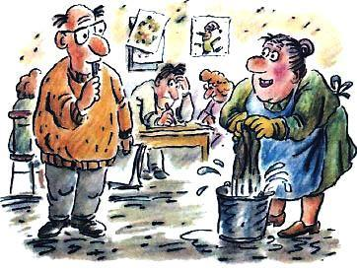— После того как фотограф Пчёлкин отправился в Африку, все сотрудники во главе с редактором сели на свои рабочие места, стали быстро придумывать разные рассказы и картинки. В редакции наступила тишина. Только тётя Клава шуршала тряпкой — протирала окна.— Тётя Клава, — вдруг попросил редактор, — выручайте. Мне, кроме вас, послать некого. Съездите, пожалуйста, домой к известному детскому и взрослому поэту Пампушкину, привезите стихи, которые он придумал для нашего журнала.— Некогда мне… — вздохнула тётя Клава. — Полы мыть надо. Смотрите, какие грязные. А Пампушкин ваш пусть сам стихи возит.— Он не может! — сказал редактор. — С утра дома сидит без штанов. У него брюки украли.Редактор рассказал тёте Клаве, как Пампушкин ещё утром звонил по телефону, жаловался на пропажу брюк и просил, чтобы за стихами кого-нибудь прислали, а то ему без штанов в редакцию идти стыдно.— А вы ему посоветовали в милицию позвонить? — спросила тётя Клава.— Конечно, посоветовал, — сказал редактор.— Ладно уж, — вздохнула тётя Клава, — съезжу к Пампушкину за стихами, куда от вас денешься.— Спасибо! — обрадовался редактор. — А живёт Пампушкин недалеко от своего памятника в тринадцатиэтажном доме на десятом этаже.— Три минуты уже кончились? — спросили Саша и Паша.— Кончились, — сказал директор.— Значит; контролёр и заяц уже рядом с Бяшей?— Рядом.— Теперь будем меньше бояться! — успокоились Саша и Паша. — Продолжай про жуликов и Бяшу, — попросили они.
Бяша бежала рядом с жуликами и рассказывала про быстроногого козла. Как он мчался по дороге впереди мотоцикла с коляской.— Мотоцикл с коляской? — насторожились жулики. — А кто на мотоцикле сидел?— Милиционер.Жулики вздрогнули.— Слышишь, — тихонько сказал Шпиль Куполу, — этот козёл удирал от милиционера. Наверно, тоже жулик, как мы.— Ага! — обрадовался Купол. — Хорошо, что он тоже. Чем больше жуликов, тем лучше. Легче среди них затеряться, чтоб не поймали.— А зачем вы спички с собой несёте и пилу? — вдруг заинтересовалась Бяша.— Это, — не растерялись жулики, — подарки. Козлу на день рождения.— Ой, — остановилась Бяша. — А я? Я же без подарка.Жулики переглянулись.— Сейчас дерево спилим — ты его подаришь козлу.Жулики взялись заручки пилы, пошли искать поблизости подходящее дерево. На самом деле дерево нужно было им, чтоб напилить дрова для костра — жарить Бяшу.— Нет, — сказала Бяша, — не надо пилить дерево. Жалко. Лучше я в подарок сладкой травы нарву. Вот же она растёт.Бяша успела собрать большой и вкусный букет, когда перед ней вдруг появился козёл. Тот самый, быстроногий, о котором она мечтала. Последний раз он исчез из виду, потому что помчался с дикой скоростью, когда контролёр крикнул Аксинье: «Платите штраф!» Козёл Матвей сделал большой круг — он обежал город и снова появился. Недалеко от того места, где исчез.— Ах! — сказала Бяша, увидев Матвея. — Меня зовут Бяша. А это тебе подарок на день рождения.— Разве у меня сегодня день рождения? — удивился козёл. Но букет взял. И съел.И тут к нему подбежали жулики.— Эй, друг, — позвали они, — отойдём в сторону, мы тебе секрет скажем.Секреты Матвей любил. В сторонке жулики сказали:— Знаем, как ты от милиционера с коляской бегал. Ты тоже жулик, как и мы. А жулики жуликам, по правилам, помогать должны. Помоги нам эту Бяшу зажарить. Потом поможешь съесть.Козёл Матвей смотрел на жуликов с тоской и думал: «Какой день неудачный. То капуста взорвалась, то самолёты падают. И зачем я сегодня проснулся? Себе на горе».Потом он сказал:— Я не жулик. Если вы про капусту и самолёты, это я баловался. Раньше. Теперь всё. Завязал.— Ах, завязал — закричали жулики. — Тогда вали отсюда, козёл. Без тебя обойдёмся. А наябедничаешь — рога спилим. Пилой! И хвост подожжём. Спичками! Убегай, отпускаем, а то передумаем!Козёл Матвей не стал ждать, пока передумают. Он повернулся и…— Не ожидали мы этого от козла Матвея! — вздохнули Саша и Паша. — Бяша так мечтала о нём, быстроногом, а он…— А что от козла ждать? — сказали остальные лошадки. — Капусту у бабушки таскал — раз, самолёты пугал — два. Хорошо ещё, что жуликам помогать не стал.Простокваша ничего не говорила. Она молчала и надеялась.— Слушайте дальше, — сказал директор. — Козёл Матвей повернулся и… увидел Бяшу.
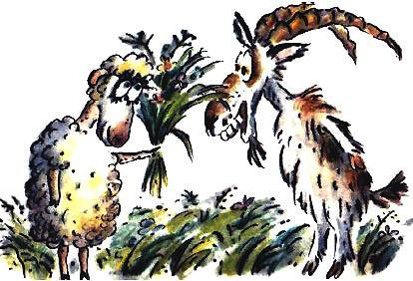
Бяша смотрела на Матвея счастливыми, преданными глазами. Он просто не мог сделать то, что собирался.— Иэх! — крикнул Матвей в отчаянии и изо всех сил лягнул правой ногой Шпиля. А левой — Купола.От неожиданности жулики взлетели в воздух и упали прямо на пилу. Дззззынь — спела пила и впилась всеми своими зубьями в обоих жуликов. Она сделала это с удовольствием.
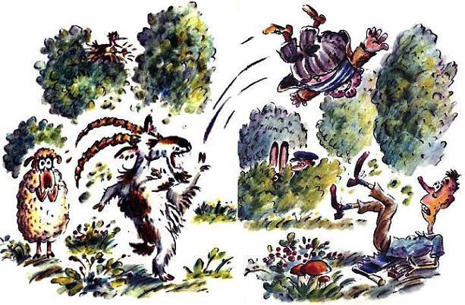
— Бяша! За мной! — крикнул Матвей и, увлекая овцу за собой, кинулся из лесу.Ни секунды не сомневаясь, Бяша помчалась за ним. Вот об этом она и мечтала уже давно — за ним, за быстроногим козлом, всё вперёд и вперёд к чему-нибудь прекрасному.«Теперь он мой вожак! — думала Бяша. — Прощайте, подружки овцы. Прощай, бедный Баран. Прощайте все!» Бяша была счастлива.А жулики сидели на пиле и чуть не плакали от злости. И тут их окружили заяц и контролёр.— Предъявите билеты! — по привычке сказал контролёр.— Какие билеты? — удивился Шпиль. — Вы что думаете, мы на пиле куда-то едем?— Мы на ней просто так сидим! — сказал Купол.— А зачем пилу в лес принесли? Хотите деревья украсть? Может, вы жулики?На эти вопросы Купол и Шпиль решили не отвечать. Они вскочили, схватили свою пилу и, гремя спичками, стали убегать.Контролёр и заяц погнались за ними.— Стойте! — кричал заяц. — Вы задержаны!— Ничего мы не задержаны! — отвечали жулики. — Мы вот они — бежим.— Эх! — на ходу крикнул Шпиль Куполу. — Жаль, мы наш пистолет из дому не захватили, тот, что под подушкой. Не пришлось бы нам сейчас убегать. Наоборот, они убегали бы, а мы догоняли.— Какая разница? — отвечал запыхавшийся Купол. — Убегать, догонять — всё одно бегать. Мне уже больше не хочется.— Слышите?! — крикнул на бегу контролёр зайцу. — Пистолет под подушкой. Жаль, они не захватили. Вы бы его отняли, мы бы крикнули: «Стой! Стрелять будем!» Они бы остановились. А так убегают.— Ничего, — отвечал заяц на бегу. — Может, догоним.— Фигушки! — крикнули жулики и кинулись в разные стороны.Контролёр и заяц побежали за Куполом. Потом передумали и — за Шпилем. Снова передумали — за Куполом. А потом Шпиль и Купол уже убежали, и контролёр с зайцем остались вдвоём.— Надо было, — сказал заяц, — вам бежать за пухлым, а мне за щуплым. Или наоборот.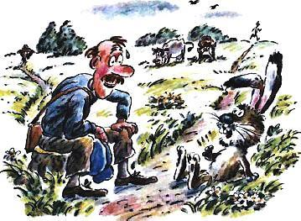— Знаете, — застенчиво улыбнулся контролёр, — не хотелось бросать вас в трудную минуту. Куда вы бежали, туда и я.— Если честно, — признался заяц, — мне тоже не хотелось. Так недавно познакомились, а уже надо разбегаться в разные стороны. Обидно.— Не огорчайтесь, — сказал контролёр, — они в следующий раз попадутся.— Конечно, попадутся! — усмехнулся заяц. — Жулики всегда попадаются. Рано или поздно. Это закон природы.— У природы вообще замечательные законы. Мне они так нравятся! — признался зайцу контролёр, и они разговорились о природе, которую оба очень любили.— Да! — сказала Простокваша. — Настоящие товарищи никогда не бросают друг друга в трудную минуту. Не то что эти жулики: Шпиль и Купол. Чуть что, сразу разбежались. Наверно, навсегда!— Нет, — сказал директор. — Не навсегда. Сжульничали.Эту хитрость придумал Шпиль. Однажды он сказал Куполу:— Давай, если за нами погонятся, разбегаться.— Насовсем? — удивился Купол.— Нет. Потом опять встретимся.— Где?— В условленном месте!— Что-то я такого места не знаю, — засомневался Купол. — Это где ж такое?— Где мы с тобой условимся, там оно и будет. Например, давай всегда встречаться на детской площадке, напротив зоопарка.— Давай! — согласился Купол. — Это место я хорошо знаю. С детства.— Ну вот! — огорчились Саша и Паша. — Шпиль и Купол ещё встретятся! А контролёр и Аксинья — нет.— Наверно, — быстро сказала Простокваша, — дедушка Серёжа уже очень о ней беспокоится. Об Аксинье. Если, конечно, уже проснулся в своём кресле. Он проснулся?— Давным-давно, — сказал директор.Дедушка Серёжа проснулся в своём кресле и долго не мог понять, где это он проснулся. Все вещи вокруг были знакомые: сковородка, утюг, картина художника Куинджи, стеклянная люстра. Но почему-то стеклянная люстра, вместо того чтобы быть на потолке, была на дедушке, а утюг лежал на сковороде, как будто он какая-то котлета, а не утюг. Дедушка долго смотрел на знакомые стаканы. Они почему-то отражались в зеркале. Зеркало тоже не висело на стене. Осторожно, чтоб не разбить люстру и не опрокинуть стаканы, дедушка выбрался из кресла и всё расставил по местам. Потом он прошёлся по квартире, посмотрел, не вернулась ли с прогулки кошка Аксинья. Аксиньи нигде не было.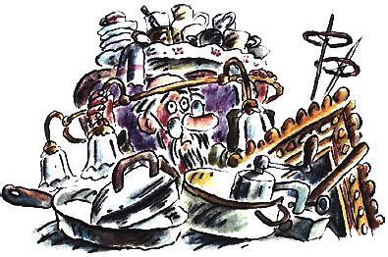«Наверное, она сегодня задержится, — подумал дедушка. — Схожу пока в баню».Хотя у дедушки Серёжи дома была глубокая ванна с холодной и горячей водой, он всё-таки любил ходить в баню.«В ванне, — думал дедушка, — всегда сидишь в одиночестве. Это скучно. А в бане народ. Пар клубится, тазики стучат, люди переговариваются. В компании мыться веселей».По дороге в баню дедушке Серёже не повезло. Он решил купить новое мыло, а ему вместо мыла нечаянно продали шоколадку. В похожей обёртке. Но дедушка торопился и не заметил, как ему не повезло. В бане дедушке опять не повезло. Как назло, в этот день, кроме дедушки Серёжи, никто в баню не пришёл. Все остальные решили купаться дома.«Ничего не поделаешь, — подумал он, — помоюсь в одиночестве».Дедушка разделся, но тут вдруг в бане кончилось электричество, и все лампочки выключились.Окна в бане были нарочно замазаны краской, чтоб люди не стеснялись мыться. Стало совсем темно.— Не беда! — решил дедушка. — Намылюсь в темноте. Я и так наизусть знаю, где у меня спина, а где шея.Дедушка снял обёртку с шоколадки — он думал, что это мыло, и стал намыливаться. Но когда он намылился, выяснилось, что в бане кончились обе воды: горячая и холодная.«В этой бане всё кончилось! — подумал дедушка. — Ничего не поделаешь, пойду домой».Дедушка оделся, вышел на улицу. Он шёл грустный и думал: «Приду домой, расскажу Аксинье, как мне не повезло. Она посочувствует». Дедушке очень хотелось, чтоб ему кто-нибудь посочувствовал. Но дороге домой дедушка проходил мимо милиции. Там, у открытого окошка сидели дежурный милиционер Иван и бабушка Марья. Она пришла к дежурному Ивану в гости.— Посмотрите, какой грустный пожилой негр идёт по улице, — сказала Марья Ивану. — Давайте ему посочувствуем.Марья приняла дедушку Серёжу за негра, он был весь шоколадный и от этого очень коричневый.— Гражданин, — крикнул Иван негру, — почему вы грустный?! Что вас огорчило?— Баня, — сказал негр Серёжа. — Наша баня.Марья и Иван решили, что негр называет баней свою Африку, в которой тоже жарко. Как в бане.— К сожалению, — сказал Иван, — милиция вам помочь не может. Против жары мы бессильны.— Водой обливайтесь. Холодной. Легче станет! — посоветовала бабушка Марья.— Кончилась там холодная вода, — вздохнул негр Серёжа. — И горячая тоже. Даже электричество кончилось.— Бедные мои! — посочувствовала неграм бабушка Марья. — А вы постройте себе электростанцию, опять электричество начнётся.— Электростанцию? — не понял дедушка. — В бане?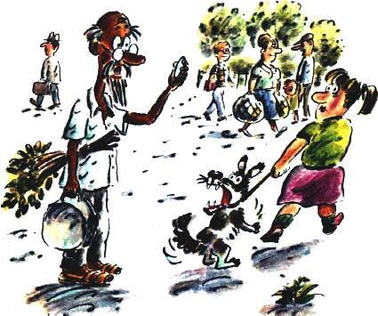— В Африке! — объяснил милиционер Иван.— Разве мы про Африку разговариваем?— Конечно, про Африку, — сказал Иван. — Вы же негр.— Я?! — поразился дедушка Серёжа. — Вы так думаете?— Сами на себя посмотрите, — предложила бабушка Марья и протянула дедушке круглое маленькое зеркальце, которое всегда носила с собой сумке из-под капусты.Дедушка поглядел в зеркальце, убедился, что он действительно негр, попрощался с милиционером и бабушкой, пошёл по улице. Но он не знал, куда ему теперь идти.— Где живёт тот негр, которым я стал? — спрашивал он себя и не находил ответа.Милиционер и бабушка смотрели ему вслед. Марья вздыхала, Иван хмурился.Вдруг зазвонил милицейский телефон. Иван снял трубку:— Дежурный милиционер Иван слушает!— Здравствуйте! — сказал озабоченный голос. — Говорит поэт Пампушкин. У меня брюки украли.— Понятно! — сказал Иван. — Украли железные штаны с чугунными пуговицами. Наверное, увезли на грузовике.— Не железные. Матерчатые, — сказала трубка.Иван выглянул в окно, посмотрел на памятник Пампушкину:— Своих брюк не знаете. Они железные.— Ошибаетесь, — сказала трубка. — Вы меня с моим памятником перепутали. Брюки не у него украли. У меня.— Извините, — смутился Иван. — Не знал, что вы теперь живёте, думал, вы раньше жили. В прежние времена.— Нет, — сказал Пампушкин. — Сейчас живу. А брюки ещё утром украли. Они у меня одни. Без брюк — как без рук. Гулять стесняюсь. Даже в редакцию пойти не могу. Поймайте их скорей.— Штаны ловить? — удивился Иван.— Нет. Тех, кто их украл.— Давайте свой адрес, — сказал Иван.Он попросил бабушку Марью подежурить за него в милиции, вскочил на мотоцикл с коляской и помчался на место преступления — в квартиру Пампушкина.А дедушка негр Серёжа брёл по улице и волновался.— Неужели теперь придётся жить в Африке? — волновался дедушка. — А как же Аксинья? Вдруг ей в Африке не понравится?Но потом дедушка успокоился. Он подумал — не обязательно жить в Африке, даже если ты негр. Можно в каком-нибудь другом месте. Например дома. Счастливый, что не надо ехать в Африку, дедушка пошёл домой.— Сейчас, — обрадовалась Простокваша, — дедушка придёт, а Аксинья уже дома. Да?— Нет, — сказал директор. — Аксинья ещё бежит по дикой природе. Думает, за ней гонится контролёр.— Может, Аксинья уже до Африки добежала? Приехал бы дедушка в Африку, а она там.— Дедушка Серёжа, — сказал директор, — в Африку не собирается. Туда отправился фотограф Пчёлкин.
Фотограф Пчёлкин приехал в аэропорт, сел в самолёт и улетел в Африку. В самолёте он заснул и проспал свою остановку. Когда Пчёлкин проснулся, самолёт уже посидел в Африке, выпустил пассажиров и полетел обратно. Пчёлкин глянул в самолётное окошко: Африка внизу становилась всё меньше и меньше — удалялась.— Скорей! Парашют! — закричал Пчёлкин. — Прыгать буду! Африку проспал!— Вы прямо как козёл Матвей, — сказал Пчёлкину лётчик. — Ничего в авиации не понимаете. Пассажирам не разрешается прыгать. Они по трапу на землю сходят.— Ну давайте трап! — согласился Пчёлкин.— Трап — сказал лётчик, — до земли не достанет, уже высоко летим.«Ладно, — подумал Пчёлкин. — У меня вместо парашюта зонтик. Мне бы только из самолёта выбраться».— Скажи, пожалуйста, — спросили Саша и Паша, — свой зонтик Пчёлкин покупал там же, где старушка с тазиком на голове?— Да! — сказал директор. — А что?— Ничего. Бедный Пчёлкин, — вздохнули Саша и Паша.— Пчёлкин, — сказал директор, — решил обмануть лётчика.— Смотрите! — закричал он. — Ваш самолёт крыльями машет.— Не может быть! — кинулся к окошку лётчик.А Пчёлкин быстро открыл дверь и выскочил из самолёта прямо в небо. Он падал вниз и думал, что обманывать нехорошо. И тут Пчёлкину показалось, что он забыл что-то очень важное.«Что? — думал Пчёлкин, приближаясь к земле. — Фотоаппарат на месте, зонтик тоже».Когда до земли ничего не осталось, Пчёлкин вспомнил, что он забыл. Открыть зонтик. К счастью, Пчёлкин упал не на твёрдую землю, а в мягкое озеро. Нырнул до дна, оттолкнулся ногами и вылетел из воды. И шлёпнулся на серую шершавую почву. Серая почва закачалась и куда-то двинулась.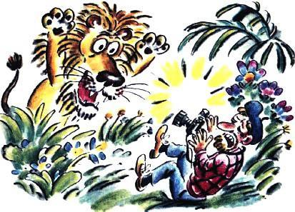— Ой! — испугался Пчёлкин. — Африка поехала!Но Африка никуда не поехала. Это Пчёлкин ехал на спине большого слона.«Так! Слон у меня есть!» — подумал Пчёлкин и щёлкнул фотоаппаратом.Он не стал задерживать спешащего куда-то слона, спрыгнул на ходу и пошёл искать других зверей.«Наверно, мне сейчас лев попадётся!» — подумал Пчёлкин и не угадал. Лев Пчёлкину не попался. Пчёлкин попался льву.Лев, которому попался Пчёлкин, был грубиян. У льва как раз начался подростковый возраст, а это, как известно, всегда портит характер. Лев-грубиян выпрыгнул из кустов и бросился на Пчёлкина так быстро, что тот даже не успел убежать. Зато он успел щёлкнуть фотоаппаратом. Перед самой львиной пастью.«В меня выстрелили!» — решил лев. Упал рядом с Пчёлкиным, дрыгнул хвостом, затих. Он думал, в него попала пуля.А Пчёлкин кинулся бежать и по дороге смотрел, не попадётся ли ему ещё какой-нибудь зверь. Или наоборот. Он зверю.Лев-грубиян до самого вечера лежал на земле, вертелся, разглядывал свою шкуру. Искал дырку от пули. Когда в Африке стемнело, оскорблённый лев встал и ушёл домой. Дырку от пули он так и не нашёл.А Пчёлкин за какой-нибудь час успел встретить немало разных зверей и всех сфотографировал.Сначала ему встретилась длинноногая и длинношеяя жирафа. Чтоб сфотографировать её, пришлось лезть на пальму. Пчёлкин уже долез до самой верхушки и вдруг поехал по пальме вниз. Но фотоаппаратом успел щёлкнуть.— Милый, — сказала жирафа, — отнеси эту фотографию моему другу детства. Он живет в вашем городе в зоопарке. Он там самый высокий.После жирафы Пчёлкин сфотографировал крокодилицу, которая купалась в реке. Подкрался к берегу, навел аппарат, щёлкнул. Но крокодилица застеснялась, нырнула.— Интересно! — подумал Пчёлкин. — Когда она нырнула? До того, как я щёлкнул, или после?Вдруг Пчёлкин услышал топот. Мимо него мчались две антилопы гну с гнутыми рогами. Одна за другой. Пчёлкин щёлкнул, антилопы пробежали мимо.Тут к Пчёлкину подошли два страуса:— Вы зачем фотографируете? Просто так или на память?— Для обложки детского журнала, — сказал Пчёлкин.— Тогда и нас! — попросили страусы и встали в красивые позы.Пчёлкин навел фотоаппарат, но прибежало ещё три страуса. Чтоб они поместились на фотографии, Пчёлкину пришлось отойти немного назад. За тремя страусами прибежало ещё десять. Потом ещё сто. Страусы прибегали-прибегали. Пчёлкин отходил-отходил. Наконец перед аппаратом собралась половина всех африканских страусов. В первом ряду страусы положили свои страусиные яйца. Им хотелось попасть на обложку вместе со своими детьми. Во втором ряду страусы сидели на корточках, в третьем — просто сидели, в четвёртом стояли во весь рост. Страусы в задних рядах всё время подпрыгивали. Тоже хотели попасть на обложку.
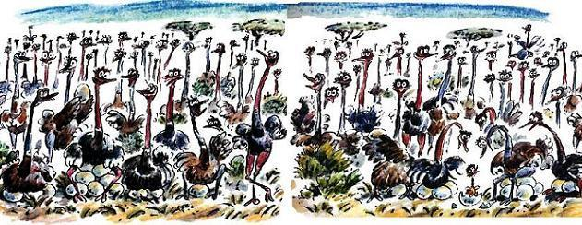
Пчёлкин отошёл очень далеко, иначе все они не поместились бы на фотографии, и крикнул издалека:— Улыбнитесь! Фотографирую!Страусы улыбнулись. Пчёлкин сфотографировал. Страусы поблагодарили и разбежались по Африке. Они бежали с надеждой увидеть себя на обложке детского журнала.«Вот что у меня есть! — рассуждал Пчёлкин. — У меня есть слон, лев, жирафа, крокодилица, две антилопы-гну и целая группа страусов. Теперь бы тигра сфотографировать».Пчёлкин не знал, что тигры в Африке не водятся. В поисках тигра он всё глубже забирался в дикую африканскую чащу. Пчёлкину всё чаще и чаще стали попадаться совершенно не известные ни ему, ни науке животные. Они поглядывали на Пчёлкина, облизывались, пощёлкивали зубами.— Ааааааа! — вдруг закричали Саша и Паша. — Только не это, только не это! Сейчас Пчёлкин сам неизвестным животным попадётся. Его искусают. Про Африку страшно. Давайте лучше про другое послушаем.— Например, про дедушку негра Серёжу, — быстро предложила Простокваша.— Может, он кое с кем уже встретился?— Простокваша, — сказал директор, — не хитри. Если тебе хочется спросить про Аксинью, так и скажи.— Хочется, — призналась Простокваша. — Но про дедушку Серёжу мне тоже интересно.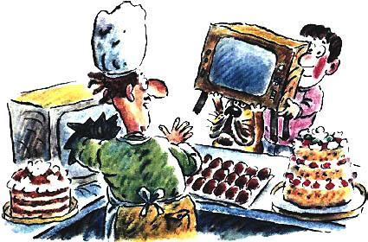Дедушка Серёжа пришёл домой намыленный шоколадкой, посмотрел на себя в большое зеркало и ещё раз убедился, что он действительно негр. Весь коричневый, только искусственные зубы белые. И блестят. Тут в квартиру кто-то позвонил. Но это была не Аксинья. За дверью стояли и кряхтели соседи с нижнего этажа — первоклассник Артур и бульдог Мишка. Они держали телевизор со сломанными ножками.— Здравствуйте! — сказал Артур. — Мы и не знали, что тут негры живут.— Я сам не знал! — сказал негр Серёжа.— Телевизоры чинить можете? — спросил Мишка.— Не могу, — вздохнул дедушка.Мишка и Артур тоже вздохнули, поволокли телевизор в лифт. Они решили спуститься на два этажа, позвонить в квартиру к своим нижним соседям. Но нижних соседей не оказалось дома. Они в это время разбегались в разные стороны по дикой природе.— Ой! — вздрогнули Саша и Паша. — Это же Шпиль и Купол. Когда с Бяшей знакомились, назвались именами соседей с верхнего этажа: Мишкой и Артуром. Они и есть нижние жулики. Они разбегаются.— И пусть разбегаются, — сказала Простокваша. — Им только дай телевизор чинить, они его раз — и украдут. Пусть лучше Артур вспомнит, как продавец кондитерского магазина говорил, что телевизоры чинить умеет.— Артур вспомнил, — сказал директор, — и вместе с Мишкой притащил телевизор в кондитерский магазин.Продавец стоял за прилавком и, пока покупателей не было, выковыривал гирю из цветного телевизора.— Здравствуйте, покупатели! — обрадовался продавец. — Я на месте. Своё слово держу.— Не покупатели мы, — сказал Мишка. — Почините нам, пожалуйста, один телевизор.— Хоть пять, — согласился продавец. — Бросайте его в угол и приходите к концу рабочего дня. Я сперва свой починю, потом за ваш возьмусь.Но когда Артур с Мишкой ушли, продавцу не удалось взяться за телевизоры. В магазин вдруг ввалилась толпа дошкольников. Та самая, которая вместе с толпой школьников видела, как продавец бросался гирей. Теперь она пришла посмотреть, как гирю будут вынимать.— А ну, вытряхивайтесь отсюда! — закричал продавец. — Когда на меня глазеют, я не то что телевизор — карандаш починить не могу. Стесняюсь. Краснею весь, и руки дрожат. Чтоб сию минуту ноги вашей тут не было, а вечером добро пожаловать. Приходите смотреть уже починенный телевизор.Толпа дошкольников выскочила из магазина и кинулась на детскую площадку напротив зоопарка. Там она сразу превратилась в очередь — качаться на качелях.И тут к детской площадке с двух сторон подкрались жулики: Шпиль и Купол. Увидели дошкольников и решили подождать. Они не хотели встречаться в своём условленном месте при свидетелях. Жулики залегли в разных кустах и стали нервничать, потому что дошкольники всё не уходили и не уходили.Сначала дошкольники по очереди качались на качелях, а потом вдруг обнаружили на детской площадке какое-то странное растение. Оно вылезло из-под земли рядом с качелями и было похоже на большую морковку вверх ногами.— Когда вырастет, — сказал один дошкольник, показывая на растение испачканным пальцем, — получится дуб.— Дуб не получится, — сказал другой дошкольник с чистыми пальцами, — ёлка, вот что.Дошкольница Оля слезла с качелей, хотя её очередь качаться ещё не кончилась, потрогала растение и сказала:— Листьев у него нет, иголок тоже, что из него получится, неизвестно. Давайте его поливать.Дошкольники разбежались по домам и вернулись обратно с чайниками, кастрюлями и чашками. И увидели, что вокруг растения стоит толпа школьников. Эта толпа тоже видела, как продавец бросался гирей. Тоже сначала убежала, а потом пришла в кондитерский магазин посмотреть, как гирю будут вынимать. Но продавец и её выставил. Теперь толпа школьников стояла и кричала:— Безобразие! Растения из земли лезут! Всю детскую площадку заняли! Скоро бедным дошкольникам негде будет поиграть! Давайте это растение выкапывать!— Выкапывать?! — испугалась дошкольница Оля. — Оно же зелёное насаждение.— Во-первых, — сказали школьники, — никто его не насаждал. Само вылезло. Во-вторых, оно не зелёное, коричневое. А в-третьих, мы старше и нам виднее: когда оно вырастет — качели опрокинет.— Ну и пусть! — закричали дошкольники. — Нам интереснее растение поливать, чем на качелях качаться.— Нет! — сказали школьники. — Вы дети. Детям гораздо интереснее на качелях.— И вообще, — сказала одна школьница, — что это за растение такое? Лично у меня по ботанике пятёрка, а я до сих пор не знаю, как оно называется. Всё неправильное. Где ствол? Где ветки? Где стебли? Где кора? Где у него верхушка?— Минуточку, — сказал один школьник. — У меня по ботанике только тройка, но мне кажется, что растение больше всего похоже па сплошной корень, только вверх тормашками.— Сплошной корень? — заволновались школьники. — А куда делось всё остальное?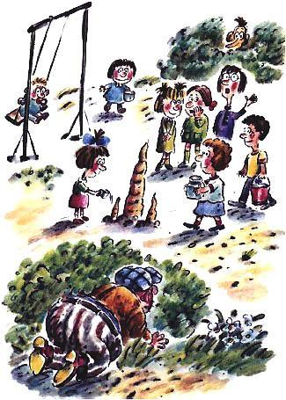— Остальное, — сказала дошкольница Оля, — под землёй.— Безобразие! — возмутилась школьница с пятёркой по ботанике. — Вы только представьте себе, что будет, если корни начнут расти снаружи, а деревья и цветы в земле. Придётся нам тогда шахтёров за яблоками посылать! И подземный ход рыть, чтоб ромашку понюхать!— Кошмар! — закричали школьники. — Если всякие тормашки начнут расти вверх ромашками… То есть, мы хотели сказать, ромашки вверх тормашками…Школьники так кричали, что даже у затаившихся в кустах Шпиля и Купола устали уши.И вдруг дошкольникам пришло письмо. Дошкольники читать ещё не умели, поэтому попросили школьников:— Прочтите нам, пожалуйста!Но школьники кричали громко, не услышали. Тогда дошкольница Оля сказала:— Давайте я. Я уже немножко умею. — И она прочла:— «Здравствуйте, уважаемые дошкольники! Мы ваши братья по разуму из далёкой Австралии. Тоже дошкольники. Если у вас на детской площадке вылезет что-нибудь похожее на морковку вверх ногами, не пугайтесь — это корни нашего баобаба. Мы тут у себя на Южном полушарии земного шара посадили дерево баобаб. У этого баобаба корни оказались ужасно длинные, проросли Землю насквозь и высунулись, по нашим расчётам, в вашем Северном полушарии, где-то возле качелей. Полейте, пожалуйста, корни нашего баобаба, а то он засохнет. Заранее благодарны. Австралийские дошкольники».Когда школьники услышали письмо, они сразу перестали возмущаться. Они вместе с дошкольниками стали поливать баобаб. А дошкольница Оля, которая писать тоже немножко умела, послала австралийским дошкольникам ответ по обратному адресу: «Уже полили. Привет. Дошкольники и школьники».— Теперь австралийский баобаб не засохнет? — спросила Простокваша.— Теперь нет! — сказал директор. — Дошкольники и школьники будут его каждый день поливать.— А Шпиль и Купол ещё лежат в кустах? — осторожно спросили Саша и Паша.
Всё это время жулики, Шпиль и Купол, лежали в кустах и держались за уши. А за жуликами наблюдали обезьянки. Напротив детской площадки был зоопарк. Над зоопарком торчала на длинной шее голова жирафа. Он был там самым высоким. А на голове жирафа сидели обезьянки младшего возраста. Жираф часто разрешал обезьянкам сидеть у себя на голове. Чтоб солнце меньше пекло. Обезьянки были у него вместо шапочки. Обезьянки не знали, что Шпиль и Купол жулики. Они видели: пухлый и щуплый дяденьки уже давно лежат в разных кустах, и думали: «Может быть, им нужна какая-нибудь помощь?»Помогать обезьянки любили больше всего на свете. Стоило их маме Обезьяне отвернуться, они тут же выскакивали из зоопарка и бросались кому-нибудь помогать. Но это почему-то всегда кончалось плохо. Незадолго перед тем, как обезьянки заметили жуликов, они уже бегали помогать, и мама Обезьяна принесла их обратно в охапке. Это случилось так.Мама хлопотала по хозяйству и на секунду упустила своих детей из виду. А они увидели, что напротив зоопарка сломался троллейбус, водитель его чинит. Пассажиры стояли вокруг и спрашивали: «Когда дальше поедем?» Обезьянки решили помочь. Выскочили из зоопарка и быстро разобрали троллейбус на запасные части. Из этих частей обезьянки свинтили всем пассажирам и даже водителю но велосипеду. Чтоб они могли ехать дальше. Осталась одна лишняя деталь-зеркало заднего вида, но обезьянки собирались отдать его маме: у неё как раз недавно разбилось зеркальце.Разобравшись с троллейбусом, обезьянки помчались по улице и стали помогать всем подряд.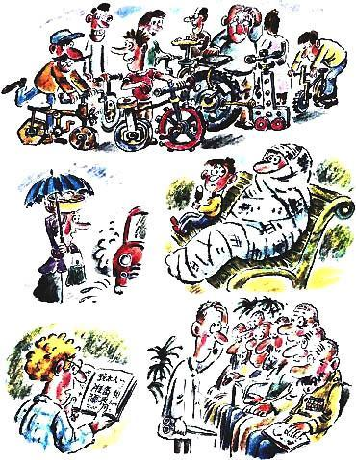Старушке с зонтиком и тазиком они помогли перейти через улицу. Два раза туда, два раза обратно. Человеку, который сидел на скамейке, бинтовал себе палец, помогли забинтоваться целиком с ног до головы. Другому молодому человеку помогли выучить китайский язык, хотя он кричал, что ему надо учить турецкий. У обезьянок не было времени разбираться в языках, они торопились ещё кому-нибудь помочь. На пути обезьянкам попалась парикмахерская. Там сидела очередь из семи пенсионеров. Они хотели постричься побыстрей, пока не облысели, и всё время торопили парикмахера. Обезьянки вбежали в парикмахерскую и быстро постригли всех пенсионеров. Без очереди. Заодно постригли и парикмахера. Совершенно наголо.Потом обезьянки немножко помогли девчонке с косичкой дразнить мальчишку с рогаткой. После этого помогли мальчишке с рогаткой гнаться за девчонкой с косичкой, но по дороге нечаянно сломали ему рогатку.Бегая но улицам, обезьянки не нарочно три раза толкнули одного прохожего.— Девяносто восемь, девяносто девять, ровно сто! — сказал прохожий и глубоко вздохнул.Кроме того, обезьянки, тоже не нарочно, чуть не сбили с ног первоклассника и бульдога, которые вносили телевизор в кондитерский магазин. Но вовремя вернулись, помогли первокласснику и бульдогу устоять на ногах. Вместе с телевизором.В это время как раз кончилась та самая секунда, на которую мама Обезьяна упустила своих детей из виду. Мама выбежала из зоопарка, помчалась по следам детей.Первым делом мама Обезьяна отобрала у водителя и пассажиров велосипеды, быстро развинтила на запасные части, свинтила троллейбус. Троллейбус стал как новенький. Не хватало только одной детали — зеркала заднего вида, мама обещала принести его в следующий раз. Потом мама перевела старушку с тазиком через улицу. На ту сторону, на какую нужно. Разбинтовала человека на скамейке, помогла другому молодому человеку забыть китайский язык и утешила девочку с косичкой, которая собиралась заплакать. Рогатку мальчишке она чинить не стала. В парикмахерской Обезьяна отстригла кисточку от своего хвоста, отдала её гологоловому парикмахеру. Чтоб он мог сделать себе хоть маленькую чёлку. Или чубчик — как ему больше нравится. После этого мама Обезьяна три раза извинилась перед прохожим, побежала быстрей и настигла своих детей возле высокого тринадцатиэтажного дома.
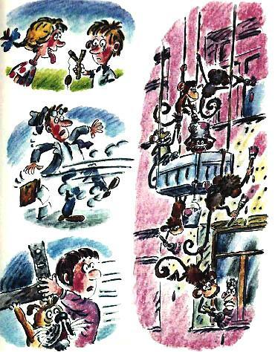
Обезьянки помогали ремонтировать дом. Они высадили ремонтных рабочих из железной строительной люльки, в которой те висели со своими кистями и красками, схватили кисти, окунули в краски, быстро покрасили весь дом снизу доверху. Окна они закрасили тоже.В этом доме жил дедушка Серёжа. Он как раз стоял посреди квартиры и думал, стоит ли лезть в ванну.— Сколько ни мойся, — рассуждал дедушка негр, — останешься коричневым.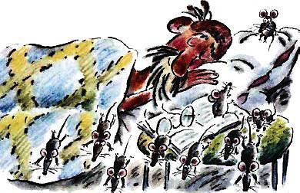И тут в квартире стемнело — обезьянки закрасили окна.«Уже ночь, — подумал дедушка. — Залезать в ванну поздно, пора в постель. Но где же Аксинья? Неужели задержится до утра?»Дедушка Серёжа разделся, положил искусственные зубы на полочку, лёг под одеяло, заснул. Как только дедушка заснул, из щели в полу высунулась маленькая мышка Мушка. Она тоже подумала: «Раз стемнело — значит, ночь, можно высовываться из щелей в полу».«Кто в этой квартире живёт? — шепнула сама себе мышка Мушка. — Нет ли у них вкусненького? Сыру, шоколаду?…»Мушка принюхалась и сразу почувствовала: в квартире живёт кошка, но сейчас её дома нет. Мушка осмелела, вылезла из щели, пошла искать сыр или шоколад. Сыр она не нашла, зато шоколада оказалось много — целый шоколадный дедушка. Мушка обрадовалась, кинулась к телефону звонить своим знакомым мышам.— Приглашаю! Приглашаю! — кричала Мушка по телефону. — У меня сегодня на обед шоколадный дедушка!— Шоколадный? — взволнованно спрашивали знакомые мыши. — Весь-весь шоколадный? Даже уши?— Уши тоже, — гордо отвечала Мушка. — Приходите скорей.— Неужели мыши съедят уши? — ахнули Саша и Паша.— Не съедят! — успокоила их Простокваша. — Уши только сверху шоколадные, внутри просто дедушкины.— Мыши, — сказал директор, — сбежались со всего дома и сразу же обнаружили под шоколадным дедушкой обыкновенного.— Простыми дедушками нас не удивишь! — сказали они. — Ради простого дедушки мы бы и приходить не стали. «Шоколадные уши, шоколадные уши»!.. Обманула!Мыши обиделись и ушли. Мушка бежала за ними, оправдывалась:— Откуда я знала, что внутри у шоколадного дедушки — обыкновенный.Но мыши её не слушали. Расходились недовольные, говорили:— Всё, мышка Мушка! Тебе больше веры нет!А дедушка так ничего и не заметил. Спал крепко. Внезапно в квартире стало светлеть. Это мама Обезьяна отмывала окна.Дедушка Серёжа решил: уже утро. Проснулся, сделал зарядку, умылся, посмотрел на себя в зеркало. И увидел, что он больше не негр.«Вот и хорошо! — подумал дедушка. — Хорошо, что я ещё не успел привыкнуть. Но где же Аксинья?»Вдруг дедушка услышал из кухни мяуканье. Кинулся туда и увидел на коврике, где обычно спала Аксинья, небольшого котёнка. Это была котёнок-девочка, но дедушка сразу не разобрался, спросил:— Ты откуда взялся?— Я только что у Аксиньи родилась, — сказала котёнок-девочка. — Где моя мама Аксинья?— Ну вот! — растерялся дедушка. — Аксинья неизвестно где, а тут у неё котёнок родился. Да ещё девочка!Дедушка налил девочке-котёнку в блюдечко молока и, когда та вылизала всё до дна, спросил:— Чего тебе ещё хочется?— Чтоб меня как-нибудь назвали, — сказала девочка-котёнок.— Хочешь быть Яшей?— Хочу! — обрадовалась котёнок Яша.— Вот что, Яша, — сказал дедушка. — Сейчас пошлём твоей маме телеграмму, чтоб она немедленно возвращалась.— Ура! — закричала Яша. — Я мечтаю с ней познакомиться, с моей мамой.Но дедушка не знал, где сейчас Аксинья, поэтому не мог написать на телеграмме адрес. Он послал телеграмму без адреса, наугад:«Аксинья! Немедленно возвращайся. У тебя родился котёнок. Девочка Яша. Дедушка Серёжа».Дедушка надеялся, что телеграмма как-нибудь сама найдёт Аксинью.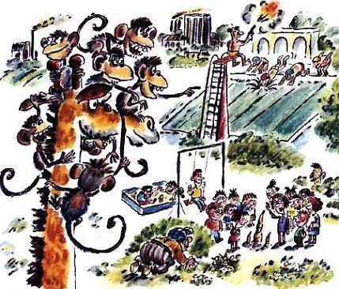— Ой, боимся не найдёт, — вздохнули Саша и Паша. — Аксинья всё ещё бежит?— Бежит.— Да! — нахмурилась Простокваша. — Здорово её контролёр напугал!— Контролёр и заяц, — сказал директор, — в это время шли по лесу рядышком и разговаривали о законах природы…— Подожди, — перебила Простокваша. — Получит Аксинья телеграмму или нет?— Не торопись узнать всё сразу, — сказал директор, — станет неинтересно.Пока контролёр и заяц разговаривали в лесу, мама Обезьяна в городе домыла окна тринадцатиэтажного дома, схватила своих детей в охапку, унесла в зоопарк. Обезьянки вырывались и кричали:— Пусти, мы хотим ещё кому-нибудь помочь!— Помогайте жирафу, — сказала мама Обезьяна. — Сидите спокойно у него на голове и заслоняйте его от солнца.Обезьянки забрались на жирафа. Но помогать, сидя спокойно, им не очень нравилось. Им хотелось как-нибудь иначе.С высокого жирафа обезьянки оглядывали окрестности. Но помощь нигде не требовалась.Обезьянки видели пожарную команду. Она стояла возле своей красной машины и сама надеялась, что её скоро позовут тушить пожар. Ещё обезьянки видели футбольную команду «Спартак», которая на стадионе собиралась играть в футбол. Футболисты в помощи не нуждались.Недалеко от стадиона обезьянки заметили плавательный бассейн. В нём шли соревнования по плаванию. Тренер пловцов стрелял вверх из специального стартового пистолета без пуль.Услышав выстрел, пловцы прыгали в бассейн и плыли. Здесь тоже прекрасно обходились без обезьянок.
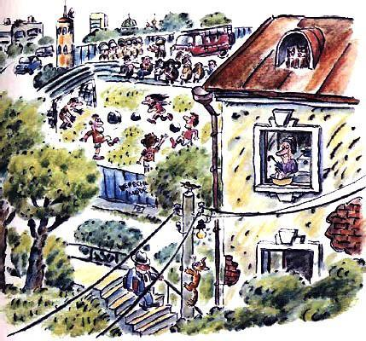
Поближе к зоопарку, в доме у детской площадки, обезьянки увидели в окошке старушку с зонтиком под мышкой. Старушка стирала в маленьком тазике свои наволочки и тоже справлялась сама. Совсем рядом с детской площадкой две толпы, школьников и дошкольников, о чём-то спорили, и обезьянки уже размечтались, что сейчас потребуется их помощь: мирить школьников с дошкольниками. Но те вдруг перестали спорить, начали все вместе поливать какое-то растение, торчащее возле качелей.Большие надежды возлагали обезьянки на двух дяденек, лежавших в разных кустах. Один был пухлый, другой — щуплый. Но когда школьники и дошкольники ушли с детской площадки, Шпиль и Купол встали, без посторонней помощи вылезли из своих кустов и встретились возле качелей. Обезьянки разочарованно вздохнули.
Встретившись, Шпиль и Купол стали хвастаться друг другу, как здорово они сжульничали, когда убежали от контролёра с зайцем. Куполу захотелось немножко посидеть на качелях, а Шпиль сел на растение, которое торчало рядом.— Он не сломает? — испугались Саша и Паша. — Это же корень австралийского баобаба.— Шпиль лёгкий, — сказал директор. — Не сломает.— Хорошо, что пухлый Купол не захотел сесть на корень! Он бы обязательно сломал.— Купол захотел сесть на качели, — сказал директор. — Но он уже много лет был взрослым и забыл, как это делается. Пыхтел, подпрыгивал, сваливался обратно.А Шпиль ему не помогал. Только смотрел, как его товарищ всё время сваливается, и смеялся. Тогда помочь решили обезьянки. Они как раз снова остались без присмотра. Мама Обезьяна вдруг обнаружила, что в охапке вместе с обезьянками принесла домой зеркало заднего вида. Обезьяна побежала возвращать зеркало, а обезьянки скатились с жирафа и кинулись помогать.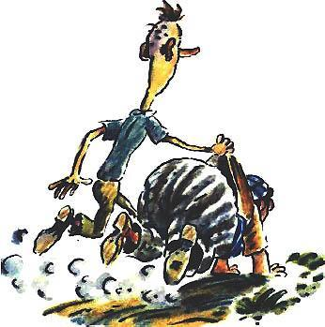Подскочили к Куполу, дружно схватили его со всех сторон и посадили на качели. Но качели были рассчитаны на детей, а не на пухлых жуликов. Не выдержали. И рухнули. Столбы, на которых висели качели, сломались, и Купол первым кувыркнулся на землю. Вторыми упали качели. На Купола. Третьими повалились сломанные столбы. А сверху почему-то оказались обезьянки. Получилась большая куча, но, когда Купол из-под неё выбрался, она сразу стала гораздо меньше.Всё это произошло так быстро, что Шпиль успел только один раз моргнуть. Когда он начал закрывать глаза. Купол ещё пытался самостоятельно забраться на качели, а когда кончил открывать, качели уже лежали сломанные, а Купол стоял рядом с ними. На четвереньках.Обезьянок Шпиль не заметил. Он решил, что качели сломал Купол и теперь придётся за них отвечать. А такой привычки — отвечать — у Шпиля не было. Поэтому Шпиль схватил Купола за шиворот и убежал вместе с ним домой. Причём Купол так и скакал на четвереньках до самого дома. От пережитых волнений на него напала рассеянность, и встать на ноги он просто забыл.Когда жулики наконец оказались дома, они первым делом вытащили из-под подушки свой пистолет, стали на него смотреть. Собственный пистолет придавал им уверенность в себе. Глядя на свой пистолет, они чувствовали себя гораздо спокойней. Успокоившись, Шпиль сказал:— Если бы не я, Купол, ты бы сейчас за сломанные качели отвечал. Я тебя спас. Не бросил в беде.— Спасибо. Я тебе это припомню, — спокойно ответил Купол.— Значит, — задумчиво спросили Саша и Паша, — жулики не всегда бросают друг друга в беде? Бывают дружные?— При чём тут дружба? — сказала Простокваша. — Просто жулики боятся, что оставшимся придётся отвечать. Те, что остались в беде, как начнут отвечать, как начнут и всё расскажут про тех, которые убежали.Взглянув на сломанные качели, обезьянки кинулись в разные стороны. Но не прятаться, а искать другие столбы-качели чинить. Столбы нашлись на соседнем дворе. Обезьянки мгновенно открутили от столбов какую-то ненужную проволоку, вынули их из земли, понесли к качелям.И вдруг услышали сзади длинный крик. Кричала старушка. Она высовывалась из окошка, размахивала зонтиком, а в другой руке держала тазик. В тазике старушка недавно постирала наволочки, спустилась во двор, повесила сушиться на проволоку, специально натянутую между столбами, вернулась домой, посмотрела в окошко и увидела: проволока с наволочками валяется на пыльной земле, а от столбов остались одни ямки. Тогда она закричала:— Ааааааааааааааааа!Обезьянки поняли: проволока оказалась нужной. Они бросили столбы у качелей — чинить качели сейчас не было времени, — помчались спасать наволочки.Обезьянки подобрали наволочки с проволокой, повесили на другие столбы. Эти столбы были даже выше, но, к несчастью, оказались электрическими. Здесь уже висели две проволоки, и по ним бежало электричество. Электричество кинулось из первых проволок в третью. Проволока стала вся красная, наволочки задымились.Старушка увидела из окошка пожар, перестала кричать, сунула зонтик под мышку, поставила тазик на голову и, когда руки у неё освободились, набрала по телефону номер «01». Это был номер пожарной команды, которая немедленно села в красную машину, помчалась к старушке.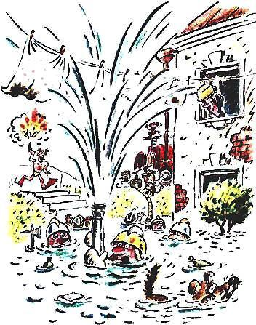А мама Обезьяна вернулась в зоопарк и тотчас кинулась по следам детей. Обнаружила сломанные качели, починила. Тут мимо промчалась пожарная машина.«Мои дети устроили пожар!» — подумала мама и побежала следом.Но пожарная команда успела раньше. Она выхватила из своей красной машины толстый шланг с насосом и разделилась на две части. Первая часть подбежала к дымящимся наволочкам, направила на них конец шланга, а вторая с другим концом побежала искать воду. И вернулась огорчённая — воды нигде не нашла.Обезьянки знали, где вода, они отняли у огорчённых пожарных конец шланга, помчались к плавательному бассейну, сунули шланг в воду, вернулись во двор, стали качать насос.Но пока они бегали, во двор влетела отставшая от пожарных мама Обезьяна, увидела шланг, насос, огорчённых пожарных, тазик в окошке и наволочки. Наволочки уже не дымились — вспыхивали одна за другой. Мама Обезьяна сразу заметила на электрическом столбе выключатель. И выключила его. Электричество в проводах кончилось, наволочки погасли.Вместе с ними погасли лампочки, которые светились на электрических столбах. Лампочки должны были освещать двор ночью, но сегодня утром их забыли выключить.Старушка с тазиком и пожарные с шлангом облегчённо вздохнули, обрадовались, что всё так хорошо кончилось. Но ничего ещё не кончилось.Обезьянки, не замечая, что наволочки погасли, качали насос. Вода из бассейна помчалась по шлангу к тому концу, который держали пожарные, вылетела толстой струёй, попала прямо в окошко к радующейся старушке.Старушка не растерялась, заслонилась тазиком, осталась сухая. Тогда струя отскочила от тазика, полилась на наволочки и пожарных.Наволочкам вода пошла на пользу. Они опять стали почти такие же чистые, как были до того, когда старушка их постирала. Но пожарные приехали бороться с огнём, а не с водой, поэтому они бросили шланг и разбежались по двору.А во двор вбежал человек с пистолетом и выстрелил вверх. Наверху, в окошке, пряталась за тазиком старушка. Она подумала, что пуля из пистолета сейчас пробьёт тазик, быстро убрала его, загородилась зонтиком. Зонтик у неё всё равно был дырявый.— Кто стрелял в старушку? — ахнули Саша и Паша. — Шпиль или Купол?— При чём тут Шпиль с Куполом? — сказала Простокваша. — Стрелял тренер из бассейна. У него тоже есть пистолет. Стартовый. Без пуль.— Плавательный тренер, — сказал директор, — выстрелил вверх и закричал:— Отдайте воду! Она наша!— Берите, берите! Не возражаем! — пробулькали пожарные с разных концов двора. Они стояли уже по губы в воде.Обезьянки перестали качать насос, помчались к плавательному бассейну. А мама Обезьяна задержалась: спасала пожарных, которые далеко не все умели плавать.В бассейне случилось нечто ужасное. Вода высосалась, и пловцы стояли на сухом дне.— Как, мы все пошли ко дну? — удивлялись пловцы. — Мы же умеем плавать. Для нас тонуть — позор.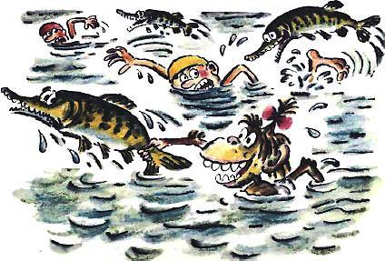Обезьянки кинулись назад во двор и мелькнули мимо своей мамы, которая бежала им навстречу в бассейн так быстро, что она их даже не заметила. Во дворе обезьянки схватили конец шланга, брошенный пожарными, помчались к ближайшей реке. К счастью, ближайшая река протекала как раз через город. Обезьянки сунули в реку шланг, вернулись во двор, стали качать насос. В другую сторону. Вода из реки пошла в бассейн.Но в реке жили любознательные щуки. Им стало интересно, куда отправилась по шлангу речная вода, они тоже поплыли.В одном и том же бассейне вместе с пловцами оказалась целая стая щук. Щуки погнались за пловцами. Мама Обезьяна нырнула в бассейн, стала ловить щук. Но сети у неё не было, а ловить стаю щук поодиночке — тяжёлый и неблагодарный труд.Тут к бассейну подбежали обезьянки. Они сразу поняли: нужна сеть. Невдалеке на стадионе стояли сетчатые футбольные ворота. Обезьянки схватили их, принесли. Футбольными воротами Обезьяна и обезьянки быстро переловили всех щук и потащили к реке. В воротах. Тщетно щуки пытались прогрызть футбольную сеть. Не вышло. Пришлось им высыпаться обратно в реку.Мама Обезьяна вытерла пот со лба. Она надеялась, что худшее позади, собиралась схватить своих детей в охапку, нести в зоопарк. Но не тут-то было! К Обезьяне и обезьянкам подбежал взволнованный человек в трусах и перчатках. Это был вратарь футбольной команды «Спартак», которая в это время играла на стадионе в футбол с командой противников.— Простокваша, хочешь что-то спросить? — перебил сам себя директор карусели.— Я? — смутилась Простокваша. — Потом спрошу. После.Вратарь команды «Спартак» во время футбольного матча стоял спиной к своим воротам, смотрел в поле: не собирается ли команда противников забить ему гол? В ворота.Потом вратарь оглянулся. Ворот больше не было. Их уносили обезьянки. Вратарь подтянул трусы и, не снимая перчаток, погнался за воротами. Команда противников с мячом добежала до того места, где раньше стояли ворота команды «Спартак», и остановилась удивлённая. Прибежала команда «Спартак» и удивилась ничуть не меньше.— Вы нарочно ворота спрятали! — крикнул центральный нападающий команды противников. — Нам гол забивать надо. Несите ворота назад. Чтоб сейчас же ворота были!— «Ворота»! «Ворота»! — обиделась команда «Спартак». — Что вы пристали со своими воротами?— Они не наши! — возмутилась команда противников. — Наши вон стоят.Команды уже были готовы поссориться навсегда, но тут подбежал футбольный судья, засвистел в свисток и сказал:— Принесите новые ворота, будем продолжать игру!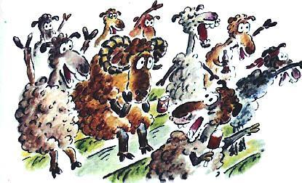На трибунах стадиона среди зрителей сидело стадо овец со своим вожаком Бараном. Овцы болели за «Спартак» и очень переживали.Баран переживал другое. Он задумчиво смотрел, как ставят новые ворота, и шептал про себя:«Это я виноват, что Бяша ушла из стада. Если бы я не обижался по пустякам, она бы не ушла. Эх, Бяша, Бяша!»А в это время вратарь команды «Спартак» бежал к стадиону и нёс пропавшие ворота. Ему помогали мама Обезьяна и обезьянки. Вратарь торопился, нервничал, его команда осталась без вратаря.На стадионе судья положил мяч на середину поля, засвистел в свисток. Команда противников сразу же завладела мячом, помчалась забивать гол. Футболисты команды «Спартак» хотели остановить противников, но у них не получилось. Противники оставили их далеко позади и бежали к пустым воротам.Вратарь с мамой, обезьянками и воротами уже приближался к стадиону. Он увидел: сейчас будет гол, бросил старые ворота и кинулся защищать новые. Но всем было ясно, ему не успеть. Тогда кинулись обезьянки. Обогнали вратаря, выскочили на поле. Но противники играли в футбол гораздо лучше. Они перепрыгнули через обезьянок и побежали дальше. До пустых ворот команды «Спартак» оставалось несколько шагов.Центральный нападающий противников прицелился и ударил по мячу. Казалось, уже ничто не может спасти «Спартак» от гола. Все зрители на трибунах стадиона вскочили, закричали:— Гооооооооооол!Даже Баран отвлёкся от мыслей о Бяше. И увидел, как мама Обезьяна, словно большая птица, прыгнула вверх, пролетела по воздуху, оказалась в воротах. И в самую последнюю секунду поймала мяч.Зрители были в восторге. Команда «Спартак» вся, если не считать вратаря, чуть не плакала от счастья.Вратарь от счастья плакал.Центральный нападающий команды противников честно признал, что такого вратарского броска он не видел никогда в жизни.— И больше не увидишь! — сказал футбольный судья. — Надо вручить этой обезьяне главный футбольный приз: вазу.Маме Обезьяне вручили главный футбольный приз. Она прижимала вазу к груди и смущённо улыбалась. Другой рукой она прижимала к груди своих детей обезьянок. Чтоб они не убежали.Но обезьянки не собирались убегать. Они обнимали маму, очень ею гордились. Зрители на трибунах кричали: «Ура!» Две футбольные команды стояли вокруг и аплодировали.Когда аплодисменты смолкли, к маме Обезьяне подошла третья команда — пожарная.— Вашим детям наш шланг нужен или можно его уже забрать? — поинтересовались пожарные.— Забирайте, забирайте! — сказала мама и понесла вазу с детьми в зоопарк.Зрители, судья, футбольная команда «Спартак» и команда противников махали им вслед.
— Простокваша, — сказал директор, — ты хочешь что-то спросить, но терпишь. Это очень вредно. Перестань терпеть. Спрашивай!— Противники противные? — спросила Простокваша.— Конечно, очень, — убеждённо сказали Саша и Паша. — Их, наверно, и представить себе жутко. Небось все косые, кривые, лохматые. Носы крючком, уши торчком… Бррррррр!— Чепуха какая! — удивился директор. — Ничего они не противные. Обыкновенные футболисты в трусах. «Противники» не потому, что противные, потому, что играют против.— Это одно и то же, — сказали Саша и Паша. — Раз они против — значит, противные. Вот были бы не против, а за — тогда другое дело. Назывались бы: приятели.— Может быть, — задумалась Простокваша, — тут какая-то ошибка в самом русском языке.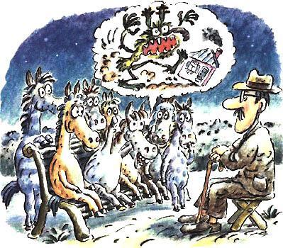— В русском языке, — улыбнулся директор, — ошибок не бывает. Ошибаются те, кто неправильно им пользуется. Надо запомнить правило: нельзя называть противными всех, кто против нас играет или просто с нами не соглашается. Ни к чему хорошему это не приведёт. Получатся сплошные дразнилки и драки. Помните Катю и Петю? Как они обзывали друг друга противными, а потом переворачивали вверх дном комнату, кухню и рвали на части телефон.— Так вот с чего оно начинается, — нахмурилась Простокваша. — Сначала называют друг друга противными, потом всё переворачивают и ломают: комнаты, кухни, дома, улицы, города. Землю сломать могут.— Не сломают! — испугались Саша и Паша. — Земля большая. А дразнятся и всё переворачивают только дети.— Да, — согласилась Простокваша. — Но если взрослые тоже начнут, тогда — держись! И держаться-то будет не за что!— Что ты нас пугаешь? — закричали Саша и Паша. — Взрослые не такие глупые, как Петя с Катей. Они не начнут.— Взрослые получаются из детей, — вздохнула Простокваша. — Некоторые при этом умнеют, другие — не очень. Им надо начинать прямо с сегодняшнего дня!— Что начинать? — ужаснулись Саша и Паша.— Умнеть, — сказала Простокваша. — Давайте надеяться, что Катя и Петя скоро поумнеют и помирятся.— Уже помирились, — сказал директор. — Им пришлось. У них дома случилось такое… Они немедленно помирились, починили телефон и стали вместе звонить в милицию.В милиции раздался звонок. Бабушка Марья, которая дежурила одна, потому что Иван ещё не вернулся от Пампушкина, надела висевшую на вешалке запасную милицейскую фуражку и сняла трубку.— Дежурная милиционерша Марья слушает!— Милиция! — закричали Катя и Петя. — Приезжайте! У нас тут такое!..— Спокойно! — сказала Марья. — Без паники. Говорите свой адрес. Высылаем наряд милиции.Никакого наряда милиции, если не считать запасной фуражки, у Марьи не было — она так для солидности сказала. Поэтому Марья выслала себя. Пешком. На мотоцикле уехал Иван к Пампушкипу.Но Марья и пешком быстро прибежала по указанному Катей и Петей адресу. Она поправила милицейскую фуражку на своей причёске и позвонила в дверь, за которой раздавался грохот бьющихся тарелок, плеск льющейся на пол воды, треск падающих стульев.Катя и Петя открыли дверь. Марья вбежала в комнату. Что там творилось?! Всё было перевёрнуто, опрокинуто, разбросано. На полу валялись игрушки, подушки, разбитые пластинки. В липких, сладких лужах чая плавали бутерброды с сыром и колбасой. Кроме того, в комнате всё ревело, пело, свистело и громыхало.Включённый пылесос захлёбывался втянутой в себя занавеской.Проигрыватель орал разбойничью песню: «К нам не подходи, а то зарежем!»Телевизор сердито кричал разными голосами, стрелял из пушек, танков и пулемётов. В нём показывался фильм про войну.Одно только радио ласково пело хорошую, тихую песню про подмосковные вечера. Но его почти совсем не было слышно.
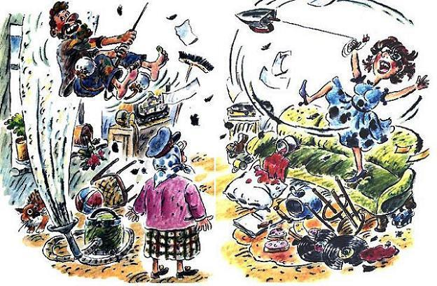
Марья замерла посреди комнаты, растопырив руки от удивления. Её голова под милицейской фуражкой отказывалась верить своим собственным глазам.Взрослый Катин и Петин папа с бородой, измазанной разноцветными красками, висел под потолком, ухватившись руками за люстру, быстро раскачивался туда-сюда и выкрикивал какие-то отдельные слова:— Бессонница! Гомер! Тугие! Паруса! Я! Список! Кораблей! Прочёл! До середины!Мама Кати и Пети, взрослая симпатичная тётя в очках и очень красивом, но ужасно испачканном платье, прыгала по дивану, изо всех сил крутила над головой утюг на электрическом проводе и не переставая кричала что-то совершенно непонятное:— Е — равно Эм Це квадрат! Е равно Эм Це квадрат! Е равно…Марья в ужасе попятилась и выбежала из комнаты.— Давно началось? — спросила она у Кати и Пети.— Мы, — всхлипнула Катя, — не знаем. Мы гуляли.— Потом мне обезьяны рогатку сломали! — всхлипнул Петя. — Потом мы домой пришли. А они уже вытворяют.Тут из комнаты донёсся хруст ломающегося игрушечного экскаватора. Петя кинулся в комнату.— Что делаешь?! — закричал он, пытаясь отнять у папы экскаватор. — На день рождения дарили, а ты!..— Мне интересно, что у него внутри! — сварливо сказал папа и оторвал у экскаватора кабину.В это время Катя отбирала у мамы альбом со своими рисунками. Мама старательно закрашивала их чёрным фломастером.— Целую неделю рисовала! — чуть не плакала Катя.— Мне хочется! — упрямо отвечала мама.А папа схватил молоток, замахнулся на телевизор.— Ой! — крикнула Катя. — Он цветной! Новый! Только купили!— Другой купят! — беззаботно сказал папа.— Кто? — возмутился Петя.— Ты! — сказал папа. — Вырастешь — купишь.— Ага! — радостно подтвердила мама. — Купит, а мы опять — тюк!— Что происходит?! — крикнула бабушка Марья. — Что?!— Пустяки, — сказали папа и мама. — Это мы пока свободное время проводим. Сейчас ссориться начнём — не то будет. Вот смотрите!— Ты противный! — шепнула мама папе.— Что сказала? — шагнул папа к ней.Такого бабушка Марья допустить не могла. Даже если б на ней не было милицейской фуражки, всё равно бы не допустила. Бабушка отобрала у папы молоток, выключила пылесос, телевизор, радио, проигрыватель и воду на кухне. Потом спросила строго:— Как всё это понимать?Папа и мама переглянулись, сели рядышком на диван, сказали:— Мы с наших милых детей пример взяли. Они ещё не такое устраивают, когда одних оставляем.Тут переглянулись Катя и Петя.— Больше не будем, честное слово!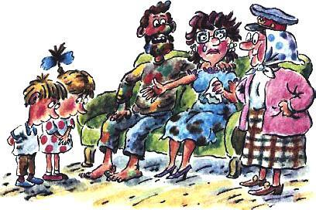— Посмотрим! — сказали родители. — Вы не будете — мы не будем.Возвращаясь в милицию, бабушка Марья думала: «Не написать ли про этот случай в редакцию детского журнала?»Вернувшись в милицию, она твердо решила: не напечатают. Скажут: «Нельзя детям про такое знать».В милиции она увидела, что милиционер Иван ещё не вернулся от Пампушкина.— Погоди, — перебила директора Простокваша. — А почему Иван до сих пор не вернулся?— Ой! — вздрогнули Саша и Паша. — С ним что-то ужасное случилось, у Пампушкина. Мы чувствуем.— А тётя Клава? — спросила Простокваша. — Она уже вернулась в редакцию со стихами Пампушкина?— Нет, — сказал директор. — Тётя Клава в редакцию тоже не вернулась.— Вот, наверно, редактор волнуется!— Да, — сказал директор. — Редактор волновался. Он думал:«Нам скоро новый номер выпускать, а тётя Клава со стихами никак от Пампушкина не вернётся. И Пчёлкин с фотографиями зверей где-то в Африке затерялся…»— Ай! — вскрикнули Саша и Паша. — Про Африку не надо!— Я про редакцию, — сказал директор. — Несколько раз редактор звонил Пампушкину по телефону, узнать, была у него уже тётя Клава или ещё не была. Но в квартире Пампушкина к телефону никто не подходил.«Странно, — думал редактор. — Неужели Пампушкин совсем потерял стыд и пошёл гулять без брюк? Очень это на него похоже».— Пампушкин ушёл без брюк? — удивились Саша и Паша.— Нет, — сказал директор.— У него телефон сломался?— Телефон не ломался.— Слушай, — сказала Простокваша. — Скажи честно, милиционер Иван и тётя Клава попали в квартиру Пампушкина или не попали.— Попали, — честно сказал директор. — Уже давно.Они одновременно оказались у тринадцатиэтажного дома, в котором жил Пампушкин, и долго вместе ждали лифт. В лифте по разным этажам ездили жившие в этом доме Мишка и Артур, возили с собой телевизор и спрашивали у всех соседей, кто умеет его чинить.— Ааааа, — сказала Простокваша. — Вот это когда ещё было!— Да. Именно тогда…Наконец лифт освободился. Тётя Клава и Иван вместе доехали до десятого этажа, на всякий случай познакомились и позвонили в дверь Пампушкину. Дверь открылась.Иван и тётя Клава увидели Африку.— Какую Африку? — удивилась Простокваша.— Обыкновенную. Ту самую, где в это время фотограф Пчёл…— Нет! Нет! — закричали Саша и Паша. — Не надо про Африку. Там сейчас неизвестные науке животные Пчёлкина едят. Теперь туда Иван, Пампушкин и тётя Клава тоже попали! Всех искусают!— Всё-таки не пойму, — сказала Простокваша, — как это в квартиру Пампушкина Африка влезла?— Не спрашивай, не спрашивай! — всхлипнули Саша и Паша. — Мы же просили: про Африку не надо.Директор молчал. Саша и Паша дрожали изо всех сил. Остальные лошади тоже были очень взволнованы. Простокваша думала целую минуту. Потом она сказала:— А вдруг Пчёлкин уже не в Африке. Вот прямо сейчас вернулся в редакцию с фотографиями и рассказывает про тётю Клаву, Ивана и Пампушкина, с которыми в Африке ничего страшного не случилось? Может такое быть?— Нет, — сказал директор. — К сожалению, Пчёлкин ещё в Африке. Мог бы про него рассказать, но Саша и Паша боятся слушать.— А сделай так, — предложила Простокваша. — Скажи нам заранее, что Пчёлкина в Африке не укусят. Тогда Саша и Паша перестанут бояться.— Хорошо! — согласился директор. — Говорю вам заранее: Пчёлкина в Африке никто не укусит. Даже комары.— Теперь не страшно? — спросила Простокваша у Саши и Паши.— Страшно! Но уже не так сильно. Сможем выдержать.
Пчёлкин шёл по дикой африканской чаще. На неизвестных науке животных он внимания не обращал.«Зачем мне неизвестные? — думал Пчёлкин. — Фотографировать надо известных. Например, тигра».Неизвестные животные тоже не тронули Пчёлкина. Решили, что он невкусный.С фотоаппаратом на ремешке, опираясь на неоткрытый зонтик, Пчёлкин шёл и шёл вперёд. Искал тигра.— А тигры в Африке не водятся! — вздохнула Простокваша. — Бедный Пчёлкин.— Вообще-то тигры в Африке не водятся, — сказал директор, — но один тигр в Африке был.— Как же он там завёлся?— Этого тигр не смог бы объяснить и сам.Он жил в глубине дикой африканской чащи. Это был ручной тигр. Никто его не приручал, просто он сам с детства оказался ручным. И так как хозяина у тигра не было, то никто никогда не объяснял ему, что можно, а что нельзя. Тигр всё делал без разрешения. Наугад. Например, хотелось тигру есть — он ел, не хотелось — ходил голодный. Хотелось умываться — умывался, а не хотелось — не умывался. И садился обедать со всеми четырьмя немытыми лапами. Иногда тигру среди ночи вдруг приходило в голову, что неплохо бы немножко порычать. Он вскакивал и рычал так, что все попугаи, спавшие на деревьях, пугались во сне и падали вниз. Внизу они просыпались, спрашивали друг друга:«Не знаете, почему мы упали?»В общем, тигр жил не так уж плохо, но иногда грустил. Ручные тигры часто грустят без хозяина.Когда Пчёлкин наконец нашёл тигра, тот как раз лежал под пальмой грустный.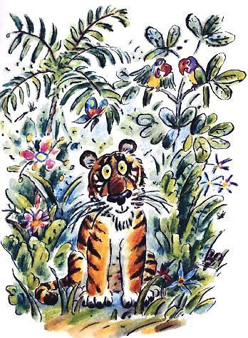— Улыбнитесь! — попросил Пчёлкин.— Не могу! — сказал тигр.— Постарайтесь! Фотография — для обложки детского журнала.Тигр постарался, но улыбка получилась печальной.— Спасибо! — вздохнул Пчёлкин, щёлкнув. — Наверно, веселей у вас всё равно не получится.— Сегодня нет! — сказал тигр. — Плохое настроение.— Понимаю! — Пчёлкин уже собрался уходить, но тигр спросил:— Вы, случайно, не знаете Аксинью?— Это тигрица? — спросил Пчёлкин.— Возможно, — сказал тигр.— Нет. Не знаю.— А Яшу? Или Серёжу — дедушку?— Этих тигров я тоже не знаю, — сказал Пчёлкин.— Жаль! — сказал тигр. — Мне про них телеграмма пришла. Наверное, какая-то ошибка.— Конечно, ошибка! — закричали все лошадки. — Разве можно телеграммы без адреса посылать!— Неужели Аксинья всё ещё бежит? — спросила Простокваша.— Бежит, — сказал директор.— Ох, как она уже далеко, — вздохнули Саша и Паша.— Ну, это смотря от кого! — Простокваша хитро посмотрела на директора. — От контролёра далеко, а, например, от тигра, наверно, близко.— Наоборот, — сказал директор. — Сейчас Аксинья близко от контролёра.— Наконец-то, — обрадовалась Простокваша. — Назад повернула.— Нет. Не поворачивала.— Странно! — удивились Саша и Паша. — Бежала-бежала, назад не поворачивала, а сама опять близко от контролёра!— Эге! — задумалась Простокваша. — А со мной такое тоже случалось.— Когда это? — заволновались все лошадки.— Часто, — сказала Простокваша. — Кажется, я начинаю догадываться про Аксинью.— Скажи, — попросили лошадки.— Нет. Сначала надо окончательно убедиться.Директор засмеялся:— Слушайте дальше.Сфотографировав тигра, Пчёлкин посоветовал ему на всякий случай не выбрасывать чужую телеграмму и побежал в африканский аэропорт. Хотел успеть к следующему рейсу. Самолёт как раз шёл на посадку. Пчёлкин помчался навстречу, размахивая фотоаппаратом. Зонтик он потерял где-то в африканской чаще.— Я успел! Я успел! — кричал Пчёлкин.Чтоб не врезаться в фотоаппарат, лётчику пришлось ждать, пока Пчёлкин успокоится, и только потом садиться.— Вы ещё хуже, чем козёл Матвей! — сказал лётчик. — Самолёты пугаете, лётчиков обманываете. Не хочется мне вас домой везти. Нам дома такие ни к чему.— Возьмите меня, — попросил Пчёлкин. — Если я в редакцию не вернусь, детский журнал без обложки останется.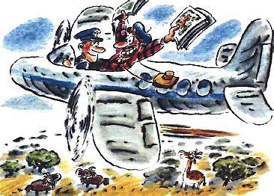— Обманываете! — сказал лётчик. — Журналов без обложек не бывает. Они все с обложками, если, конечно, дети не оторвали.Пчёлкин дал слово, что не обманывает, и лётчик вздохнул:— Ладно уж, садитесь в самолёт.Приземлившись в родном аэропорту, Пчёлкин, не теряя ни секунды, помчался в редакцию.— Есть! — закричал он, вбегая. — Фотографии! Для обложки!— Прекрасно! — обрадовался редактор.Остальные сотрудники тоже обрадовались.— А где тётя Клава? — спросил Пчёлкин. Ему хотелось обрадовать и её.— К Пампушкину пошла за стихами, — нахмурился редактор. — Надеюсь, скоро придёт. Показывайте фотографии.— Погоди! — перебила директора огорчённая Простокваша. — Значит, Пчёлкин тётю Клаву в Африке не встречал?— Нет.— А Пампушкина? Ивана?— Тоже не встречал.— Когда же мы про них узнаем?— Всё в своё время, — сказал директор.— Выбирайте любую, — гордо сказал Пчёлкин и положил перед редактором семь фотографий.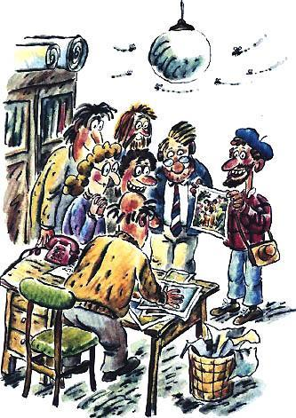— Что это такое? — спросил редактор, глядя на первую. На фотографии была серая шершавая почва.— Это африканская земля! — сказали сотрудники, заглядывая через плечо редактора.— А где зверь? — спросил редактор.— Наверно, сидит на земле! — сказали сотрудники. — Но очень маленький, нам не виден. Надо увеличить фотографию.— Что за зверь такой маленький? — удивился редактор.— Слон! — сказал Пчёлкин. — Это слон.— Где слон? — закричал редактор. — Почему мы его не замечаем?— Вы его замечаете! — сказал Пчёлкин. — Просто не узнаёте.— Я слонов всегда узнаю! — обиделся редактор. — У них хобот, уши, хвост.— И ноги толстые! — подсказали сотрудники.— Где это всё? — закричал редактор. — Где толстые ноги?— Тут одна спина, — сказал Пчёлкин. — Ноги не поместились.— Хорошо! — постарался успокоиться редактор. — Фотография не годится. Давайте следующую.На следующую фотографию редактор смотрел пять минут.— Вижу, что это не спина, — сказал редактор. — Но что это такое, не понимаю.— Это расчёски, — сказали сотрудники. — Две штуки. Друг к другу зубчиками.— Чьи расчёски? — сдерживаясь изо всех сил, спросил редактор. Он старался оставаться спокойным, потому что берёг нервы для следующих фотографий. — Чьи зубчики?— Ничего себе «зубчики»! — обиделся Пчёлкин. — Это зубы. Льва.Сотрудники с уважением поглядели на Пчёлкина.— Какой ты смелый! Как близко к львам подходишь!— Если бы вы были немножко трусливей, — сказал редактор, — у вас на фотографии получились бы не одни зубы, а весь лев. Зубы без льва нам не годятся. Нам нужен целый лев. С начала и до хвоста. Что там у вас дальше? Говорите сразу, всё равно мне не отгадать.— Жирафа! — сказал Пчёлкин, который тоже начал нервничать. — Неужели вам и жирафа не нравится?— Кто видит жирафу? — спросил редактор.— Я! — сказал Пчёлкин.— Мы видим трубу! — сказали сотрудники. — Кирпичную.— А я, — сказал редактор Пчёлкину, — вижу, что вы фотографировать не умеете.— Умею! — обиделся Пчёлкин. — Просто я с пальмы ехал. Когда с пальмы едешь, всегда плохо получается.— Знаете что, Пчёлкин, — сказал редактор, — если у вас все фотографии такие — поезжайте лучше обратно на пальму.— Нет, — сказал Пчёлкин. — У меня лучше есть. Вот посмотрите, ещё четыре штуки осталось.— Очень интересно! — сказал редактор, разглядывая фотографию, на которой справа были два гнутых рога, а слева прямой хвост. Больше ничего не было.— Знаете, — подсказал редактору Пчёлкин, — есть такие антилопы-гну с гнутыми рогами. А хвосты у них прямые.— Вижу! — сказал редактор. — Вижу хвост и рога. Вроде всё правильно. С одной стороны хвост, с другой — рога. Но чего-то не хватает.— Между хвостом и рогами нет антилопы, — сказали сотрудники.— Убежала? — удивился редактор.— Одна уже пробежала, а другая ещё не прибежала! — вздохнул Пчёлкин. — Так получилось.— Ага! — обрадовался редактор. — Значит, их было две. Тогда понятно. А то я волновался, как это антилопа от своих рогов и хвоста сбежала. Теперь я спокоен. Давайте дальше смотреть.На следующей фотографии была вода с разбегающимися кругами. Пчёлкин объяснил, что это стеснительная крокодилица, которая, оказывается, успела нырнуть до того, как он щёлкнул.— Не станем же мы нырять за ней в фотографию! — сказал редактор. — Она там стесняется.Про группу страусов редактор спросил:— Комары?Страусы получились очень мелкими, потому что Пчёлкин, когда фотографировал, отошёл от них на целый километр. Иначе бы они все не поместились в кадр.— Это страусы! — сказал Пчёлкин.— Всё! — спокойно крикнул редактор. — Хватит! Комариных страусов не бывает! Страусных комаров тоже! Давайте, Пчёлкин, попрощаемся и поезжайте-ка вы обратно на пальму! Всё!— Нет! — сказал Пчёлкин. — Не всё. Ещё одна фотография. Тигр.— Не буду я на вашего тигра смотреть, — отвернулся редактор. — Мне здоровье дороже!Но сотрудникам тигр понравился.Тогда редактор тоже согласился посмотреть.— Совсем другое дело! — сказал он. — Отличный тигр. Так и просится на обложку. Только почему грустный?— А чего ему веселиться? — сказал Пчёлкин. — Вот увидит себя на обложке детского журнала, тогда и обрадуется.Фотографию тигра решили поместить на обложку. Теперь почти весь номер журнала был готов.Не хватало только стихов. Редактор ещё раз позвонил Пампушкину. Никто не ответил.— Не можем больше ждать! — сказал редактор. — Будем выпускать журнал без стихов Пампушкина.Через несколько минут новый номер детского журнала вышел и поступил в продажу. Его покупали дети и взрослые. Некоторые взрослые тоже читают детские журналы.Журнал купили и теперь читали все три команды. Пожарная и обе футбольные. У футболистов как раз недавно кончился матч. Со счётом 3:2 в пользу команды «Спартак».В зоопарке журнал читали носороги. Все вместе. Жираф читал вслух обезьянкам, которые сидели у него на голове.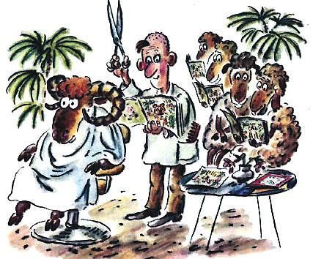Плавательный тренер тоже читал вслух своим пловцам. В парикмахерской гологоловый парикмахер с маленькой чёлкой на лбу не читал, а быстро просматривал журнал. Он не хотел задерживать очередь. В очереди стричься сидело стадо овец. Баран сидел самый первый и думал о Бяше.Один молодой прохожий листал журнал, но не мог прочесть ни слова. Он только что выучил турецкий язык, но при этом нечаянно забыл русский.Катя и Петя с журналом на коленях сидели рядом в неперевёрнутой вверх дном комнате. Старшая сестра, которая уже знала все буквы, показывала их младшему брату.Водитель троллейбуса сначала проехал мимо киоска с журналами, но увидел в специальное зеркало заднего вида фотографию тигра на обложке, остановил троллейбус и купил журнал. Все его пассажиры тоже купили.Спустились со своего тринадцатого этажа и пошли покупать журнал дедушка Серёжа и котёнок-девочка Яша. Они не знали, что на их квартиру готовится нападение.— Кто? — испугались Саша и Паша. — Кто нападёт? Шпиль и Купол, да? С пистолетом?— Узнаете в своё время, — сказал директор.— Ты только скажи, — попросила Простокваша. — Шпиль и Купол что сейчас делают? Читают журнал или не читают?— Не читают.— Так! — сказала Простокваша. — Всё ясно.— А нам ничего не ясно! — вздохнули остальные лошадки. — Мы хотим узнать…— Узнаете в своё время! — строго сказала Простокваша.Директор внимательно посмотрел на Простоквашу и продолжил свой рассказ:Конечно, не все читали журнал. Не читали ремонтные рабочие. Тринадцатиэтажный дом уже стоял отремонтированный и покрашенный, поэтому рабочие сейчас шли за город — к реке. Хотели разобрать и отремонтировать большой мост. Не читали журнал заяц и контролёр. Они ходили по лесу, а там киосков с журналами не было. Не читала кошка Аксинья, потому что бежала без остановок.— Хочу спросить, — перебила директора Простокваша. — Вот прямо сейчас Аксинья близко от контролёра или далеко?— Сейчас далеко, — улыбнулся директор.— А была близко. Так. Всё подтверждается…— Не читал журнал продавец кондитерского магазина, — продолжал директор. — Всё ещё никак не мог достать гирю из цветного телевизора. Она там очень глубоко засела.А Мишка и Артур читали журнал. Они надеялись, что продавец уже вынул гирю и теперь чинит их телевизор, со сломанными ножками.Школьники и дошкольники одной толпой ходили по улицам, ждали, когда продавец починит телевизор. Они купили по журналу и читали на ходу. Школьники читали дошкольникам. Одна только дошкольница Оля даже не открыла журнал. Купила и пошла домой — писать письмо.— В Австралию? — спросила Простокваша. — Или в редакцию журнала?— Не в Австралию и не в редакцию. Оля пошла писать письмо, а дошкольники и школьники прочли журналы и решили, пока продавец чинит телевизор, сходить в лес на экскурсию.У входа в лес, между самыми первыми деревьями, их остановили заяц и контролёр.— Билеты! — крикнул контролёр по привычке, но тут же поправился: — Не билеты, а спички или пилы! Есть?— Нет! — сказали школьники и дошкольники. — Только детские журналы.— Детские журналы не опасно! — сказал заяц. — Входите!Контролёр и заяц пропустили экскурсию в лес, а сами перешли реку по ещё не разобранному ремонтными рабочими мосту и зашагали по полю, с увлечением обсуждая разные законы природы. Они решили не расставаться никогда.
— А теперь, — спросила Простокваша, — Аксинья от контролёра далеко или близко?— Когда контролёр перепутал билеты со спичками, была близко. Почти рядом, — сказал директор.— Всё окончательно подтвердилось! — торжественно заявила Простокваша. — Я про Аксинью всё поняла. Аксинья бегает по кругу.— Да, — сказал Директор. — Всё время Аксинья бегала по кругу, поэтому оказывалась то далеко от контролёра, то близко. Но когда контролёр крикнул про билеты, Аксинья решила, что кричат ей, сошла с круга и помчалась вверх.— Вверх? — ахнули Саша и Паша. — В небо?— Нет. На дерево, — сказал директор. — Добежала до верхушки. И дерево кончилось, Аксинья упала вниз.Земля под деревом была мягкая, рыхлая, Аксинья не ударилась, зато глубоко воткнулась. Снаружи остался торчать только хвост. Он не шевелился — не хотел привлекать внимание контролёра. Но контролёр с зайцем уже ушли из леса. Вместо них по лесу, как по музею, ходили школьники с дошкольниками и всё по очереди рассматривали: деревья, грибы, всякие палочки, которые просто так лежали на земле, и разные стебельки, которые из земли росли. Дошкольники чистыми и грязными пальцами показывали на всё вокруг и спрашивали, что как называется.— Это дерево ёлка, — рассказывала школьница с пятёркой по ботанике. — Созревает под Новый год. Его приносят домой, украшают, потом выбрасывают.— Эх! — вздыхали дошкольники. — Зачем? Такая красивая вещь. Лучше бы свой шкаф выбросили или тумбочку.— А это, — говорила школьница с пятёркой, — гриб мухомор. Очень опасный.— Кусается? — пугались дошкольники.— Нет. Наоборот… Его кусать не надо.— А это какой цветочек? — спросили дошкольники про небольшое растение, которое скромно торчало под высоким деревом.Неизвестный цветочек весь слипся, и на самом кончике у него болталось немножко засохшей мыльной пены.— Трудно сказать! — задумалась школьница с пятёркой.Она потёрла скромный цветок носовым платком и причесала расчёской. Цветок сразу стал гораздо пушистей.Кошка Аксинья у себя под землёй чувствовала, что с её хвостом что-то происходит. Но что — понять не могла.«Начинают штрафовать», — думала Аксинья и старалась на всякий случай не шевелиться.— Наверно, это тоже корень баобаба! — сказал школьник с тройкой по ботанике, схватился за пушистый цветок и дёрнул.Дошкольницы Оли рядом не было, никто его остановить не успел. Школьник очень удивился, когда баобаб, который, как он думал, растёт где-то в Новой Зеландии, вдруг взял и выдернулся из земли.— Ой! — закричали все. — Что ты наделал?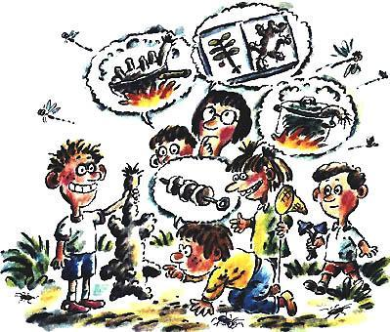— Ничего страшного! — сказал школьник. — Оказывается, это не баобаб, а обыкновенное растение с корнем.— Какой корень удивительный. Немножко на кошку похож! — сказали дошкольники.Аксинья действительно только немножко была похожа на кошку. Она вся с ног до головы, если не считать хвоста, была облеплена рыхлой землёй. Земля набилась ей даже в уши, поэтому Аксинья не слышала, о чём говорят школьники и дошкольники. А глаза она закрыла, ещё когда падала с дерева. И с тех пор решила не открывать. Аксинья думала, что её держит за хвост контролёр, и изо всех сил старалась притвориться не кошкой, а чем-нибудь другим. Но она всё-таки оставалась немножко похожей на кошку.— Подумаешь, на кошку похож! — сказала школьница с пятёркой. — Вот есть растение жень-шень, у него корень похож на человека! Жень-шень — целебный корень. Съешь кусочек — сразу становишься сильным, здоровым и радостным.— А может, это, — сказал школьник с тройкой, размахивая Аксиньей, — ещё более целебный корень кис-кис. Может, от него становишься ещё радостней.— Давайте попробуем! — предложили некоторые школьники. — Очень хочется радостными стать.— Нет, — сказала школьница с пятёркой. — Давайте лучше возьмём это растение с собой, засушим для гербария.Предложения стали поступать со всех сторон:— Лучше не засушивать, лучше в банку заспиртовать.— Нет, лучше отправим в подарок австралийским дошкольникам.— Только сначала давайте попробуем.— Правильно! Откусим по маленькому кусочку.— Нет. По большому.— Лучше давайте разрежем на части и сами съедим.— А как есть будем? Сырое или варёное?— А как варить будем? Целиком или кусочками?Дошкольницы Оли в лесу не было, она сидела дома, ждала ответ на своё письмо, поэтому предложить что-нибудь хорошее было некому. Предложения становились всё страшней и страшней. Просто счастье, что уши Аксиньи были залеплены землёй и она не слышала этих предложений.— Но мы-то слышим! — взмолились Саша и Паша. — Нельзя ли как-нибудь пропустить эти предложения?— Можно! — сказал директор.Все лошадки облегчённо вздохнули.«Истории, которые тебе рассказывают, — подумали они, — сильно отличаются от тех, что случаются с тобой в жизни. В лучшую сторону. Всегда можно попросить, чтоб пропустили страшное место».— А может, дедушка Серёжа и Яша пошли искать Аксинью? — спросила Простокваша. — Сейчас придут в лес, отнимут Аксинью у школьников и дошкольников!— Нет, — сказал директор. — Дедушка и Яша ждали, когда от Аксиньи придёт ответ на телеграмму. Или придёт сама Аксинья. А пока сидели на скамейке напротив своего дома, читали детский журнал. Вслух. А в это время на их квартиру готовилось нападение.— Хочу задать ещё один вопрос, — сказала Простокваша. — Что сейчас делают Шпиль и Купол?— Шпиль и Купол долго спорили, кому чистить пистолет, а потом решили совсем не чистить.— Грязный пистолет даже лучше! — сказал Шпиль. — Грязная пуля ещё опасней, чем чистая. На ней микробы летят.Купол согласился, и они начали обсуждать план преступления.— Всё ясно! — сказала Простокваша. — Больше вопросов у меня нет. Я поняла: Шпиль и Купол сейчас нападут на квартиру дедушки и Яши.— Нет! — сказал директор. — На квартиру дедушки и Яши собрались напасть вовсе не они.Дело в том, что мышке Мушке очень хотелось оправдаться перед своими знакомыми мышами. Она бегала от одних знакомых к другим и всем объясняла, что просто ошиблась.Наконец мыши ей поверили. И сказали:— Раз ты не виновата — значит, дедушка виноват. Нарочно шоколадным притворился, чтоб нас обмануть.— Он тоже не виноват! — защищала дедушку Мушка. — Поймите!..— Надоело нам понимать! — сказали мыши. — Ты не виновата! Он не виноват! Раз мы остались голодные, кто-то должен быть виноват. Надо дедушку проучить. Давайте съедим всё, что у него есть.Мушка пыталась отговорить мышей, но они сказали:— Кого-то мы должны проучить. Выбирай: дедушку или тебя.Мушка подумала и выбрала дедушку. Ей было стыдно, но она не решилась выбрать себя.«Дедушка не виноват, — думала Мушка. — Я тоже не виновата. Разницы между нами нет, выберу дедушку».Мыши построились и, шагая в ногу, двинулись нападать на дедушкину квартиру. Мушка сначала не хотела идти, но потом подумала: «Раз они и так съедят всё, ничего страшного не случится, если мне тоже что-нибудь достанется».— Всё равно ничего не изменишь! — утешала себя Мушка и шла сзади.Отряд мышей подошёл к дедушкиной квартире, стал вылезать из щели в полу. Сначала вылезло пять мышей. Это были разведчики. Они быстро осмотрели комнату, кухню, коридор, сообщили остальным, что дома никого нет. Тогда вылезли остальные. Последней из щели вылезла мышка Мушка.Она вылезала медленно потому, что её мучила совесть. И ещё потому, что она собиралась в случае чего сразу убежать обратно. Через минуту по всей квартире раздавался хруст. Это происходило поедание. Мыши поедали всё. На кухне они ели хлеб и сырую картошку, в коридоре коврик, в ванной семь мышей по очереди откусывали от одного куска мыла. Хорошо, что дедушка Серёжа на этот раз не оставил свои искусственные зубы на полке. Их бы тоже съели.В комнате одни мыши грызли книжки с картинками, а другие — без. Третьи мыши съедали скатерть со стола, четвёртые — цветы на окошке, пятые — горшочки, в которых эти цветы росли. Всем что-нибудь досталось.Мышка Мушка тихонько забралась за висевшую на стене в тяжёлой раме картину художника Куинджи «Ночь на Днепре» и стала осторожно грызть верёвку, на которой эта картина держалась.— Нам за неё стыдно! — сказали Саша и Паша.— Ей тоже, — кивнул директор. — Но она переборола стыд. Картина художника Куинджи понравилась ей ещё в прошлый раз.— Эх! — огорчилась Простокваша. — А дедушка Серёжа и Яша сидят на скамейке, не знают, что у них дома творится.— Нет! — сказал директор. — Они давно уже сидят в другом месте.Дедушка и Яша прочли журнал, пожалели грустного тигра на обложке и решили пообедать.— Чего тебе хочется на обед? — спросил дедушка. — Молока или мороженого?— Мышей! — облизнулась Яша.— Да! — вздохнул дедушка. — В детстве твоя мама тоже любила мышей. Потом это прошло. С возрастом.— Я видела у нас дома мышиные следы! — сказала Яша. — Может, мыши придут ещё раз. Давай спрячемся в шкаф и поохотимся.Дедушка не мог отказать Яше, ведь он заменял ей отсутствующую мать. Они поднялись на свой тринадцатый этаж и спрятались в шкафу.Через три минуты пришли мыши.
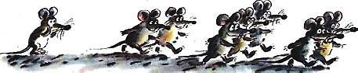
И вот теперь, когда аппетит у мышей только-только разыгрался, дверцы шкафа вдруг распахнулись, из пиджаков и рубашек выскочили Яша и дедушка.— Мяу! — крикнула Яша.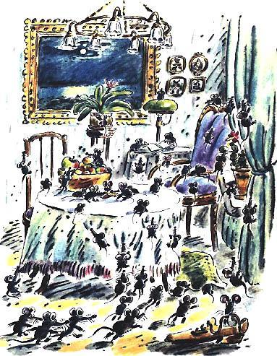— Ура! — крикнул дедушка.Что тут началось! Мыши как угорелые носились по полу и по стенам. Некоторым даже немножко удавалось пробежать по потолку. Они перепрыгивали с книжных полок на шкаф и обратно, почти летали по комнате, как воробьи. Но котёнок Яша почти летала за ними, как орёл. Дедушка Серёжа, словно вратарь, стоял у щели в полу и не давал мышам туда спрятаться.Тогда мыши стали прятаться где попало. Две даже нырнули в чайник с холодной водой. Но Яша очень быстро их оттуда выудила. Наконец все мыши попались. Только одна мышка Мушка притаилась за картиной художника Куинджи. От ужаса она, сама того не замечая, всё быстрей и быстрей грызла верёвку, на которой эта картина висела. И тут в квартиру стали звонить и стучать.«Аксинья!» — подумал дедушка. Но это была не Аксинья…Под дедушкиной квартирой жили Артур и Мишка. Но их сейчас дома не было. Они сидели недалеко от зоопарка на скамейке, ждали, когда продавец починит телевизоры, играли друг с другом в карманные шахматы.А под квартирой Артура и Мишки жили жулики. Они готовились к преступлению и вдруг услышали, как двумя этажами выше что-то гремит, стучит, звенит, падает.— Хулиганство! — сказал Шпиль. — Пошли возмутимся!— Не стоит! — сказал Купол. — Они хулиганят, а мы к преступлению готовимся. Мы ещё хуже.— Нет! Мы только готовимся, а они уже хулиганят. Пошли!..— Почему вы всё время гремите и стукаете? — строго спросил Шпиль, входя в квартиру.— Что на пол бросаете? — поинтересовался Купол. Дедушка и Яша не успели ответить, за их спинами вдруг раздался ужасный грохот.Со стены сама собой рухнула на пол картина художника Куинджи в тяжёлой раме. Мышка Мушка догрызла верёвку. Теперь Мушка висела на стене, держась за верёвку зубами, как будто это она картина художника Куинджи «Мышка Мушка».
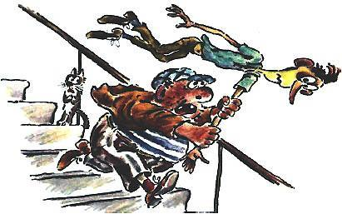
Увидев такое дело, Купол попятился и кинулся бежать. По пути он схватил Шпиля за руку и унёс с собой, как флаг. Шпиль летел по воздуху, а Купол уговаривал его: — Не будем вмешиваться в чужие дела. У нас свои есть!А дедушка и Яша не стали на Мушку охотиться. Отпустили её в щель.— Что мы, одну мышку не прокормим? — сказал дедушка. Когда они навели в квартире порядок, выяснилось, что после охоты дедушка Серёжа похудел на полтора килограмма, а котёнок Яша поправилась на целых два.
— А жулики что — собираются взять с собой на преступление пистолет? — с ужасом спросили Саша и Паша. — На кого они напасть хотят?— Может, Простокваша догадывается? — улыбнулся директор.— Нет, — честно призналась Простокваша. — Не догадываюсь.— Ничего. Со временем всё выяснится, — утешил её директор.Жизнь шла своим чередом. В редакции детского журнала сотрудники отдыхали после трудной работы. Редактор не отдыхал. Он спрашивал себя, куда делась тётя Клава, и всё время звонил Пампушкину по телефону. Никто не отвечал. В милиции спокойно сидела и ждала бабушка Марья. За милиционера Ивана бабушка не волновалась. Знала, что Иван нигде не пропадёт.Пчёлкин сходил в зоопарк, отдал жирафу фотографию его подруги детства. Жираф сразу узнал подругу по шее и очень растрогался. Обезьянки, которые сидели у жирафа на голове, спросили Пчёлкина, не нужна ли ему какая-нибудь помощь. Продавец всё ещё мучился с гирей в телевизоре. Мишка и Артур играли на скамейке в карманные шахматы. Мишка проигрывал. Мышка Мушка сидела в укромном месте под полом и шептала:— Теперь придётся заводить новых знакомых.
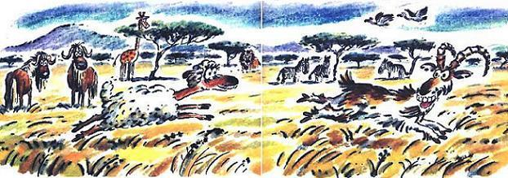
Овцы стриглись в парикмахерской. Баран уже постригся и думал о Бяше. Катя и Петя вместе помогали родителям мыть посуду на кухне. Они уже разбили нечаянно три тарелки.Пловцы, ремонтные рабочие, носороги, пожарные, футболисты, прохожие — все занимались своими делами. Кто учил русский язык, кто разбинтовывал уже выздоровевший палец.В огороде бабушки Марьи росла капуста…В лесу школьники и дошкольники никак не могли решить, что делать с целебным корнем кис-кис. Одни предлагали одно, другие другое. Например…— Хорошие предложения есть? — быстро спросили Саша и Паша.— Только страшные, — сказал директор. — Дошкольница Оля могла бы придумать что-нибудь хорошее, но ее в лесу нет. Она сидит дома и пишет уже второе письмо.— Тогда, пожалуйста, пропусти и эти предложения!— Ладно! — согласился директор…Контролёр и заяц шли по широкому полю, обсуждали законы природы, поглядывали по сторонам: не собирается ли кто-нибудь эти законы нарушить. Лётчик вылетел из аэропорта в очередной рейс точно по расписанию.В далёкой Австралии местные дошкольники смотрели на свой баобаб и радовались. В Африке крокодилица после долгого приятного купания вытиралась мохнатым полотенцем и краснела, вспоминая фотографа.Половина африканских страусов хвасталась перед другой половиной, что скоро попадёт на обложку детского журнала. И зря.Спешивший слон вовремя прибежал домой, лёг спать. Он старался никогда не пропускать дневной сон.Лев-грубиян лежал на земле, вертелся с боку на бок, искал дырку от пули. Он ещё не знал, что никакой дырки не найдёт.Жирафа вспоминала своего друга детства, чему-то улыбалась.Две антилопы-гну с гнутыми рогами остановились и с удивлением смотрели на мчавшуюся по африканским просторам пару. Впереди, гордо закинув голову, летел козёл с кривыми рогами, за ним легко и стремительно бежала овца.— Ого, куда они добежали! — удивились Саша и Паша.— Не забывайте, — напомнила Простокваша, — Матвей мог развивать очень хорошую скорость.— Матвей — да. Но Бяша! Ей-то каково! — вздохнули остальные лошадки.— Бяша, — сказал директор, — нестриженая, похудевшая, но счастливая, бежала за своим быстроногим вожаком.Иногда козёл Матвей чуть-чуть поворачивал голову назад и взглядом спрашивал у Бяши: «Не отстаёшь?»«Я от тебя никогда не отстану!» — отвечала овца взглядом.— А где Пампушкин, тётя Клава и милиционер Иван? — спросили Саша и Паша. — Что делают в Африке?— Почему вы решили, что они в Африке? — улыбнулся директор.— Ты сам говорил, квартира Пампушкина попала в Африку!— Я не говорил, что квартира в Африке, — засмеялся директор. — Я сказал: Африка в квартире.— Разве это не одно и то же?— Нет.— А тигр? — спросила Простокваша. — Он-то в Африке? Что делает он?Ручной тигр, после того как Пчёлкин его сфотографировал, остался лежать в дикой африканской чаще. Он грустил без хозяина и печально смотрел на чужую телеграмму.«Если бы у меня был хозяин, — думал тигр, — я бы его любил. И он меня тоже. Оба были бы счастливы. А так: я несчастный, его совсем нет. Плохо».Тигр грустил, грустил, грустил… И вдруг ему пришло письмо.«Здравствуй, дорогой тигр! Пишет тебе девочка. Эта девочка — я. Я увидела твою печальную улыбку на обложке детского журнала и сразу догадалась, что тебе нужен хозяин. А мне нужен тигр. Раньше я хотела завести собаку. Но мама сказала, что собаки громко лают. Тигры не лают, а только рычат; и теперь мама возражать, наверно, не будет. Если ты тоже согласен, чтоб я тебя завела, отвечай скорей, и я за тобой приеду. С уважением, дошкольница Оля».— Так вот кому Оля писала письма! — сказала Простокваша. — Теперь понятно. А что ответил Оле тигр? Какое он написал письмо?— Тигр не стал писать письмо, — сказал директор. — Он послал телеграмму. «Конечно, согласен!!! Тигр».Отправив телеграмму, тигр начал с нетерпением ждать ответа. Вскоре пришёл ответ:«Дорогой тигр! Я ужасно рада, что ты согласен. Мама тоже не возражает. Но она сказала, что я ещё маленькая и меня одну в дикую африканскую чащу отпускать нельзя. А она со мной сейчас поехать не может. У неё отпуск только вчера кончился. Может быть, ты сам сумеешь до меня добраться? Отвечай скорей, я по тебе уже скучаю. Крепко обнимаю. Дошкольница Оля».Тигр немедленно отправил ответ: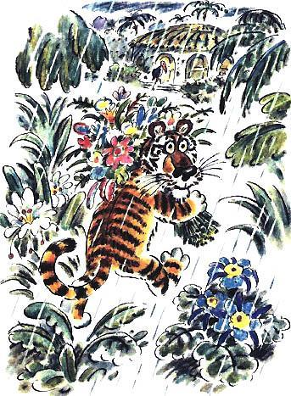«Конечно, сумею. Я уже большой. Начинаю добираться. Тигр».Тигр не стал тратить времени на сборы. Да ему и не надо было ничего брать с собой. Разве что чужую телеграмму и букет для Оли. Он быстро нарвал ярких африканских цветов и зашагал по тропинке.Пройдя несколько шагов, тигр оглянулся, последний раз посмотрел на место, где так часто грустил. Потом тигр мысленно заглянул в будущее, радостно зарычал и длинными прыжками помчался вперёд.Сначала тигр бежал быстро. Но потом пошёл дождь. В Африке бывают очень густые дожди. Когда вы попадаете под такой дождь, вам начинает казаться, что кто-то всё время обливает вас водой из ведра. Просто берёт и выливает вам на голову одно ведро за другим.Тропинка, по которой бежал тигр, сразу размокла. Мокрый тигр всё время увязал лапами в раскисшей земле. И вдруг он увидел дом. Круглый. Тропинка упиралась прямо в дверь. Тигр вытер мокрые лапы и постучал.— Входи! Не заперто, — услышал тигр.Внутри, посередине круглой комнаты с множеством дверей, стоял круглый стол с круглыми, четырёхугольными и треугольными тортами, с огромным чайником и бесчисленным количеством чашек. За столом сидел хозяин дома. Он оказался большим, толстокожим и с первого взгляда очень напоминал носорога.— Это был носорог номер пять, да? — спросила Простокваша.— Нет. Никакого рога на носу у хозяина не было. Там был один только нос. И всё.Хозяином круглого дома оказался Носонос. Большой и толстокожий, он имел могучий, широкий нос и ещё более широкую душу. Душа у Носоноса была широка, как ковёр, на котором соревнуются борцы.В ней всё время боролись два желания. Желание целый день сидеть дома, пить чай с тортом и лениться боролось с желанием с утра до вечера встречаться с разными интересными путешественниками и узнавать от них новости. Но кого можно встретить дома? Только свою собственную кошку и то, если она у тебя есть. Чтоб с кем-нибудь встречаться, надо самому путешествовать. А путешествовать, сидя дома с чашкой чая в одной руке и куском торта в другой, тоже не получается.Два желания в душе Носоноса боролись-боролись и никак не могли друг друга победить. Бедный Носонос пытался их помирить, но они не хотели мириться. Тогда Носонос взял и построил себе дом в самой середине Африки, там, где пересекались все африканские тропинки. Дом получился большой, круглый, с множеством дверей в разные стороны.Теперь Носонос мог спокойно сидеть, лениться, а в разные двери его дома всё время входили и выходили те, кто шёл по тропинкам. Кто хотел, присаживался к столу выпить чая и поболтать, а кто спешил — просто входил, здоровался, прощался и выходил в другие двери.Тигр вошёл и поздоровался.
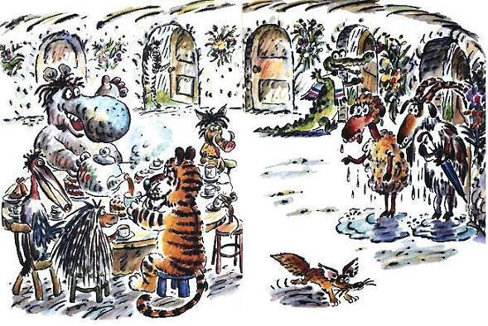
Носонос тоже поздоровался и предложил чаю.— Пересидите у меня дождь, — сказал Носонос. — Всё равно под таким дождём вам далеко не уйти.По крыше дома били струи воды. Тигр и Носонос выпили уже по две чашки чаю, когда в одну из дверей вошла крокодилица с мохнатым полотенцем на плече. Она пожелала им приятного аппетита, смущённо улыбнулась и вышла в другую дверь. Крокодилица спешила из одной реки в другую. Там она договорилась купаться со своими знакомыми крокодилами.— Непромокаемая, — восхищённо сказал Носонос про крокодилицу. — Никакого дождя не боится.Тигр вздохнул и посмотрел на свои ещё не высохшие лапы. Они снова выпили по чашке чаю, и тут в дом постучала и вошла совершенно промокшая пара. Первой заглянула мокрая овца, а за ней козёл с мокрыми и кривыми рогами. И с зонтиком.— Можно у вас высохнуть? — спросила овца.— Снаружи очень много воды, — добавил козёл.— Высыхайте! — сказал Носонос. — Вода снаружи — это плохо. Могу предложить воду внутрь. В виде горячего чаю.— Спасибо! — обрадовалась овца. — Мой вожак промок. Чашка чая будет ему очень полезна.— Да! — вздохнул козёл. — Жуткий ливень. Сначала, правда, мы нашли зонтик, но он оказался дырявым.— Это тот самый зонтик, который потерял в Африке Пчёлкин! — закричала Простокваша. — Я догадалась.— Конечно, тот самый! — сказал директор. — Раз дырявый — значит, тот.
Козёл Матвей, Носонос и тигр пили чай. Бяша от чаю отказалась. Она попросила у Носоноса иголку и стала штопать зонтик. Все, кроме Носоноса, ждали, когда кончится дождь. Носонос ничего не ждал.Он был счастлив прямо сейчас: пил чай, ленился и беседовал с тигром о его новой хозяйке — дошкольнице Оле.Неожиданно в дом Носоноса пришло письмо.«Письмо мне, — подумала Бяша. — От барана. Я даже не знаю, что ему отвечать».«Ой! — подумал Матвей. — Письмо, конечно, мне. От милиционера Ивана. Он зовёт меня в милицию, чтоб серьёзно поговорить. Про самолёты и капусту».Носонос ничего не подумал. Он резал на части новый торт.А тигр взял письмо и увидел, что оно от Оли. Письмо пришло тигру по старому адресу, не застало его там и догнало в пути.«Дорогой тигр! — писала Оля. — Я очень волнуюсь. Сейчас по телевизору сказали, что в Африке дождь. Пережди его где-нибудь в сухом месте, а потом сразу садись на самолёт и прилетай ко мне. Я буду встречать тебя в аэропорту. Целую. Оля».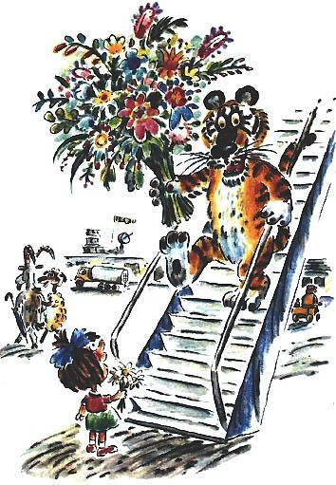— Какая у меня хозяйка умная! — обрадовался тигр. — А я не догадался, что можно на самолёте. Думал, нельзя.— Головастая хозяйка! — кивнул Носонос и налил всем чаю.Тигр тут же отправил ответ:«Вылетаю! Встречай после дождя! Тигр».— Бяша! — вдруг сказал козёл Матвей. — Давай тоже вернёмся домой на самолёте.— Я думала, мы побежим. Как раньше, — тихо сказала Бяша и закрыла уже заштопанный зонтик.— Видишь ли, — вздохнул Матвей. — У меня сегодня был трудный день.Бяша промолчала. Она внимательно посмотрела на Матвея и впервые заметила, что у него кривые рога. Конечно, не такие кривые, как у барана, но всё-таки.— Сделаем, как ты скажешь. Ведь ты мой вожак, — сказала Бяша и опустила глаза.Когда дождь кончился, Носонос показал гостям, в какую дверь надо выйти, чтоб быстро попасть в африканский аэропорт. И пожелал им счастливого полёта. В аэропорту лётчик как раз объявил посадку на очередной рейс. Среди пассажиров он с удивлением узнал козла Матвея.Вскоре Матвей с зонтиком и Бяша уже спускались по тралу с самолёта, прилетевшего в родной аэропорт. Следом спускался тигр с букетом ярких африканских цветов. Его встречала дошкольница Оля с букетом ромашек. Это была незабываемая встреча.Все лошадки посмотрели друг на друга и глубоко вздохнули.— Может, теперь, — сказала Простокваша, — Оля поведёт тигра в лес, показывать нашу природу. Увидит там Аксинью, крикнет школьникам и дошкольникам: «Это не корень кис-кис. Это кошка!»— Школьники и дошкольники, — сказал директор, — уже ушли из леса. Решили, что делать с корнем кис-кис. Они…— Пожалуйста, не надо! — попросили Саша и Паша. — Давайте не знать, что они там решили. Так лучше будет.— Тогда, — предложила Простокваша, — расскажи про Шпиля и Купола. Они подготовились к своему преступлению?— Ox! — сказали Саша и Паша, но директор уже начал рассказывать:Шпиль и Купол спорили, кому мыть машину. К месту своего преступления они собирались ехать на собственной машине. Она у них была, только очень грязная. Жулики ни разу не мыли её с тех пор, как украли.— Давай совсем не мыть машину! — предложил Купол после долгих споров.— Не мыть нельзя! — сказал Шпиль. — Придётся проезжать мимо милиции, а это лучше делать на чистой машине, особенно когда едешь совершать преступление.— А давай, — предложил Купол, — помоем только одну сторону. Ту, которая будет мимо милиции проезжать.— Не слабо! — обрадовался Шпиль.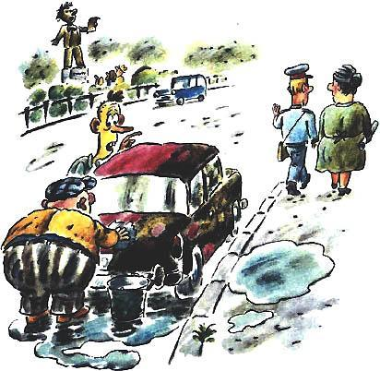Жулики взяли пистолет, огромный мешок, спустились вниз в лифте, выкатили из своего гаража машину, стали мыть её с одной стороны. Купол мыл, а Шпиль показывал, где ещё грязно. Когда половина машины стала почти чистой, Шпиль вдруг охнул, присел на корточки, закрыл глаза, заткнул уши пальцами. Он увидел: мимо машины с грязной стороны проходит милиционер.Купол тоже увидел милиционера, тоже присел, тоже закрыл глаза, тоже попытался заткнуть уши пальцами. Но его пальцы были слишком толстые, в ушах не поместились.Поэтому Купол слышал всё, что говорил милиционер, который вышел из подъезда и, увлечённо беседуя с какой-то тётей, прошёл мимо машины жуликов к своему мотоциклу. Увлечённая беседа не помешала милиционеру раз и навсегда запомнить номер грязной машины, но жуликов он не заметил. Они прятались за машиной с чистой стороны.— Про что он говорил? — спросил Шпиль, когда опасность миновала.— Про Африку, — сказал Купол. — И про то, что сестёр надо бить, чтоб в доме пыли не было.Милиционер, прошедший мимо жуликов, был Иван. Он беседовал с тётей Клавой. Они вместе только что вышли из квартиры Пампушкина.— А что там с ними было? — спросила Простокваша.Когда Пампушкин открыл перед милиционером и тётей Клавой двери своей квартиры, они увидели Африку.Африка была на животе у Пампушкина, он вместо пропавших брюк надел большую географическую карту. Пампушкин в неё закутался. Теперь на животе у Пампушкина висела Африка, на спине колыхался Северный полюс, а ноги скрывались за просторами Атлантического океана.— Вы из редакции, — сразу догадался Пампушкин. — А вы из милиции. Брюки искать. Сейчас я вас обоих чаем угощу, потом стихи отдам, а потом пропавшими брюками займёмся. Проходите пока в какую-нибудь комнату.Пампушкин побежал на кухню, стал греметь кастрюлями, а тётя Клава и милиционер Иван пошли по его квартире и сразу заблудились. У Пампушкина была очень многокомнатная квартира.Заблудившиеся целый час бегали по разным комнатам, заваленным одинаковыми книгами, кричали: «Ау!»Пампушкин с чайными ложками бегал по другим комнатам, искал своих гостей. Наконец все встретились.— Садитесь! — сказал Пампушкин.Но оказалось, что все стулья уже заняты. На стульях лежали книги, бумаги и авторучки. На столе стояло три пишущих машинки. Сидеть можно было только на полу.— Вам тут чайник нигде не попадался? — спросил Пампушкин.— Нет, — сказал Иван. — Может, его тоже украли?— Чайник не украли! Я его час назад где-то видел. Вспомнил где! — вдруг хлопнул себя по лбу Пампушкин и полез под кровать, на которой лежали садовые инструменты: лопата, грабли и тачка на колесиках.Из-под кровати Пампушкин вытащил большой синий чайник. Чайник до самых краёв был полон сырой картошкой.— А почему там картошка? — удивилась тётя Клава.— Сумку не нашёл, ходил за картошкой с чайником, — сказал Пампушкин. — Это ничего, сейчас я картошку высыплю.Пампушкин огляделся, немножко подумал, открыл шкаф, в котором на вешалках висели пиджаки и простыни, высыпал туда картошку.— Картошку — в шкаф? — всплеснула руками тётя Клава.— Какая разница, куда класть, — пожал плечами Пампушкин, — главное, не забыть, где лежит. А это очень трудно! — вздохнул он. — В наше время всё труднее, труднее и труднее. В прежние времена легче было.— Откуда вы знаете? Вы же не жили в прежние времена? — насторожился милиционер Иван.— Догадываюсь, — сказал Пампушкин. — Вот, например, у первобытного человека в пещере только одна вещь была — дубина. Конечно, ему просто запомнить, куда он её положил. А у теперешнего человека полная квартира всего: книжки, ботинки, чашки, подушки, колбаса, перчатки, масло, мыло, веник, шапка и телефон. И ещё лыжи, чтоб зимой кататься, и зонтик, и щётки: одни для зубов, другие для пальто, третьи для сапог. И полотенца, и табуретки, и таблетки. Варенье в банках, вилки, бутылки, с молоком и пустые, часы, трусы, суп в кастрюле, гвозди в каких-то коробочках, спички, тумбочки, карандаши, термометр.И то, и другое, и всякое — до вечера не пересчитать. А кроме всего прочего, ещё и ключи от квартиры. И про всё это надо помнить, куда что кладёшь. Голова лопается. У меня вообще-то прекрасная память, но даже я иногда путаюсь.Например, нужны мне шнурки — ботинки завязать. Я сажусь, зажмуриваюсь и начинаю вспоминать. Шнурки у меня в коробке из-под спичек, коробка лежит в сахарнице, сахарница завёрнута в полотенце, полотенце в мусорном ведре, ведро в буфете, буфет в ванной, как войдёшь — налево. Открываю глаза. Иду за шнурками, и оказывается, всё наоборот.Буфет не в ванной, а на балконе, в нём не мусорное ведро, а портфель, в портфеле не полотенце, а моё новое осеннее пальто, в кармане пальто не сахарница, а ботинок, в ботинке — не спичечная коробка, а носовой платок, в нём завёрнуты не шнурки, а кнопки, чтоб картинки к стенам прикалывать. Нo картинки тоже неизвестно где. Приходится снова зажмуриваться и вспоминать сначала.— А вы никогда не пробовали всё класть на свои места? — спросила тётя Клава.— Нет! — сказал Пампушкин. — Этот способ я ещё не пробовал. Когда-нибудь попробую, а сейчас мы с вами будем чай пить. С вареньем. Вот только вспомню, куда я его дел.— Спасибо, не нужно чаю! — сказала тётя Клава. — Лучше дайте мне стихи для детского журнала, а то я в редакцию спешу.Пампушкин зажмурился и начал:— Стихи у меня свёрнуты в трубочку и засунуты в бутылку из-под молока, бутылка в резиновом сапоге, сапог в хрустальной вазе для цветов, ваза замотана в мои единственные брюки… а брюки… Ой!..Пампушкин открыл глаза и с ужасом посмотрел на Ивана:— А брюки у меня украли!— Что же теперь делать? — расстроилась тётя Клава.— Ничего, — утешил её Пампушкин. — Скоро товарищ милиционер брюки мои найдёт, я оттуда стихи достану и вам отдам.И тут где-то в многокомнатной квартире Пампушкина зазвонил телефон.— Это, наверно, редактор! — сказала Простокваша. — Уже начал беспокоиться, что тётя Клава не возвращается.— Правильно, — сказал директор. — Это звонил редактор.Пампушкин, завёрнутый в географическую карту, стоял, задумчиво склонив набок голову, и прислушивался к телефонным звонкам. Но с места не трогался.— Что же вы к телефону не идёте? — спросила тётя Клава.— А я не знаю, куда идти! — сказал Пампушкин. — Только я в милицию позвонил, и телефон у меня потерялся. Может, вы, товарищ милиционер, его найдёте?Иван застегнул самую верхнюю пуговицу на своей милицейской форме и сказал:— Возвращать гражданам их пропавшее имущество — мой долг.Тёте Клаве было очень интересно. Она никогда не видела, как милиция ищет пропавшие вещи.
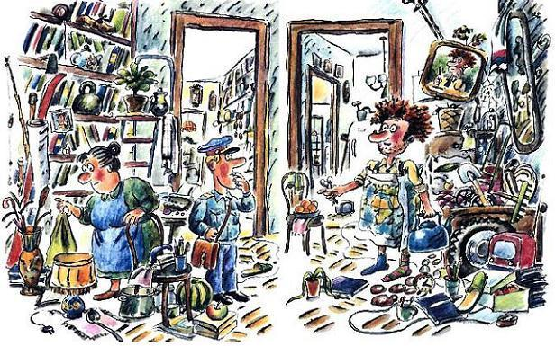
Милиционер Иван огляделся и приступил к поискам. Сосредоточился, собрал всю свою волю в кулак и направил её в уши. Милицейские уши сразу напружинились, зашевелились и даже немножко увеличились в размерах.Теперь ни один телефонный звонок не смог бы проскользнуть мимо этих ушей.Осторожно и совершенно бесшумно Иван двинулся туда, откуда раздавались звонки. Но телефон тоже был не дурак. Взял и замолчал. Иван остановился. Телефон зазвонил снова. Иван шагнул. Телефон сразу смолк и затаился. Иван понял: предстоит нелёгкая борьба.Телефон то звонил часто, то вдруг надолго замолкал, а потом начинал звонить совсем в другом месте. По крайней мере, так всем казалось. Прошёл час, второй, третий. Иван упорно продолжал поиски. Он не мог признать своё поражение. Это означало бы, что милиция не умеет справиться с каким-то несчастным телефоном.«Ничего! — думал Иван про телефон. — И не таких брали! Сколько верёвочке ни виться…»И тут Ивану пришла в голову замечательная мысль. Он решил искать не по звонкам, а по проводу.— Неуловимых телефонов не бывает! — сказал Иван, обнаружив под кучей блокнотов, в которых Пампушкин записывал свои умные мысли, провод. — Следы остаются всегда!Иван уверенно пошёл по следу, то есть вдоль провода. Коварный провод долго водил Ивана из комнаты в комнату, петлял, выкручивался и в конце концов нырнул в холодильник.Иван точным движением открыл холодильник. Телефона там не было. Там сиротливо жались друг к другу продрогшие тапочки Пампушкина.Иван захлопнул холодильник, в ту же секунду наглый телефон зазвонил в другом конце квартиры.Тётя Клава уже давно нервничала. Но она не могла уйти без стихов. А стихи не могли найтись, пока не найдутся брюки. А брюки Иван ещё даже не начинал искать. Он пока искал телефон. Тётя Клава нервничала напрасно. Она бы перестала нервничать, если бы знала, что детский журнал уже два часа назад вышел без стихов Пампушкина. Пампушкин тоже этого не знал, а то бы он начал нервничать. Вместо тёти Клавы.
В редакции детского журнала в это время сотрудники отдыхали после трудной работы, ничего не делали. Редактор делал сразу три дела: волновался о тёте Клаве, каждые полчаса звонил Пампушкину, а в промежутках уже думал о следующем номере детского журнала.Пчёлкина в редакции не было. Он пошёл в зоопарк относить фотографию жирафы и ещё не вернулся. По дороге из зоопарка в редакцию Пчёлкин заглянул в магазин: купить на ужин бутылку молока.Вдруг в редакцию журнала пришла посылка. На посылке было написано: «Угадайте, что мы вам прислали?» И подпись: «Благодарные читатели».— Наверное, что-нибудь вкусное! — решили сотрудники. И стали посылку открывать.А посылка как зашипит!— Спасайся, кто хочет! — крикнул редактор и ловко выпрыгнул в окно. Со второго этажа.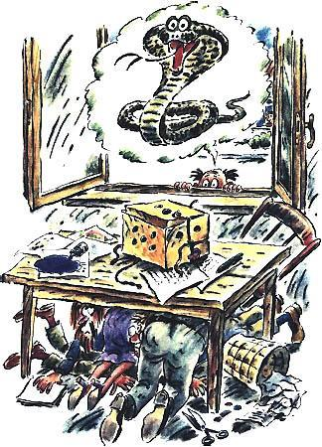Редакция находилась в небольшом двухэтажном домике.Когда сотрудники услышали, что надо спасаться, они сразу же легли под стол, на котором стояла посылка, и замолчали. Там, под столом, они надеялись спастись.— Я это шипение знаю! — сказал редактор, который, оказывается, остался висеть снаружи окна, уцепившись руками за подоконник. — Так кобры шипят! Никому с места не двигаться! — скомандовал он. — Посылку не трогать! Это, наверно, какие-нибудь юные следопыты в кустах ядовитую кобру нашли. И нам на память прислали. Давайте вместе подумаем, что нам теперь делать и как спастись.— Там что, правда кобра? — спросили Саша и Паша.— Конечно, кобра, — сказала Простокваша. — Это, наверно, не юные следопыты, а Шпиль и Купол кобру послали. Чтоб она всю редакцию покусала. А потом они нападут.— Нет, — сказали Саша и Паша, — там, наверное, не кобра.— Почему вы так думаете? — спросил директор.— Ты бы тогда по-другому рассказывал, — вздохнули Саша и Паша.Директор посмотрел на них и задумался. Потом он сказал:— Да. Там в посылке не кобра.— Кто же там шипит? — спросила Простокваша.— Скоро узнаете!Пока сотрудники и редактор думали, как им спастись, тётя Клава в квартире Пампушкина думала, как ей скорей попасть в редакцию. Со стихами.— Давайте, — сказала тётя Клава Ивану, — перестанем искать телефон и сначала найдём украденные брюки. А то мне стихи нужны.— Хорошо, — согласился Иван, — займёмся брюками. Сейчас я буду задавать потерпевшему вопросы.— А кто потерпевший? — спросил Пампушкин.— Вы! — сказал Иван.— У меня брюки украли, а я должен терпеть? — обиделся Пампушкин.— Придётся потерпеть! Приготовьтесь отвечать на мои вопросы.Пампушкин приготовился. Иван нахмурился, задумался, поднял глаза к потолку и задал первый вопрос:— Ваши брюки были зелёного цвета?— Да. А как вы догадались? — удивился Пампушкин.— На брюках были желтые пуговицы, пришитые белыми нитками?— Правильно, — сказал Пампушкин. — Вы очень догадливый.— На правой коленке красное пятно?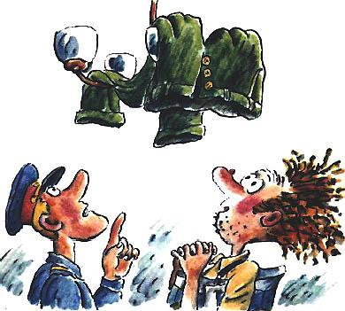— Верно!— Пятно большое и очень похожее на верблюда?— Очень похожее! — согласился Пампушкин. — Это на меня клюквенный сироп опрокинулся в прошлом году. Я только не пойму, откуда вы так хорошо мои брюки знаете. Где вы с ними встречались?— Нигде я с ними не встречался, — сказал милиционер Иван. — Вон они на люстре висят.Пампушкин задрал голову к люстре, увидел там свои брюки и с радостным криком прыгнул к ним вверх. Он сдёрнул брюки, из них выскользнула хрустальная ваза, упала на пол и разбилась.Из осколков вылез резиновый сапог, из сапога выкатилась бутылка. Из бутылки Пампушкин достал стихи, свёрнутые в трубочку, и отдал их тёте Клаве.— А можно мне прочитать? — спросил Иван.— Пожалуйста, — разрешил Пампушкин.Иван развернул трубочку и прочёл два стихотворения. Первое называлось «Ковёр».Мы сегодня свой ковёрПовели гулять во двор.На качелях покаталиИ мороженое дали.Второе стихотворение называлось «Сестры».Мы вчера своих сестёрПоложили на забор.Потрясли, потом побили.Будет в доме меньше пыли.— Не понял! — сказал Иван.— Видите ли, — смутился Пампушкин. — Это у меня, наверно, строчки из разных стихов перепутались. Ничего. Редактор разберётся. Ему не впервой.На прощание Иван сказал Пампушкину:— Конечно, милиция может поймать ваш телефон, нам вообще не трудно навести тут у вас полный порядок. Но лучше будет, если вы его наведёте сами.— Ага! — согласился Пампушкин и побежал на балкон надевать брюки. Там, на балконе, у него висело зеркало.А милиционер Иван довёз тётю Клаву до редакции на мотоцикле с коляской и поехал к бабушке Марье, которая спокойно ждала его в милиции.Тётя Клава вошла в редакцию и увидела: никого нет, на полу много мусора, а на столе стоит какая-то посылка.«Без меня всю редакцию извозюкали!» — подумала тётя Клава и взяла веник. И вдруг услышала голос:— Положите веник. Прекратите шевелиться!— Ой! Мамочки мои! — испугалась тётя Клава. — Кто это?— Это я! — сказал редактор, подтянулся на руках и заглянул снаружи в окно. — Я тут пока ещё держусь, а сотрудники все под столом лежат. А на столе у нас кобра в посылке. Её благодарные читатели прислали. Слышите, как шипит, сейчас кусаться будет.— Подождите, — сказала тётя Клава. — Сейчас я подкрадусь и послушаю, как эта кобра шипит. Может, она не кусачая. Пошипит-пошипит и затихнет.— Только осторожно, — разрешил редактор. — А в случае чего прыгайте ко мне за окошко. Я вас поймаю.Тётя Клава подошла на цыпочках к посылке, послушала-послушала и вдруг как прыгнет в окно! Едва редактор успел ей ногу протянуть, чтоб она за неё схватилась. Повисла тётя Клава на левой ноге редактора и говорит:— Это не кобра.— Странно! — удивился редактор. — Зачем же вы тогда в окно прыгали?— Потому что там, в посылке, гадюка, — сказала тётя Клава, качаясь на ноге редактора. — А гадюк я в два раза больше, чем кобр, боюсь. Я их не выношу. Я от них сама в окна прыгаю.— Эх! — возмутился редактор. — Неужели наши читатели совсем обалдели! Додумались — гадюку в редакцию прислали. Интересно, очень она ядовитая?— Мне, — сказала тётя Клава, — совсем не интересно.Редактор подтянулся на руках, заглянул в окно и спросил:— Сотрудники, где вы?— Мы тут! — сказали сотрудники. — Под столом. Мы пока вылезать не будем. Мы Пчёлкина подождём. Он у нас смелый. К львам близко подходит и вообще… Пусть он со змеей договаривается.И тут как раз в редакцию вошёл Пчёлкин с бутылкой молока.— Очень кстати вы пришли, — сказал редактор. — Видите: на столе посылка, в посылке змея. Она шипит. Вы у нас самый смелый. Скажите ей, чтоб она нас не кусала.Пчёлкину очень понравилось, что его считают самым смелым. Он храбро подошёл к посылке, прислушался и сказал:— Надо эту змею молоком напоить. Она, наверное, голодная, вот и сердится — шипит.И Пчёлкин вылил в посылку полную бутылку молока. Там заплескалось, забулькало и затихло.— Ну как? — спросил редактор. — Пообедала змея? Не шипит больше?Пчёлкин стал прислушиваться, но тут сотрудники под столом вдруг зашептались.— Тссс! — сказал редактор. — Дайте Пчёлкину змею послушать. Лежите тихо.— Не можем мы тихо лежать! — сказали сотрудники. — На нас тут что-то белое капает. Мы думаем, уж не гадюкин ли яд?— Это молоко, — сказал Пчёлкин, заглянув под стол.— Ах, так! — сказали сотрудники из-под стола. — Мало того, что нам читатели змею прислали, как будто мы их просили змей посылать, они ещё свою змею в дырявую посылку сунули. Не могли целую найти.— Да они, — сказал Пчёлкин, — наверно, нарочно дырки провертели, чтоб змея дышала. Змее без воздуха нельзя.Тут сотрудники совсем обиделись:— Змее без воздуха нельзя, а нас под столом молоком обливать можно, да? Мы вылезаем. Лучше быть укушенными змеей, чем под столом в молоке утонуть!Сотрудники вылезли и маленькой тесной толпой убежали в самый дальний угол.И вдруг из посылки высунулся хвост. Пчёлкин только глянул на этот хвост и сразу прыгнул в окно. Пролетел мимо редактора, мимо тёти Клавы тоже почти пролетел, но всё-таки успел — схватился за тёти Клавину ногу.— Ага! — сказала тётя Клава. — Пчёлкин-то смелый-смелый, а тоже гадюк боится. Как я.— Простой гадюки я бы не испугался! — сказал Пчёлкин, качаясь под тётей Клавой. — На обыкновенную змею я хоть целый час смотреть могу. А на эту нет. Она кошмарная. Мохнатая, пушистая. Никогда таких страшных змей не встречал.— Неужели вся пушистая? — удивился редактор.— Не знаю! — сказал Пчёлкин. — Может, она дальше и голая. С меня хвоста хватит, на остальное смотреть не хочу. Знаете что, мне тут до земли близко, можно, я отцеплюсь от тёти Клавиной ноги, домой пойду. Что-то валерьянки хочется. Всё-таки непривычно на пушистых змей смотреть.— Ни в коем случае! — возразил редактор. — Пока рабочий день не кончился, висите на своём месте. Сейчас что-нибудь придумаем.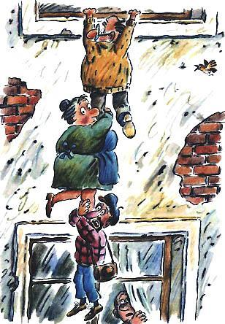Вот висит за окном редактор, под редактором тётя Клава, под тётей Клавой Пчёлкин. А остальные сотрудники в углу дрожат, на хвост глядят. И видят: пушистый хвост прячется обратно в посылку, а вместо хвоста вылезает голова. Ужасная. Глаза сверкают, уши торчат, и усы в разные стороны.Некоторые сотрудники даже зажмурились. А некоторые нет. Они усов не испугались. У них у самих усы были. Посмотрели усатые сотрудники на змеиные усы, потом на глаза, потом на уши да как закричат:— При чём тут змея? Это же кошка с усами!Безусые сотрудники открыли один глаз и увидели: усатые правы. Тогда они остальные глаза тоже открыли.— Это была Аксинья, да? — спросила Простокваша.— Да, — кивнул директор… — Школьники и дошкольники решили обрадовать сотрудников редакции целебным корнем кис-кис.Внутри посылки Аксинья открыла глаза и увидела звёзды. Когда отправители закрыли посылку, там наступила темнота. Только дырки в стенках сверкали. Аксинья приняла дырки за звёзды. Уши у неё всё ещё были залеплены землёй, она ничего не слышала. Вокруг Аксиньи была темнота, тишина и звёзды.«Кажется, меня запустили в космос!» — подумала Аксинья. И тут терпение у неё стало лопаться.Трах! Бух! Дыдых!— Да что же это такое?! — крикнула Аксинья сама себе, — Сначала за мной гоняются все кому не лень. Потом все по очереди без разрешения хватают за хвост. Теперь без спроса в космос запустили. А потом за всё это с меня же ещё возьмут штраф. Нетушки! Пора защищаться!И когда в редакции получатели стали открывать посылку, Аксинья зашипела, честно предупреждая всех вокруг, что терпение у неё лопнуло. Но когда в посылку вылилась целая бутылка молока, Аксинья немного успокоилась.«Молоко льют, — подумала она. — Умаслить хотят. Ладно. Когда со мной по-хорошему, я тоже по-хорошему». Аксинья наскоро умылась молоком и высунулась из посылки.— Здравствуй! — сказали ей сотрудники. — Мы сотрудники редакции, а тебя как зовут?— Что? — спросила Аксинья.— Как тебя зовут? — повторили сотрудники.— Что, что?Сотрудники подошли к Аксинье, заглянули ей в уши и сказали друг другу:— У неё в ушах земля. Она ничего не слышит… У тебя в ушах земля! — сообщили они Аксинье.— Что? — спросила Аксинья.— Земля! В ушах! У тебя! — хором закричали сотрудники.— Говорите громче, — сказала Аксинья. — Я ничего не слышу. У меня в ушах земля.Пока сотрудники помогали Аксинье вынуть землю из ушей, редактор влез обратно в окно и втянул за собой тётю Клаву и Пчёлкина.— Теперь всё в порядке! — сказал редактор. — Кошки ядовитыми не бывают и кусаться не любят. Можно продолжать работу. Нам уже пора думать о следующем номере детского журнала. Тётя Клава, где стихи Пампушкина?Тётя Клава отдала редактору стихи, и он опытной рукой быстро поставил на место строчки, которые перепутались. Стихи Пампушкина сразу стали гораздо понятней.— А я вот чего не пойму, — сказал Пчёлкин. — Зачем нам благодарные читатели кошку прислали? Ещё змею — это всё-таки что-то новенькое. А кошку зачем? Или они думают, мы кошек никогда не видели?— А они, — сказала тётя Клава, опытной рукой быстро подметая в редакции пол, — наверно, решили, что это дикий карликовый тигр неизвестной породы. И нам послали, чтоб мы научные выводы сделали.Редактор отложил исправленные стихи, сказал:— Жалко, я редактор журнала, а не главный сторож зоопарка. Я бы этим благодарным читателям настоящего дикого тигра послал. По обратному адресу. Открыли бы они посылочку — сразу почувствовали, чем тигр от кошки отличается, а кошка от тигра. Без всяких научных выводов.Тут двери редакции распахнулись, и вошёл тигр. Ручной. А за ним — дошкольница Оля. Тигр и Оля пришли с букетами поблагодарить детский журнал за то, что он помог им найти друг друга.Тигр горячо поблагодарил всех вместе и Пчёлкина в отдельности. Потом он отвел Пчёлкина в сторонку, сказал:— А чужую телеграмму я, как вы и советовали, не выбросил. С собой ношу. Может, ещё найдётся эта неизвестная Аксинья или хоть дедушка Серёжа.В ушах у Аксиньи больше не было земли, она услышала знакомые имена, вздрогнула: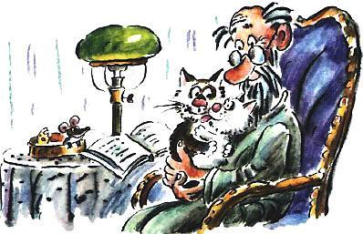— Аксинья — это я!— Вам телеграмма! — обрадовался тигр и протянул ей уже немного потёртую, но чистую и непорванную телеграмму.Аксинья прочла телеграмму и исчезла из виду. Ещё быстрей, чем исчез в своё время в аэропорту козёл Матвей. После того как его отучили пугать самолёты.В ту же секунду Аксинья уже была дома. Она обнимала Яшу. И дедушку. И снова Яшу.— Как ты вырос, мой дорогой Яша! — говорила Аксинья, прижимая Яшу к груди.— Не вырос — выросла! — весело кричал дедушка Серёжа. — Она — девочка.— Вижу! — улыбалась Аксинья. — Я говорю, как ты вырос, мой дорогой ребёнок девочка Яша!Яша всеми четырьмя лапами крепко обнимала маму. Мама была тёплая, пушистая и очень знакомая.«Наконец-то я с ней познакомилась, с моей мамой», — думала Яша и мурлыкала на всю квартиру.— Ах! — вздохнули Саша и Паша. — Как хорошо, когда всё хорошо кончается.— Да! — согласились остальные лошадки. — Но разве это конец? Сказка ещё не кончилась.— Всё! — крикнула Простокваша. — Я больше не могу терпеть. Ты сам говорил — терпеть вредно. Если я сейчас не узнаю, на кого поехали нападать жулики, я за себя не отвечаю.
Жулики решили ограбить кондитерский магазин. Они собирались напасть на продавца, который, ничего не подозревая, мирно вынимал из телевизора гирю. Шпиль и Купол погрузили в свою наполовину чистую машину мешок, пистолет, сели сами и быстро помчались по улице. Они спешили совершить преступление.— Только давай не нарушать правила уличного движения! — сказал Купол. — И так все правила нарушаем, давай хоть эти оставим в покое.— Ладно! — согласился Шпиль, который вёл машину.(На самом деле Шпиль не знал, нарушает он правила уличного движения или не нарушает. Шпиль даже не знал, как эти правила выглядят. Он их никогда не учил.)Машина жуликов чистой стороной безнаказанно проехала мимо милиции, где недавно вернувшийся Иван рассказывал бабушке Марье про брюки с верблюжьим пятном и про ковёр, который катался на качелях и ел мороженое. Марья в ответ рассказывала Ивану про Катю с Петей.Бабушка и милиционер внимательно слушали друг друга, поэтому ничего не заметили. Жулики остановили машину возле кондитерского магазина, достали мешок, пистолет и ворвались в магазин.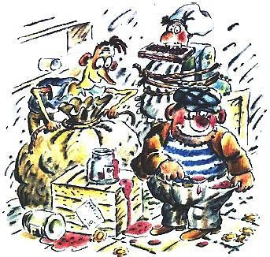— Здравствуйте, покупатели! — сказал продавец, отвлекаясь от гири и телевизора. — Я своё слово твердо держу. — Он поднял голову и увидел пулю.Грязная пуля злобно смотрела на продавца из мрачной глубины пистолета. Готовые к полёту микробы стояли на ней тесной толпой и кровожадно хихикали.— Руки вверх! — крикнул Шпиль.Продавец испуганно поднял руки. Но в то же время он храбро шагнул вперёд и грудью защитил кассу с деньгами.— Дурачок! — засмеялся Купол. — Думает, мы за деньгами пришли. Зачем нам деньги? Мы жулики. Ничего не покупаем. Бесплатно воруем.Шпиль и Купол быстро привязали продавца к кассе, запихали ему в рот вафельный торт «Сюрприз».— Теперь он не скоро закричит «Помогите!», — сказал Шпиль и спрятал пистолет в карман.Микробы внутри грязного пистолета разочарованно плюнули себе под ноги и разбрелись по пуле.Жулики бросали в мешок всё: торты, зефир в шоколаде, пастилу, конфеты, булочки, мармелад, балки с вареньем и пирожные — корзиночки, безе, эклеры, наполеоны, трубочки с кремом. Через минуту все полки остались пустыми. Пока Шпиль нервно завязывал мешок, Купол, не торопясь, накладывал себе в карманы штанов варенье из последней банки.— Сколько раз я тебе говорил, — нервно сказал Шпиль, — не клади варенье в карманы. Как потом вынимать будешь?— Ложкой! — спокойно ответил Купол и показал Шпилю специально захваченную из дома чайную ложку.Ограбив магазин, жулики собирались скрыться с места преступления, не оставив следов. Хотели уйти незамеченными, не знали, что их уже давно заметили обезьянки.Обезьянки, сидевшие в зоопарке на голове у жирафа, внимательно наблюдали за жуликами. Через открытые двери магазина они прекрасно видели, как жулики складывают в мешок всё вкусное, что было на полках.— Кажется, тут нужна наша помощь! — сказали обезьянки друг другу и приготовились.В это время жулики с мешком уже выбегали из магазина. Купол на миг задержался. Ему понравилась засевшая в цветном телевизоре гиря. Он протянул руку, выхватил гирю из телевизора, унёс с собой. Через секунду жулики с мешком уже сидели в машине и захлопывали дверцы.Привязанный к кассе продавец остался в магазине. Продавцу очень хотелось кричать «Помогите!», но ему мешал вафельный торт «Сюрприз». Конечно, продавец мог выплюнуть торт, но сделать это ему не позволяло воспитание.«Вафли почти хлеб! — рассуждал продавец. — А выплёвывать хлеб я не могу. Разве этому меня учили в детстве?»Продавец беспомощно посмотрел на захлопывающиеся дверцы и увидел, как скатившиеся с жирафа обезьянки выбежали из зоопарка, вскочили в машину к жуликам. Жулики их не заметили. Захлопнули дверцы, завели машину, помчались вперёд. Вслед за обезьянками из зоопарка выбежала мама Обезьяна, которая ни на секунду не упускала своих детей из виду.Обезьяна огляделась, заметила стоящий неподалёку, возле милиции мотоцикл с коляской, вскочила на него, погналась за машиной жуликов.Из милиции выскочили милиционер Иван и бабушка Марья. Иван мгновенно оценил обстановку, принял решение. Бабушка Марья тоже оценила обстановку, но растерялась.— Без мотоцикла, — сказала она, — трудно преследовать преступников. Надо что-то спешно предпринять. Может, побежим пешком?— Преследование преступников, — спокойно сказал Иван, — не терпит спешки. Их надо ловить головой, а не ногами. Так меня учили в специальной милицейской школе.— Что же делать? — спросила Марья.— Прежде всего, — сказал Иван, — надо оставаться спокойными и осмотрительными.— Осмотреться можно с жирафа, — предложила бабушка.— Дельная мысль! — согласился Иван. — Спасибо.Жираф, конечно, не отказался помочь милиции. Через минуту Иван стоял на голове жирафа, вглядывался вдаль.
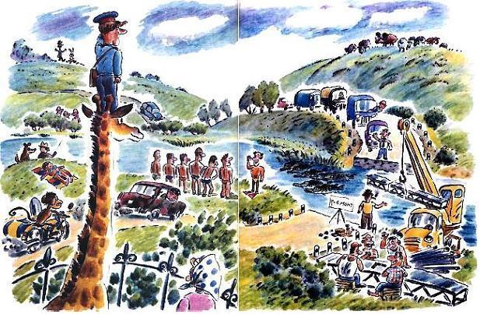
— А жулики, — спросила Простокваша, — ещё не заметили обезьянок?— Нет, — сказал директор.— Наверно, сейчас обезьянки разберут машину на запасные части, да?— Не разберут. Обезьянки задумали совсем другое.Машина жуликов, нарушая все правила уличного движения, вылетела на перекрёсток, над которым горел красный светофор.В это время перекрёсток по пешеходной дорожке-«зебре» переходила старушка с зонтиком и тазиком. Не нарушая никаких правил, она честно шла на зелёный свет. Машина жуликов налетела прямо на неё.— Не может быть! — ахнули Саша и Паша.— Но старушка ловко увернулась! — сказал директор. — Машина промчалась мимо, грязной стороной испачкала старушке юбку и выбила у неё из рук зонтик и тазик, которые разлетелись в разные стороны. Тазик старушка сразу нашла, а зонтик долго искала.— А мама Обезьяна на мотоцикле с коляской не отстаёт? — спросила Простокваша.— Обезьяна остановилась на перекрёстке, подождала, пока загорится зелёный свет, помчалась дальше.В это время Купол оглянулся, сказал Шпилю, который сидел за рулём:— Сзади милицейский мотоцикл с коляской.— И с милиционером? — спросил Шпиль.— Нет, с обезьяной.— Это не страшно! — сказал Шпиль, но на всякий случай прибавил скорость.Конечно, милиционер на быстроходном мотоцикле давно бы уже догнал жуликов, но мама Обезьяна управляла мотоциклом с коляской не так хорошо, как Иван. Ей никогда не приходилось водить мотоцикл с коляской. Правда, ей очень часто приходилось водить коляску, но это совсем не одно и то же.Машина с жуликами и обезьянками и мотоцикл с коляской и мамой на большой скорости промчались мимо городского кинотеатра, где на экране, уже в четвертый раз за сегодняшний день, шпион весь в слезах сдавался своей двоюродной тёте.Но жулики пока не собирались сдаваться. Они вылетели из города и понеслись по дороге, мама Обезьяна мчалась сзади, не упуская их из виду.— А ведь мама одна с жуликами не справится, у них пистолет, — с дрожью в голосе сказали Саша и Паша. — Почему Иван не гонится за жуликами? Испугался?— Чепуха! — засмеялась Простокваша. — Иван бесстрашный. Он не гонится потому, что сейчас будет ловить жуликов головой, а не ногами. Так его в милицейской школе учили.— Милиционер Иван, — сказал директор, — стоял на голове жирафа и вглядывался в даль. Внизу нервничала бабушка Марья, но Иван спокойно изучал обстановку, сопоставлял факты, делал выводы.Факты были такие: за городом на берегу реки раздевались пловцы и плавательный тренер. После утомительных соревнований по плаванию они решили хорошенько отдохнуть и выкупаться. Вглядевшись повнимательней, Иван заметил в глубине стаю щук. Щуки с нетерпением ждали пловцов, чтоб рассчитаться с ними за футбольные ворота.Неподалёку от раздевающихся пловцов Иван увидел ремонтных рабочих, которые играли в домино. Ремонтные рабочие разобрали мост через реку и теперь отдыхали. Собрать мост обратно они не спешили. Это была очень долгая работа, начинать её раньше, чем через неделю, не имело никакого смысла.Вдали за рекой паслось на лугу стадо овец под предводительством задумчивого барана. Иван оценивающе пригляделся к закрученным, как баранки, бараньим рогам, измерил на глазок их длину и сделал точный расчёт.Далеко в стороне от стада шли по полю рядышком две фигурки. Высокая фигурка размахивала руками и что-то рассказывала, а другая, низенькая, шевелила длинными ушами и внимательно слушала. Иван и эти фигурки принял во внимание, включил их в общую картину, сделал соответствующие выводы.Закончив все предварительные расчёты, Иван попросил жирафа встать на цыпочки и с точностью до сантиметра в секунду определил среднюю скорость машины жуликов, которая как раз выезжала из города. Скорость своего мотоцикла, на котором сидела мама Обезьяна, Иван вычислять не стал, он знал её наизусть.«Так! — сказал Иван про себя. — Мост плюс уши, делим на щук, отнимаем мотоцикл с коляской и полученный результат умножаем на овец. То, что получится, снова делим. Теперь на домино. В результате мы имеем приличную скорость и рога в уме. Всё правильно, ответ сходится».Сделав окончательные выводы, Иван закрыл глаза, дал хорошо поработавшей голове немного отдохнуть и установил двустороннюю связь между своим мозгом и электронно-вычислительным мозгом своего мотоцикла с коляской.Милицейский мотоцикл с коляской был очень умной, современной машиной. У него внутри, между мотором, бензобаком и переключателем скоростей, был привинчен изобретенный талантливыми учёными электронно-вычислительный мозг. Обычно, когда на мотоцикле сидел Иван, электронный мозг отключался и спокойно спал. Ивану хватало одного своего мозга.Но сейчас было совсем другое дело. Иван вышел на связь с мозгом мотоцикла, передал ему ряд ценных указаний. В свою очередь мозг мотоцикла передал Ивану ряд важных сообщений. Иван внёс новые поправки в свои расчёты и спрыгнул с жирафа.Поблагодарив жирафа за оказанную милиции помощь, Иван взял нервничающую бабушку Марью за руку и повёл в милицию. Там Иван написал короткую записку, сложил её вчетверо, оставил на столе и за руку вывел бабушку Марью на улицу. Твёрдая рука милиционера вселяла в нервничающую бабушку уверенность. Бабушка шла за Иваном и с каждым шагом становилась всё спокойней и спокойней.Совершенно успокоившаяся бабушка вошла следом за Иваном в кондитерский магазин как раз в ту секунду, когда привязанный к кассе продавец проглотил последние кусочки вафельного торта «Сюрприз».— Помогите! — закричал продавец освободившимся ртом. — Ограбили! Милиция, сюда!— Милиция уже здесь! — спокойно сказала бабушка.— А кому Иван оставил записку в милиции? — спросили Саша и Паша. — Своему мотоциклу?— Нет, — сказала Простокваша. — С мотоциклом у него и так двусторонняя связь. Записка кому-то другому. Но кому?— Скоро узнаете, — улыбнулся директор. — Машина и мотоцикл вылетели из города, помчались по дороге.Машина всё время увеличивала скорость, мотоцикл тоже увеличивал, расстояние между ними оставалось прежним.— Надоела мне эта погоня! — сказал Шпиль Куполу. — Подержи-ка руль.Купол схватился за руль, а Шпиль высунул из машины пистолет и стал целиться. Микробы на пуле снова приободрились.— Ай! — вскрикнули Саша и Паша. — Пожалуйста, пропусти это место.— Нет, — сказал директор. — К сожалению, это место очень важное, не могу.— Тогда, — попросила Простокваша, — скажи заранее, что Шпиль не попадёт в маму Обезьяну.— Хорошо! — согласился директор. — Говорю вам заранее, Шпиль в маму Обезьяну не попадёт.Все лошадки облегчённо вздохнули.Машина и мотоцикл приближались к реке. Мост через реку был разобран, и у разобранного моста сидели, играли в домино ремонтные рабочие. Купол увидел разобранный мост и понял: машина сейчас ухнет в реку. Но он уже ничего не мог сделать. Купол ужаснулся, зажмурился, изо всех сил вцепился в руль.Ремонтные рабочие тоже увидели, что машина через две секунды ухнет. Они вскочили, закричали, замахали руками, разбрасывая в разные стороны косточки домино.— Это место тоже нельзя пропустить? — спросили Саша и Паша.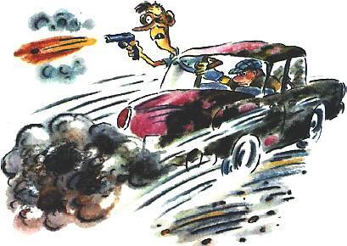— Нельзя.— Тогда скажи, что машина не ухнет! — попросила Простокваша.— Не ухнет! — сказал директор. — Слушайте дальше.Ремонтные рабочие кинулись к разобранному мосту, отремонтировали его, собрали и установили над рекой раньше, чем косточки домино, взлетевшие вверх, успели упасть на землю. Работа, которую они собирались начать только через неделю, была закончена всего за одну секунду. В следующую секунду на мост влетела машина, за ней мотоцикл.Шпиль, высунувшийся из машины вместе с пистолетом, прицелился и выстрелил. Из грязного пистолета со свистом вылетела грязная пуля и помчалась в цель. Микробы на пуле свистели, кричали «ура!» и готовились к высадке.И тогда электронно-вычислительный мозг мотоцикла принял единственно возможное решение. Заслоняя маму Обезьяну, мотоцикл встал на дыбы и принял удар на себя. Пуля впилась в мотоцикл, пробила насквозь переднее колесо, отскочила от мотора, влетела в электронно-вычислительный мозг. Там она потеряла свою убойную силу, остановилась. Выкрикивая пиратские ругательства, микробы спрыгнули с пули и в ужасе попятились. Один за другим падали они, сражённые электрическими мыслями раненого мотоцикла.— Нас предали! — кричали микробы. — Здесь некого болезнями заражать! Тут одно электричество!Смертельно раненный мотоцикл связался с мозгом Ивана, передал ему своё последнее сообщение:«Как и предполагалось, тяжело ранен. По заданной траектории падаю в реку. Тону. В связи с этим преследование прекращаю. Пассажирки на борту нет. Она спаслась вплавь и продолжает погоню».Маме Обезьяне помогли добраться до берега купающиеся пловцы. А щуки не посмели напасть на пловцов, потому что с ними была мама Обезьяна. Щуки очень хорошо запомнили футбольные ворота и больше не хотели туда попадать.Мама Обезьяна выбралась на берег и побежала за удаляющейся машиной. Плавательный тренер впервые в жизни пожалел, что его стартовый пистолет без пуль. А то бы он побежал вместе с мамой.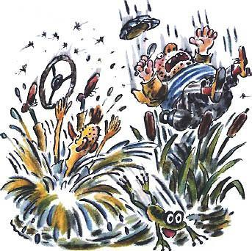В машине, довольный своим выстрелом, Шпиль спрятал грязный пистолет и сказал Куполу:— Теперь давай руль обратно.— На! — сказал Купол. И протянул Шпилю руль. Шпиль долго вертел руль в руках и никак не мог понять, что же ему не нравится.«Вроде руль как руль, круглый, — думал Шпиль. — И бибикалка на месте. Что же мне так не нравится?»Наконец Шпиль понял это. Руль теперь был сам по себе, а машина сама по себе. Она была оторвана от руля.— Ты зачем руль оторвал?! — закричал Шпиль.— Я нечаянно! — сказал Купол. — Больше не буду.Жулики посмотрели вперёд и увидели: неуправляемая машина мчится прямо в болото. Ни слова не говоря товарищу, Шпиль распахнул дверцу и выпрыгнул из машины с чистой стороны. Купол не стал привередничать и выпрыгнул с грязной. Оба плюхнулись в болото. А машина, с мешком и спрятавшимися обезьянками, пролетела над болотом, помчалась дальше, сама не зная куда.
В это время в кондитерском магазине милиционер Иван сидел и спокойно ждал дальнейших событий. Рядом с ним спокойно сидела бабушка Марья. А уже отвязанный от кассы продавец взволнованно подпрыгивал на месте. Спрашивал:— Почему мы никуда не бежим? Почему ни за кем не гонимся?— Нам никуда не надо бежать! — сказал Иван. — Мы находимся как раз там, где все происходящие сейчас события скоро кончатся.— Откуда вы знаете? — удивился продавец.— Я сделал расчёт, — скромно сказал Иван, — измерил вероятность и невероятность всех событий, какие могут случиться в ближайшем будущем. Теперь это будущее предсказано точно. Оно никуда не денется и скоро произойдёт.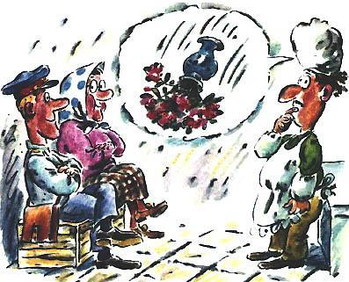— Неужели милиция умеет предсказывать будущее? — хором удивились бабушка Марья и продавец.— Умеет, — скромно сказал Иван. — Этому нас учат в специальной милицейской школе.— Потрясающе! — восхитилась бабушка Марья. — А я всегда думала, что заранее узнать будущее нельзя.— Почему? — сказал Иван. — Предсказывают же погоду на завтра. Всё остальное тоже можно предсказать. Это не так трудно, как кажется. Если, конечно, умеешь. В специальной милицейской школе мы начинали с простых вещей. Вот вам задача: вы пришли в гости и нечаянно столкнули со стола большую хрустальную вазу с водой и цветами. Попробуйте предсказать самые ближайшие события.— Выгонят! — предсказал продавец. — Сначала обругают, потом выгонят и больше никогда в гости не позовут.— Это если хозяева невоспитанные! — возразила бабушка Марья. — Воспитанные хозяева, когда гость что-то уронил, стараются просто не замечать.Продавец немного подумал.— Большая хрустальная ваза! — сказал он. — Воды в ней полным-полно, букет тоже, наверно, не маленький. Нет. Не получится.— Что не получится? — спросила бабушка.— Не заметить. Тут как ни воспитывайся, всё равно заметишь. Ваза хрясть, вода плюх, цветы шмяк! Попробуй тут не заметить. Заметят, выгонят и не позовут.— Не согласна! Даже если выгонят, потом всё равно позовут и простят. Если, конечно, воспитанные люди.— Не надо так далеко заглядывать в будущее, — сказал Иван. — Задача гораздо проще. Со стола падает ваза. Что происходит дальше?— Да вот, не можем решить, — наморщил лоб продавец.— Дальше ваза падает и разбивается. На куски.— Ааа! — сказал продавец. — Так вот почему мы тут сидим.— Что-то мы ничего не поняли! — вздохнули Саша и Паша.— А мне всё ясно! — сказала Простокваша. — Иван посмотрел с жирафа, куда едут жулики, увидел, что их там ждёт впереди, сразу догадался, чем всё кончится.— Вот этого мы как раз и не можем понять, — сказали Саша и Паша.Директор карусели улыбнулся и стал рассказывать дальше.Неуправляемая машина с мешком и обезьянками умчалась неизвестно куда, а жулики стали погружаться в болото. Причём Купол погружался гораздо быстрей, чем Шпиль. Во-первых, он и так был тяжелей, во-вторых, его тянули на дно штаны, полные варенья. К тому же в заднем кармане штанов лежала ещё и гиря в пять килограммов.— Прощай, Шпиль! — сказал Купол огорчённо. — Я пошёл!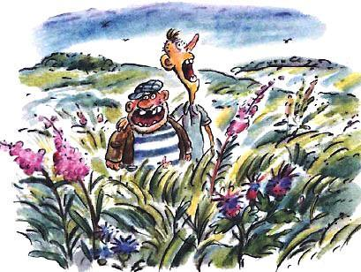— Куда? — обиделся Шпиль.— На дно! У меня уже в ушах булькает.— А у меня ещё нет! — похвастался Шпиль. — Мне ещё только по шейку.И тут показалась мама Обезьяна. Она мчалась по следам неуправляемой машины. Там были её дети, и она очень спешила. Но мама Обезьяна не привыкла спокойно пробегать мимо тонущих в болоте, даже если эти тонущие в чём-то виноваты. Она на секунду задержалась и вытащила из болота Шпиля и Купола. Причём Купола она вытащила без штанов. Тяжёлые штаны остались в болоте и самостоятельно пошли на дно. Вместе с вареньем и гирей.— А милиционер Иван рассчитал, куда приедет машина с обезьянками? — спросили Саша и Паша.— Рассчитал.— Тогда всё в порядке, — успокоились Саша и Паша. — Рассказывай, пожалуйста, дальше.— Мама Обезьяна умчалась по следам машины, — сказал директор, — а Шпиль и Купол, мокрые, грязные, тряслись на берегу болота. Шпиль трясся в штанах, а Купол без штанов.Солнце уже клонилось к вечеру, становилось прохладно, и оба никак не могли согреться.— Пошли в лес! — предложил Купол. — Дров напилим, костёр подожжём — согреемся.— Пошли! — согласился Шпиль. — А где наша пила с двумя ручками?Жулики не могли вспомнить, куда делась пила. Они потеряли её, когда разбегались от зайца и контролёра.Тогда жулики бежали и оба держались за ручки пилы. Потом они стали разбегаться, оба эти ручки отпустили. Каждый надеялся, что пилу понесёт другой. К счастью, в кармане штанов Шпиля сохранились спички. Они даже не промокли. Предусмотрительный Шпиль всегда носил спички в целлофановом пакетике из-под хрустящей картошки.«Никто не может угадать, что со мной сегодня случится!» — каждое утро шептал Шпиль, заворачивая спички в целлофан. На этот раз он ошибся. Милиционер Иван угадал всё.Обнаружив потерю пилы, жулики решили не идти в лес. Они додумались поджечь поле. Отошли от болота в сторонку, зажгли сухую траву, которая росла вокруг. Трава стала разгораться, жулики приготовились греться, но тут из города примчались пожарные на своей красной машине. В этот раз пожарные захватили воду с собой. За красной машиной подпрыгивала на прицепе красная цистерна.Пожарные в два счёта потушили траву и уехали обратно в город. Спрятавшиеся в неразгоревшейся траве жулики даже не успели высохнуть. Наоборот. Политые из шланга, они промокли ещё сильней.— Споём! — предложил Купол, вылезая из мокрой травы.— Зачем? — удивился Шпиль.— Песня согревает душу! — сказал Купол. — А когда в душе жар, ногам тоже теплее.Шпиль согласился, и жулики, путаясь по пояс в мокрой траве, с песней пошли по полю. Они пели: «Во поле берёза стояла! Во поле кудрявая стояла!»Навстречу им с другого конца поля шли две фигурки. Высокая размахивала руками и говорила, а низенькая шевелила ушами, внимательно слушала. Это были контролёр и заяц.— А ещё был у нас такой случай! — рассказывал зайцу контролёр. — Встретились в одном троллейбусе два контролёра. Стали друг друга проверять и, стыдно сказать, оба оказались без билетов.— И чем дело кончилось? — спросил заяц.— Оштрафовали! Друг друга. В двойном размере.— Тссс! — вдруг сказал заяц. — Смотрите, кто нам навстречу идёт.Навстречу шли жулики.— «Я пойду, пойду погуляю!» — пели жулики, не замечая зайца и контролёра.— Кажется, это те самые жулики, которые от нас разбежались! — сказал заяц.— Нет! — засомневался контролёр. — У тех пила была, а эти без.— Они, они! — сказал заяц. — Вы послушайте, какую бандитскую песню поют.— Почему бандитскую? — удивился контролёр и прислушался.— «Я пойду, пойду погуляю», — заливался Купол.— «Белую берёзу поломаю!» — вторил ему Шпиль.— Вот я им сейчас покажу, как берёзы ломать! — сказал возмущённый заяц.— Что будем делать? — спросил контролёр. — Поползём и окружим?Но ползти было уже некуда. Контролёр, заяц и жулики стояли друг перед другом.— Что, голубчики, попались? — сказал контролёр.— Это не мы! — быстро ответил Шпиль. — Вы же видите, у нас пилы нет.— А откуда вы знаете, что она у вас была? — грозно спросил заяц.Шпиль не смог придумать никакого ответа и выхватил пистолет. Он был из тех, кто, не зная, что сказать, хватается за оружие.
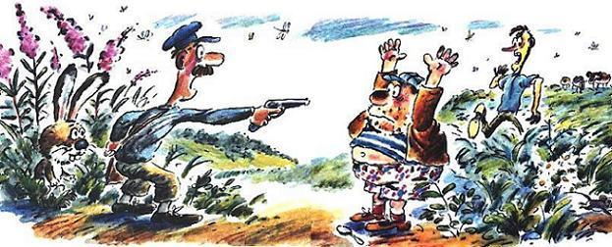
Грязный пистолет нервно плясал в руке Шпиля. Он прицеливался то в зайца, то в контролёра.Только что вокруг было мирное поле с травой и кустиками, а теперь здесь плясал пистолет, и мирное поле сразу превратилось в поле боя. Но заяц только того и ждал.— Ииииия! — крикнул заяц и ушами выбил из рук Шпиля пистолет.Пистолет улетел вверх. Шпиль и Купол кинулись бежать. Но контролёр поймал летящий обратно вниз пистолет:— Стой! Стрелять буду!Купол остановился.— Стою! — сказал он.— Стреляю! — сказал контролёр.— Не бойся! Не выстрелит! — крикнул Куполу убегающий Шпиль. — Там больше пуль нету. Одна была, и та в мотоцикл улетела.Тогда Купол тоже решил не задерживаться. Через секунду поле боя вокруг зайца и контролёра было безлюдно и пусто. Жулики убежали.— Как же так? — сказал потрясённый контролёр. — Теперь у нас и пистолет есть, а они опять убежали. Это нечестно.— Что вы от них хотите! — махнул ушами заяц. — Жулики. Для них вообще нет ничего святого. Ну ничего. Эти уже очень скоро попадутся. Я чувствую.Чутьё не обманывало зайца. Оно, как всегда, говорило ему чистую правду.Убежавшие без оглядки жулики не знали, гонятся за ними или нет, поэтому на всякий случай продолжали убегать. И с каждой минутой приближались к лугу, на котором под предводительством задумчивого барана паслось стадо овец.Шпиль бежал впереди. Купол немного отставал. Он пыхтел, спотыкался и тосковал, вспоминая свои утонувшие штаны с вареньем. В кулаке Купол сжимал теперь уже бесполезную чайную ложку.«Эх, ложка, ложка! — думал Купол. — Зачем ты мне теперь без варенья! Лучше бы ты утонула, а оно нет!»— Не отставай! — крикнул Шпиль. — Сейчас прибежим домой, украдём тебе новые штаны. Я одни очень хорошие штаны знаю. Зелёные с жёлтыми пуговицами. Они у нашего нижнего соседа есть.Купол приободрился, побежал быстрей. И тут жуликов заметили овцы.— Смотрите, — сказали они, — вон мчатся те двое, с которыми от нас Бяша ушла. Интересно, от кого убегают?Задумчивый баран поднял голову, с обидой посмотрел на жуликов и, ни слова не говоря, зарычал, как тигр, кинулся следом.— Эй! Ты! Баран! — кричали жулики. — Не сходи с ума! Ты всё перепутал! Мы не от тебя убегаем!Но баран ничего не перепутал. Глядя на жуликов с глубокой обидой, выставив вперёд рога, он приближался и приближался.Разглядев вблизи похожие на баранки бараньи рога, жулики поняли: дело худо. Рога только с первого взгляда напоминали баранки. Баранки круглые, и концов у них нет. А у бараньих рогов концы были. Очень острые. Приглядевшись со второго взгляда к этим концам, жулики помчались, как птицы. Но крыльев у них не было, и улететь они не могли. А баран уже догонял.
— Знаю, что сейчас сделают жулики! — сказала Простокваша. — Сжульничают. Разбегутся в разные стороны.— Нет, — сказал директор. — Жулики не стали разбегаться. Каждый был уверен, что баран побежит именно за ним.Поэтому оба держались рядышком и мчались, выгибаясь вперёд как можно сильней, чтоб баран не достал их рогами. Спасаясь от барана, жулики бросились в реку, переплыли её в один миг. Щуки только и успели два раза укусить Шпиля за штаны. Купола они так и не смогли догнать.Но баран перебежал через реку по мосту, встретил жуликов на другом берегу. С перепугу жулики кинулись в город. Баран — за ними. В городе, на перекрёстке, стояли и ждали, когда загорится зелёный свет, Бяша и Матвей.— Мы с тобой ещё когда-нибудь побежим? Вместе? — тихонько спросила Бяша, не поднимая глаз.— Только не сегодня! — вздохнул Матвей. — Я устал. Пойдём лучше ко мне. С соседями познакомлю.— А где ты живёшь? — спросила Бяша.— В общежитии, — сказал Матвей. Бяша глубоко вздохнула.— Бяша, — смущаясь, шепнул Матвей, — хочу тебе признаться: я только что потерял зонтик. Тот самый, который ты заштопала.Бяша ничего не ответила, она подняла глаза и вдруг увидела, как через перекрёсток, на красный свет, гонит жуликов стремительный, быстроногий баран. Его острые закрученные рога сверкали, как два штопора, копыта били по земле, как четыре барабана. И весь он летел вперёд, как неудержимый вихрь.— Неужели это мой бывший вожак! — ахнула Бяша и глубоко задумалась.Жулики и баран, никого не замечая, промчались через перекрёсток, исчезли за углом.
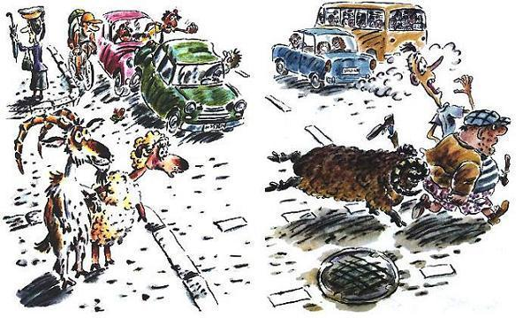
Бяша стояла. Она даже не слышала радостных криков за своей спиной.Кричала старушка с тазиком — думала: наконец нашла свой зонтик. Тот, что выбила грязная машина. На самом деле старушка нашла зонтик, который только что потерял Матвей. У них были одинаковые зонтики.Счастливая старушка с зонтиком и тазиком бежала домой. Ещё не знала, что тазик ей больше не нужен.Улепётывая от барана, жулики метались по улицам города. Они дважды пробежали мимо кинотеатра, где последний раз за сегодняшний день шпион стоял перед своей двоюродной тётей и во всём признавался. Шесть раз обежали вокруг футбольного поля, на котором уже давно никого не было.Промчались мимо редакции детского журнала, где задержавшиеся сотрудники горячо обсуждали следующий номер. По пути жулики сбили с ног четырёх носорогов и разогнали толпу школьников и дошкольников, которые шли к продавцу смотреть вечернюю детскую передачу. Потом они смахнули фигуры с шахматной доски, за которой сидели на скамейке первоклассник и бульдог. Бульдога это очень обрадовало: он проигрывал уже девятую партию.На одной из улиц жулики толкнули унылого прохожего.— Сто один! — сказал прохожий и горестно усмехнулся.Баран не отставал, и жулики уже просто не знали, куда им бежать. О том, чтоб бежать домой, не могло быть и речи. Тогда баран сразу бы узнал, где они живут.— Куда бежим?! — крикнул Шпиль Куполу.— В милицию! — ответил Купол. — Не знаешь, куда бежать, беги в милицию. Спасение там.Вбежав в милицию, жулики захлопнули дверь и увидели на столе записку. Сложенную вчетверо.— Ааа! Понятно! — сказала Простокваша.— Я за тебя рад!.. — улыбнулся директор.Жулики развернули записку, прочли:«Жду в магазине. Приходите сдаваться!Милиционер Иван».Очень осторожно жулики приоткрыли дверь милиции, выглянули. Барана не было видно, но сразу чувствовалось: он где-то поблизости. Вздрагивая и прижимаясь к стенам домов, жулики перебежали из милиции в кондитерский магазин.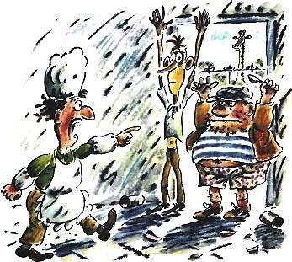— Вот они! — закричал продавец, увидев жуликов.— Да! Это мы! — сказали жулики. — Мы пришли сдаваться!— Сдавайте оружие! — потребовала бабушка Марья.— А у нас нету. Наш пистолет один ушастый отнял. И взял себе, — немедленно наябедничали жулики.— Знаю! — спокойно кивнул Иван. — Он член общества охраны природы, имеет право отнимать пистолеты у жуликов.— А где мешок? — вдруг спохватился продавец. — Где содержимое? Съели?— Что вы! — сказал Купол. — И попробовать не успели. Мешок от нас уехал. Вместе с содержимым. В машине без руля.— Куда уехал? — ахнул продавец.— В неизвестном направлении! — сказал Шпиль.Продавец схватился за голову.— А правда, где мешок? — спросила Простокваша. — И где машина с обезьянками? И где мама Обезьяна?— Неужели с ними случилось что-то опасное? — заволновались остальные лошадки.— Слушайте, — сказал директор…Вдруг в конце улицы, на которой стоял кондитерский магазин, показалась наполовину чистая машина. Неуправляемая, она долго носилась без руля по полям и дорогам, а теперь примчалась туда, откуда уехала.Не нарушая правил уличного движения, она прокатилась по левой стороне улицы и остановилась как раз у кондитерского магазина, потому что в ее бензобаке совершенно кончился бензин.В машине, на заднем сиденье, целый и невредимый, лежал мешок с содержимым. Продавец радостно вскрикнул, кинулся к машине. Но его опередила подбежавшая в этот миг мама Обезьяна. Она отстала от машины всего на один километр и появилась сразу же вслед за ней.Мама Обезьяна заглянула в машину, быстро и внимательно осмотрела все её уголки, в ужасе схватилась за голову. Обезьянок в машине не было.Милиционер Иван тоже заглянул в машину и, не обнаружив там обезьянок, сразу помрачнел. Ивану стало совершенно ясно, что в предсказанное им будущее влезла какая-то грубая ошибка.— Как же так? — взволнованно спросили Саша и Паша. — Мы думали, Иван не может ошибиться, а он всё неправильно предсказал.— Почему всё? — заступился за Ивана директор. — Не всё. Только одна ошибка.— Одна! — сказала Простокваша. — Но какая! Неужели Иван в своей милицейской школе на тройки учился? Или уроки прогуливал?— Видите ли, — сказал директор, — когда речь идёт о жуликах, милиция не ошибается никогда. Будущее всех жуликов она предсказывает с удивительной точностью. Расскажите любому милиционеру прошлое первого попавшегося жулика, и он предскажет вам его будущее с закрытыми глазами. Но когда дело не касается жуликов, и у милиции могут быть ошибки. Понимаете?Лошадки не хотели понимать.— Где обезьянки? — спросила Простокваша. — Что с ними случилось?— Слушайте, — сказал директор. — Продавец залез в машину и вытащил из неё мешок с содержимым…— Не надо про мешок. Ну его! — зашумели лошадки. — Где обезьянки?— Я рассказываю по порядку, — сказал директор. — Продавец вытащил мешок и…— При чём тут мешок?! — закричали Саша и Паша. — Мы боимся слушать про мешок. То есть про мешок мы не боимся, но мы боимся, что пока мы слушаем про мешок… — Тут Саша и Паша окончательно запутались в мешке и замолчали.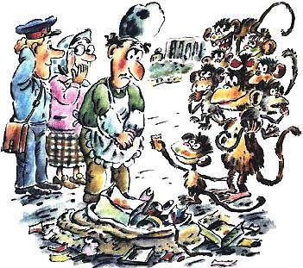— Пожалуйста, не рассказывай про мешок, — попросила Простокваша, — лучше про обезьянок.— Но вы же мне слова не даёте сказать!— Хорошо! — вздохнула Простокваша. — Мы больше не будем перебивать. Но ты, пожалуйста, сразу после мешка расскажи про обезьянок.— Продавец вытащил из машины мешок и… — Тут директор остановился, но его никто больше не перебивал. — Вытащил мешок и открыл его.И ахнул. Все вокруг тоже ахнули.В мешке, на куче пустых коробок от тортов, засыпанные по самые глаза фантиками от конфет, с ног до головы вымазанные в креме, сидели обезьянки и доедали последние булочки.— Ура! — закричали все лошадки. — Вот они где оказались!— Да, — сказал директор. — Вот они где оказались.Мама Обезьяна выхватила своих детей из мешка, обняла, крепко прижала к груди.— Нашлись! — радостно закричал продавец. — Я так и думал, что они здесь.— Зачем вы забрались в мешок? — строго спросил милиционер.— Хотели помочь! — ответили обезьянки. — Там было так много всего. Без нас со всем этим никто бы не справился.Мама Обезьяна достала кошелёк и расплатилась с продавцом за съеденное. Она всё равно собиралась купить обезьянкам что-нибудь вкусное на ужин. Потом она попрощалась, схватила своих детей в охапку и унесла в зоопарк.Иван и Марья повели жуликов в милицию. У жуликов мелькнула было мысль, что неплохо бы удрать, но тут на соседней улице раздался стук копыт разыскивающего их барана. Шпиль и Купол немедленно спрятались за широкую спину Ивана и больше оттуда не выглядывали.— А что будет с жуликами в милиции? — спросила Простокваша.— Там им придётся отвечать! — сказал директор. — Долго и подробно. Они будут отвечать за всё, что натворили с самого начала своей жульнической жизни.— Да! — вздохнули Саша и Паша. — Немало они натворили. Теперь, наверно, до старости будут отвечать, отвечать и отвечать.— Это зависит от них самих, — покачал головой директор. — Чем меньше они будут врать и запутывать, тем скорей их простят и отпустят домой.— Как же Купол будет отвечать без штанов? — спросила Простокваша.— В милиции, — сказал директор, — Куполу выдадут запасные штаны. Там без штанов никого не держат.— А продавец, — сказала Простокваша, — теперь, наверно, быстро починит цветной телевизор. Ведь там уже не сидит гиря.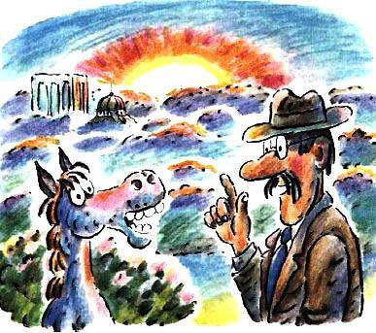— Да! — сказал директор. — Продавец починил цветной телевизор. Как раз в эту минуту в магазин вошли носороги, школьники и дошкольники. Продавец посадил их смотреть детскую вечернюю передачу, а сам починил телевизор Мишки и Артура. Тут пришли Мишка и Артур, поблагодарили продавца, взяли свой телевизор, понесли домой. В городе быстро темнело. Наступала ночь.Директор карусели поднял голову и увидел, что Простокваша очень порозовела. Над парком, в котором стояла карусель с лошадками, начиналось утро. В небо шло большое круглое солнце. В его лучах белая Простокваша стала казаться розовой. А оранжевые Саша и Паша стали ещё оранжевей.«Уже утро! — подумал директор. — Скоро прибегут дети кататься па карусели. Пора включать мотор».И директор сказал:— Наступила ночь. Все легли спать.— Как спать?! — ахнула Простокваша. — Я этого от них не ожидала.— И зря! Спать очень полезно. Хотя бы иногда.— Подожди! — вздохнули Саша и Паша. — Расскажи ещё чуть-чуть. Самую капельку. Что они все делали перед тем, как лечь спать?— Чистили зубы! И умывались.— Так-так! — сказала Простокваша. — Значит, контролёр и заяц расстались! Контролёр ушел домой спать, да?— Нет, контролёр и заяц решили не расставаться никогда. Контролёр вступил в общество охраны природы, и сейчас заяц и контролёр чутко спят в заячьей норе. Форточка у них открыта, и по норе гуляют лесные, речные, полевые и озёрные запахи.— А где спит котёнок Яша? — спросила Простокваша.— Котенок-девочка Яша спит на дедушкиной кровати. А дедушка Серёжа и Аксинья спят в кухне на коврике.— А телефон у Пампушкина нашёлся?— Пампушкин, — сказал директор, — вечером сходил к своему памятнику. Он написал новые стихи. Про то, как милиция вернула ему брюки. Пампушкину очень хотелось эти стихи кому-нибудь прочесть. Стоя в мятых зелёных брюках и 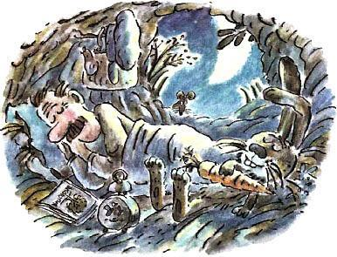держась за раз и навсегда выглаженные железные штаны памятника, простой Пампушкин прочитал железному стихи и спросил:— Ну, как?— Железно! — похвалил железный Пампушкин. Простой Пампушкин гордо улыбнулся и, довольный, пошёл домой. Перед сном Пампушкин твердо решил завтра же навести у себя в квартире порядок и, как советовала ему тётя Клава, всё расставить по своим местам.— Значит, телефон у него завтра найдётся, — сказала Простокваша. — А что делают…— Спят! — быстро сказал директор.— И лётчик не полетит в ночной рейс?— Нет. Лётчик вернулся из последнего сегодняшнего рейса, погладил на прощание крыло своего самолёта, пожелал начальнику аэропорта спокойной ночи и в последнем троллейбусе поехал домой спать. В этом троллейбусе он был единственным пассажиром. Вдруг троллейбус качнуло.— Вам не показалось, — взволнованно спросил лётчик водителя, — что наша планета Земля сейчас на минуточку остановилась?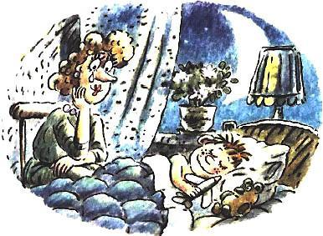Водитель посмотрел на лётчика в специальное зеркало заднего вида и спокойно сказал:— Значит, у неё там была остановка.Лётчик успокоился, приехал домой и лёг спать.— Ой! — вдруг закричала Простокваша. — А Федя? Мальчик, который спрыгнул с родной планеты. Разве он тоже спит?— Спит. Все в городе спали, и никто не видел, как в небе промчалась ракета. Ракета приземлилась, и оттуда вышла Федина мама, держа на руках своего зарёванного, спящего и прощённого сына. Мама принесла Федю домой, раздела сонного, уложила в постель, потрогала ему лоб — узнать, не простыл ли он в пустоте, — потом глубоко вздохнула и легла спать сама.— Всё! — сказал директор карусели. — Теперь спят все! Не буду их перечислять, но про всех, кого вы вспомните, — считайте, что они спят. Да и сказка уже кончилась. Ведь мама простила Федю. А я рассказал вам все подробности. Больше никаких не осталось.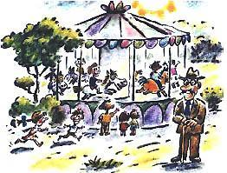Директор огляделся. Тёплое утреннее солнце уже светило вовсю! По парку бежали недавно позавтракавшие дети. Директор кинулся включать мотор. Самые быстроногие дети первыми вскочили на лошадок. Карусель поехала. Лошадки помчались по кругу.— Жаль! — тихонько вздохнули Саша и Паша. — Жаль, что больше никаких подробностей не осталось.— Остались! Остались! — весело закричала Простокваша, набирая скорость. — В зоопарке, когда Федя глупости говорил, ещё слониха со слонёнком была. Сегодня вечером спросим, что с ними потом случилось.-

